АДМИНИСТРАЦИЯ АСИНОВСКОГО ГОРОДСКОГО ПОСЕЛЕНИЯ

ТОМСКОЙ ОБЛАСТИ

ПОСТАНОВЛЕНИЕ

от 17.06.2020 № 363/20
г. Асино

Об утверждении муниципальной программы
«Благоустройство города Асино на 2019-2021годы»
(в ред. от 03.08.2021 № 456/21)

В соответствии с Федеральным законом от 6 октября 2003 года № 131-ФЗ «Об общих принципах организации местного самоуправления в Российской Федерации», статьей 179 Бюджетного кодекса Российской Федерации, Законом Томской области от 15 августа 2002 года №61-ОЗ «Об основах благоустройства территорий городов и других населенных пунктов Томской области», Постановлением Администрации Асиновского городского поселения от 06.04.2016 № 293/16 «Об утверждении порядка принятия решений о разработке муниципальных программ Асиновского городского поселения, их формирования и реализации», на основании Устава муниципального образования «Асиновское городское поселение» и в целях обеспечения контроля за санитарным состоянием и благоустройством территорий муниципального образования «Асиновское городское поселение»

ПОСТАНОВЛЯЮ:

- Утвердить муниципальную программу «Благоустройство города Асино на 2019-2021годы» согласно Приложению к настоящему постановлению.
- Настоящее постановление подлежит официальному опубликованию в средствах массовой информации путем размещения в газете «Образ жизни. Регион», размещению на официальном сайте муниципального образования «Асиновское городское поселение»http://www.gorodasino.ru, а также подлежит официальному обнародованию путем размещения в информационном сборнике в библиотечно-эстетическом центре, расположенном по адресу: город Асино, ул. имени Ленина, 70, и вступает в силу со дня его официального опубликования.
- Контроль за исполнением настоящего постановления возложить на Начальника отдела благоустройства и дорожной деятельности Администрации Асиновского городского поселения.

Глава Асиновского городского поселения А.Г. Костенков

Утверждено

Приложениек Постановлению

Администрации Асиновского

городского поселения

от 17.06.2020 № 363/20

(ред. от 03.08.2021 № 456/21)

- ПАСПОРТ МУНИЦИПАЛЬНОЙ ПРОГРАММЫ

«БЛАГОУСТРОЙСТВО ГОРОДА АСИНО НА 2019-2021 ГОДЫ»

Наименование муниципальной программы | «Благоустройство города Асино на 2019-2021 годы»
Ответственный исполнитель муниципальной программы | Отдел благоустройства и дорожной деятельности Администрации Асиновского городского поселения
Соисполнители муниципальной программы | Структурные подразделения Администрации Асиновского городского поселения
Участники муниципальной программы | Администрация Асиновского городского поселения,  Подрядные организации, определяемые на конкурсной основе
Среднесрочная цель социально-экономического развития Асиновского района, на реализацию которой направлена муниципальная программа | Высокое качество жизни населения
Цель муниципальной программы | Повышение уровня внешнего благоустройства и санитарного содержания территории муниципального образования «Асиновское городское поселение»
Показатели цели муниципальной программы и их значения (с детализацией по годам реализации) | Показатели цели |  | 2019 |  | 2020 |  |  | 2021
 | 1. Степень выполнения муниципальных заданий по благоустройству территории муниципального образования «Асиновское городское поселение», % |  | 100 |  | 100 |  |  | 100
Задачи муниципальной программы | Задача 1. Организация уличного освещения на территории муниципального образования «Асиновское городское поселение»  Задача 2. Озеленение городской территории  Задача 3. Благоустройство территорий кладбищ муниципального образования «Асиновское городское поселение»  Задача 4. Улучшение экологической обстановки и гигиены окружающей территории муниципального образования «Асиновское городское поселение»  Задача 5. Благоустройство мест общего пользования
Задачи муниципальной программы | Показатели задач |  | 2019 |  |  | 2020 |  |  |  | 2021
Задачи муниципальной программы | Задача 1Организация уличного освещения на территории муниципального образования «Асиновское городское поселение»
Задачи муниципальной программы | Количество реализованных мероприятий, ед. |  | 5 |  |  | 3 |  |  |  | 3
Задачи муниципальной программы | Задача 2. Озеленение городской территории
Задачи муниципальной программы | Количество реализованных мероприятий, ед. |  | 9 |  |  | 5 |  |  |  | 4
Задачи муниципальной программы | Задача 3. Благоустройство территорий кладбищ муниципального образования «Асиновское городское поселение»
Задачи муниципальной программы | Количество реализованных мероприятий, ед. |  | 4 |  |  | 2 |  |  |  | 4
Задачи муниципальной программы | Задача 4. Улучшение экологической обстановки и гигиены окружающей территории муниципального образования «Асиновское городское поселение»
Задачи муниципальной программы | Количество реализованных мероприятий, ед. |  | 5 |  |  | 0 |  |  |  | 1
Задачи муниципальной программы | Задача 5. Благоустройство мест общего пользования
Задачи муниципальной программы | Количество реализованных мероприятий по благоустройству мест общего пользования, ед. |  | 6 |  |  | 5 |  |  |  | 4
Подпрограммы муниципальной программы | Подпрограмма 1. Освещение города  Подпрограмма 2. Озеленение городской территории  Подпрограмма 3. Благоустройство территорий кладбищ муниципального образования «Асиновское городское поселение»  Подпрограмма 4. Чистый город  Подпрограмма 5. Благоустройство мест общего пользования
Ведомственные целевые программы, входящие в состав муниципальной программы (далее - ВЦП) | Отсутствуют
Сроки реализации муниципальной программы | 2019 – 2021 годы
Объем и источники финансирования муниципальной программы (с детализацией по годам реализации, тыс. рублей) | Источники | Всего |  | 2019 |  |  | 2020 |  | 2021
 | Федеральный бюджет (по согласованию) | 0,00 |  | 0,00 |  |  | 0,00 |  | 0,00
 | Областной бюджет (по согласованию) | 0,00 |  | 0,00 |  |  | 0,00 |  | 0,00
 | Местные бюджеты | 43157,80 |  | 15292,40 |  |  | 15469,63 |  | 12395,80
 | Внебюджетные источники (по согласованию) | 0,00 |  | 0,00 |  |  | 0,00 |  | 0,00
 | Всего по источникам | 43157,80 |  | 15292,40 |  |  | 15469,63 |  | 12395,80

2. ХАРАКТЕРИСТИКА ТЕКУЩЕГО СОСТОЯНИЯ УРОВНЯ БЛАГОУСТРОЙСТВА ТЕРРИТОРИИ МУНИЦИПАЛЬНОГО ОБРАЗОВАНИЯ «АСИНОВСКОЕ ГОРОДСКОЕ ПОСЕЛЕНИЕ»

В соответствии со статьей 16 Федерального закона от 6 октября 2003 года № 131-ФЗ «Об общих принципах организации местного самоуправления в Российской Федерации» к вопросам местного значения относится организация благоустройства территории городского округа (включая освещение улиц, озеленение территории, размещение и содержание малых архитектурных форм).
В 2016-2018 годах в ходе реализации комплекса мероприятий в рамках муниципальной программы «Благоустройство территории города Асино» были реализованы проекты по благоустройству территории города Асино.
Вместе с положительными тенденциями в сфере благоустройства и озеленения существует необходимость продолжения работы в данном направлении, так как некоторые обслуживаемые объекты благоустройства утратили былую привлекательность и не соответствуют нормативному состоянию. Так существующие участки зеленых насаждений общего пользования и растений имеют неудовлетворительное состояние: недостаточно благоустроены, нуждаются в постоянном уходе. Необходим систематический уход за существующими насаждениями: вырезка поросли, уборка аварийных и старых деревьев, декоративная обрезка, подсадка саженцев, разбивка клумб. Причин такого положения много и, прежде всего, в недостаточном штате рабочих по благоустройству, недостаточном участии в этой работе жителей Асиновского городского поселения, учащихся, трудящихся предприятий. Для решения этой проблемы необходимо, чтобы работы по озеленению выполнялись в соответствии с требованиями стандартов.
В рамках Программы запланировано текущее содержание кладбища. Данные мероприятия направлены на сбор и вывоз твердых бытовых отходов, на уборку территорий и грейдирование дорог и парковочных мест. Также в рамках реализации Программы запланировано содержание и озеленение парков, скверов, расположенных на территории муниципального образования «Асиновское городское поселение», охрану объектов, ремонт и содержание отдельных элементов благоустройства. Одной из проблем благоустройства является негативное отношение жителей к элементам благоустройства: приводятся в негодность детские площадки, скамейки, урны, разрушаются и разрисовываются фасады зданий, создаются несанкционированные свалки мусора. Анализ показывает, что проблема заключается в низком уровне культуры поведения жителей города Асино на улицах и во дворах, небрежном отношении к элементам благоустройства. Программа предусматривает мероприятия по благоустройству территорий и содержанию объектов озеленения. Таким образом, обеспечение экологической безопасности на территории города Асино, благоустройство, озеленение территории муниципального образования «Асиновское городское поселение» является комплексной проблемой, требующей для решения создания системы политических, правовых, экономических, технологических и иных мер, направленных на обеспечение гарантий защищенности окружающей среды и жизненно важных интересов граждан. Проведенный анализ существующего положения в сфере благоустройства и озеленения показал необходимость использования программно-целевого метода, так как без стройной комплексной системы их решения невозможно добиться каких-либо значимых результатов в обеспечении наиболее благоприятных и комфортных условий проживания горожан.
3. ЦЕЛЬ И ЗАДАЧИ МУНИЦИПАЛЬНОЙ ПРОГРАММЫ, ПОКАЗАТЕЛИ ЦЕЛИ И ЗАДАЧ МУНИЦИПАЛЬНОЙ ПРОГРАММЫ
В рамках реализации приоритетов муниципальной политики определена следующая цель Программы – повышение уровня благоустройства и озеленения города Асино, создание наиболее благоприятной и комфортной среды жизнедеятельности горожан. Для достижения поставленной цели предусмотрены следующие задачи:
- Организация на территории муниципального образования «Асиновское городское поселение»уличного наружного освещения.
- Совершенствование эстетической привлекательности территории города Асино, улучшение структуры зеленых насаждений, повышение комфортности для проживания граждан.
- Повышение качества услуг по содержанию, эксплуатации и благоустройству территории кладбищ.
- Создание благоприятных условий для жизни и отдыха жителей города Асино.
Основными приоритетными направлениями по повышению эффективности в сфере благоустройства являются следующие:
- развитие городских сетей уличного наружного освещения города Асино путем замены устаревшего оборудования (ламп, светильников, кронштейнов, траверс, прожекторов, опор, проводов, и др.);
- комплексный подход к восстановлению объектов озеленения, совершенствование цветочного оформления города Асино;
- проведение мероприятий по уборке территории муниципального образования «Асиновское городское поселение»;
- повышение качества содержания и благоустройства кладбищ города Асино;
- улучшение состояния прочих объектов благоустройства, в частности детских и спортивных площадок, а также сохранение и улучшение эксплуатационных характеристик объектов благоустройства. Программа реализуется в 2019 - 2021 годах.

Перечень показателей цели и задач муниципальной программы

и сведения о порядке сбора информации по показателям и методике их расчета

№ п/п | Наименование показателя | Единица измерения | Временные характеристики показателя  <1> | Алгоритм формирования (формула) расчета показателя  <2> | Метод сбора информации  <3> | Ответственный за сбор данных по показателю  <4> | Дата получения фактического значения показателя  <5>

Показатели цели Муниципальной программы
1. | Степень выполнения муниципальных заданий по благоустройству территории муниципального образования «Асиновское городское поселение», % | % | за отчетный период | Отчеты об исполнении муниципальных заданий | Информация о заключенных контрактах | отдел благоустройства и дорожной деятельности Администрации Асиновского городского поселения | февраль года, следующего за отчетным годом
Показатели задачи Муниципальной программы
1. | Количество реализованных мероприятий, ед. | ед. | за отчетный период | Исполненное количество мероприятий | Количество заключенных контрактов | отдел благоустройства и дорожной деятельности Администрации Асиновского городского поселения | февраль года, следующего за отчетным годом

4. РЕСУРСНОЕ ОБЕСПЕЧЕНИЕ МУНИЦИПАЛЬНОЙ ПРОГРАММЫ

№ п/п | Наименование задачи муниципальной программы, Подпрограммы | Срок реализации | Объем финансирования (тыс. рублей) | В том числе за счет средств: |  |  |  |  | Соисполнитель
 |  |  |  | федерального бюджета (по согласованию) | областного бюджета (по согласованию) | местных бюджетов |  | внебюджетных источников (по согласованию) | Соисполнитель
1 | Задача Муниципальной программы «Благоустройство города Асино на 2019-2021 годы»
1.1 | Подпрограмма 1 «Освещение города» | всего | 16002,33 | 0,00 | 0,00 | 16002,33 |  | 0,00 | Структурные подразделения Администрации Асиновского городского поселения
1.1 | Подпрограмма 1 «Освещение города» | 2019 | 5181,30 | 0,00 | 0,00 | 5181,30 |  | 0,00
1.1 | Подпрограмма 1 «Освещение города» | 2020 | 5310,03 | 0,00 | 0,00 | 5310,03 |  | 0,00
1.1 | Подпрограмма 1 «Освещение города» | 2021 | 5511,00 | 0,00 | 0,00 | 5511,00 |  | 0,00
2 | Задача Муниципальной программы «Благоустройство города Асино на 2019-2021 годы»
2.1 | Подпрограмма 2 «Озеленение городской территории» | всего | 5785,88 | 0,00 | 0,00 | 5785,88 |  | 0,00 | Структурные подразделения Администрации Асиновского городского поселения
2.1 | Подпрограмма 2 «Озеленение городской территории» | 2019 | 2441,00 | 0,00 | 0,00 | 2441,00 |  | 0,00
2.1 | Подпрограмма 2 «Озеленение городской территории» | 2020 | 2580,08 | 0,00 | 0,00 | 2580,08 |  | 0,00
2.1 | Подпрограмма 2 «Озеленение городской территории» | 2021 | 764,80 | 0,00 | 0,00 | 764,80 |  | 0,00
3 | Задача Муниципальной программы «Благоустройство города Асино на 2019-2021 годы»
3.1 | Подпрограмма 3 «Благоустройство территорий кладбищ муниципального образования «Асиновское городское поселение» | всего | 4401,69 | 0,00 | 0,00 | 4401,69 |  | 0,00 | Структурные подразделения Администрации Асиновского городского поселения
3.1 |  | 2019 | 1550,00 | 0,00 | 0,00 | 1550,00 |  | 0,00
3.1 |  | 2020 | 1651,69 | 0,00 | 0,00 | 1651,69 |  | 0,00
3.1 |  | 2021 | 1200,00 | 0,00 | 0,00 | 1200,00 |  | 0,00
4 | Задача Муниципальной программы «Благоустройство города Асино на 2019-2021 годы»
4.1 | Подпрограмма 4 «Чистый город» | всего | 3207,43 | 0,00 | 0,00 | 3207,43 |  | 0,00 | Структурные подразделения Администрации Асиновского городского поселения
4.1 | Подпрограмма 4 «Чистый город» | 2019 | 2300,00 | 0,00 | 0,00 | 2300,00 |  | 0,00
4.1 | Подпрограмма 4 «Чистый город» | 2020 | 587,43 | 0,00 | 0,00 | 587,43 |  | 0,00
4.1 | Подпрограмма 4 «Чистый город» | 2021 | 320,00 | 0,00 | 0,00 | 320,00 |  | 0,00
5 | Задача Муниципальной программы «Благоустройство города Асино на 2019-2021 год»
5.1 | Подпрограмма 5 «Благоустройство мест общего пользования» | всего | 13760,50 | 0,00 | 0,00 | 13760,50 | 0,00 |  | Структурные подразделения Администрации Асиновского городского поселения
5.1 | Подпрограмма 5 «Благоустройство мест общего пользования» | 2019 | 3820,10 | 0,00 | 0,00 | 3820,10 | 0,00
5.1 | Подпрограмма 5 «Благоустройство мест общего пользования» | 2020 | 5340,40 | 0,00 | 0,00 | 5340,40 | 0,00
5.1 | Подпрограмма 5 «Благоустройство мест общего пользования» | 2021 | 4600,00 | 0,00 | 0,00 | 4600,00 | 0,00
Итого по муниципальной программе |  | всего | 43157,83 | 0,00 | 0,00 | 43157,83 | 0,00 |  | Структурные подразделения Администрации Асиновского городского поселения
 |  | 2019 | 15292,40 | 0,00 | 0,00 | 15292,40 | 0,00
 |  | 2020 | 15469,63 | 0,00 | 0,00 | 15469,63 | 0,00
 |  | 2021 | 12395,80 | 0,00 | 0,00 | 12395,80 | 0,00

Ресурсное обеспечение реализации муниципальной программы
за счет средств бюджета МО «Асиновское городское поселение»по главным
распорядителям средств бюджета МО «Асиновское городское поселение»
№ п/п | Наименование задачи, мероприятия муниципальной программы | Срок исполнения | Объем финансирования за счет средств бюджета МО «Асиновское городское поселение» (тыс. рублей) | Участники - главные распорядители средств бюджета МО «Асиновское городское поселение» (ГРБС)
 |  |  |  | Администрация Асиновского городского поселения
 | Подпрограмма 1. Освещение города
1 | Задача 1. Организация уличного освещения на территории муниципального образования «Асиновское городское поселение»
1.1 | Основное мероприятие: Организация уличного освещения на территории муниципального образования «Асиновское городское поселение» | всего | 16002,33 | 1002,33
1.1 |  | 2019 | 5181,30 | 5181,30
1.1 |  | 2020 | 5310,00 | 5310,03
1.1 |  | 2021 | 5511,00 | 5511,00
1.1.1 | Мероприятие 1 «Реализация мероприятий, направленных на энергосбережение и повышение энергетической эффективности» | всего | 6299,03 | 6299,03
1.1.1 |  | 2019 | 1378,00 | 1378,00
1.1.1 |  | 2020 | 2460,03 | 2460,03
1.1.1 |  | 2021 | 2461,00 | 2461,00
1.1.2 | Мероприятие 2 «Оплата электроэнергии и техническое обслуживание линий освещения» | всего | 9203,30 | 9203,30
1.1.2 |  | 2019 | 3303,30 | 3303,30
1.1.2 |  | 2020 | 2850,00 | 2850,00
1.1.2 |  | 2021 | 3050,00 | 3050,00
1.1.3 | Мероприятие 3 «Установка опор освещения » | всего | 500,00 | 500,00
1.1.3 | Мероприятие 3 «Установка опор освещения » | 2019 | 500,00 | 500,00
1.1.3 | Мероприятие 3 «Установка опор освещения » | 2020 | 0,00 | 0,00
1.1.3 | Мероприятие 3 «Установка опор освещения » | 2021 | 0,00 | 0,00
Итого по Подпрограмме 1 |  | всего | 16002,33 | 16002,33
 |  | 2019 | 5181,30 | 5181,30
 |  | 2020 | 5310,03 | 5310,03
 |  | 2021 | 5511,00 | 5511,00
 | Подпрограмма 2. Озеленение городской территории
2 | Задача 2. Озеленение городской территории
2.1 | Основное мероприятие: Озеленение городской территории | всего | 5785,88 | 5785,88
2.1 | Основное мероприятие: Озеленение городской территории | 2019 | 2441,00 | 2441,00
2.1 | Основное мероприятие: Озеленение городской территории | 2020 | 2580,08 | 2580,08
2.1 | Основное мероприятие: Озеленение городской территории | 2021 | 764,80 | 764,80
2.1.1 | Мероприятие 1 «Создание и содержание объектов озеленения» | всего | 5785,88 | 5785,88
2.1.1 | Мероприятие 1 «Создание и содержание объектов озеленения» | 2019 | 2441,00 | 2441,00
2.1.1 | Мероприятие 1 «Создание и содержание объектов озеленения» | 2020 | 2580,08 | 2580,08
2.1.1 | Мероприятие 1 «Создание и содержание объектов озеленения» | 2021 | 764,80 | 764,80
Итого по Подпрограмме 2 |  | всего | 5785,88 | 5785,88
 |  | 2019 | 2441,00 | 2441,00
 |  | 2020 | 2580,08 | 2580,08
 |  | 2021 | 764,80 | 764,80
 | Подпрограмма 3. Благоустройство территорий кладбищ муниципального образования «Асиновское городское поселение»
3 | Задача 3. Благоустройство территорий кладбищ муниципального образования «Асиновское городское поселение»
3.1 | Основное мероприятие: Благоустройство территорий кладбищ муниципального образования «Асиновское городское поселение» | всего | 4401,69 | 4401,69
3.1 |  | 2019 | 1550,00 | 1550,00
3.1 |  | 2020 | 1651,00 | 1651,00
3.1 |  | 2021 | 1200,00 | 1200,00
3.1.1 | Мероприятие 1 «Проведение благоустроительных работ на территориях городских кладбищ и прилегающих территориях» | всего | 4401,69 | 4401,69
3.1.1 |  | 2019 | 1550,00 | 1550,00
3.1.1 |  | 2020 | 1651,00 | 1651,00
3.1.1 |  | 2021 | 1200,00 | 1200,00
Итого по Подпрограмме 3 |  | всего | 4401,69 | 4401,69
 |  | 2019 | 1550,00 | 1550,00
 |  | 2020 | 1651,00 | 1651,00
 |  | 2021 | 1200,00 | 1200,00
 | Подпрограмма 4. Чистый город
4 | Задача 4. Улучшение экологической обстановки и гигиены окружающей территории муниципального образования «Асиновское городское поселение»
4.1 | Основное мероприятие: Улучшение экологической обстановки и гигиены окружающей территории муниципального образования «Асиновское городское поселение» | всего | 3207,43 | 3207,43
4.1 |  | 2019 | 2300,00 | 2300,00
4.1 |  | 2020 | 587,43 | 587,43
4.1 |  | 2021 | 2382,80 | 2382,80
4.1.1 | Мероприятие 1 «Уборка мусора на территории» | всего | 1400,00 | 1400,00
4.1.1 | Мероприятие 1 «Уборка мусора на территории» | 2019 | 1300,00 | 1300,00
4.1.1 | Мероприятие 1 «Уборка мусора на территории» | 2020 | 100,00 | 100,00
4.1.1 | Мероприятие 1 «Уборка мусора на территории» | 2021 | 0,00 | 0,00
4.1.2 | Мероприятие 2 "Ремонт и реконструкция контейнерных площадок, приобретение контейнеров и урн» | всего | 1807,43 | 1807,43
4.1.2 |  | 2019 | 1000,00 | 1000,00
4.1.2 |  | 2020 | 487,43 | 487,43
4.1.2 |  | 2021 | 320,00 | 320,00
Итого по Подпрограмме 4 |  | всего | 3207,43 | 3207,43 | 3207,43
 |  | 2019 | 2300,00 | 2300,00 | 2300,00
 |  | 2020 | 587,43 | 587,43 | 587,43
 |  | 2021 | 320,00 | 320,00 | 320,00
 | Подпрограмма 5. Благоустройство мест общего пользования
5 | Задача 5. Благоустройство мест общего пользования
5.1 | Основное мероприятие: Благоустройство мест общего пользования | всего | 13760,50 | 13760,50
5.1 |  | 2019 | 3820,10 | 3820,10
5.1 |  | 2020 | 5340,40 | 5340,40
5.1 |  | 2021 | 4600,00 | 4600,00
5.1.1 | Мероприятие «Обустройство и содержание общественных территорий» | всего | 12259,80 | 12259,80
5.1.1 |  | 2019 | 3019,40 | 3019,40
5.1.1 |  | 2020 | 4840,40 | 4840,40
5.1.1 |  | 2021 | 4400,00 | 4400,00
5.1.2 | Мероприятие «Благоустройство городских территорий к культурно-массовым мероприятиям, вовлечение населения в благоустройство» | всего | 1500,70 | 1500,70
5.1.2 |  | 2019 | 800,70 | 800,70
5.1.2 |  | 2020 | 500,00 | 500,00
5.1.2 |  | 2021 | 200,00 | 200,00
Итого по Подпрограмме 5 |  | всего | 13760,50 | 13760,50 | 13760,50
 |  | 2019 | 3820,10 | 3820,10 | 3820,10
 |  | 2020 | 5340,40 | 5340,40 | 5340,40
 |  | 2021 | 4600,00 | 4600,00 | 4600,00

5. УПРАВЛЕНИЕ И КОНТРОЛЬ ЗА РЕАЛИЗАЦИЕЙ ПРОГРАММЫ, В ТОМ ЧИСЛЕ
АНАЛИЗ РИСКОВ РЕАЛИЗАЦИИ ПРОГРАММЫ

Для успешной реализации Программы большое значение имеет прогнозирование возможных рисков, связанных с достижением основной цели, решением задач, оценка их масштабов и последствий, формирование системы мер по их предотвращению.
В рамках реализации Программы могут быть выделены следующие риски ее реализации:
1. Правовые риски, связанные с изменением федерального, областного бюджетного законодательства, законодательства в сфере государственного управления. Данная группа рисков может привести к изменению условий и сроков реализации мероприятий Программы.
2. Финансовые риски, связанные с возникновением бюджетного дефицита и недостаточным вследствие этого уровнем бюджетного финансирования. Данная группа рисков может привести к недофинансированию, сокращению или прекращению программных мероприятий.
С целью ограничения финансовых рисков планируется:
1) ежегодное уточнение объёмов финансовых средств, предусмотренных на реализацию мероприятий Программы, в зависимости от достигнутых результатов;
2) определение приоритетов для первоочередного финансирования.

ПОДПРОГРАММА 1
«ОСВЕЩЕНИЕ ГОРОДА»

  - Паспорт Подпрограммы 1

Наименование подпрограммы 1 | Освещение города (далее – Подпрограмма 1)
Соисполнитель муниципальной программы (ответственный за подпрограмму 1) | Отдел благоустройства и дорожной деятельности Администрации Асиновского городского поселения, структурные подразделения Администрации Асиновского городского поселения
Участники подпрограммы 1 | Структурные подразделения Администрации Асиновского городского поселения, Администрация Асиновского городского поселения, подрядные организации
Цель подпрограммы 1 | Организация уличного освещения территории муниципального образования «Асиновское городское поселение»
Показатели цели подпрограммы 1 и их значения (с детализацией по годам реализации) | Показатели цели |  | 2019 |  |  | 2020 |  |  | 2021
 | Степень выполнения муниципальных заданий по уличному освещении муниципального образования «Асиновское городское поселение», % |  | 100 |  |  | 100 |  |  | 100
Задачи подпрограммы 1 | Задача 1. Организация уличного освещения территории муниципального образования «Асиновское городское поселение»
Показатели задач подпрограммы 1 и их значения (с детализацией по годам реализации) | Показатели задачи |  | 2019 |  | 2020 |  |  | 2021
 | Задача 1. Количество реализованных мероприятий, ед. |  | 5 |  | 3 |  |  | 3
Ведомственные целевые программы, входящие в состав подпрограммы 1 (далее-ВЦП) | Отсутствуют
Сроки реализации подпрограммы 1 | 2019 – 2021 годы
Объем и источники финансирования подпрограммы 1 (с детализацией по годам реализации, тыс. рублей) | Источники | Всего |  | 2019 |  |  | 2020 |  |  | 2021
 | федеральный бюджет (по согласованию) | 0,00 |  | 0,00 |  |  | 0,00 |  |  | 0,00
 | областной бюджет | 0,00 |  | 0,00 |  |  | 0,00 |  |  | 0,00
 | местные бюджеты (по согласованию) | 16002,33 |  | 5181,30 |  |  | 5310,03 |  |  | 5511,00
 | внебюджетные источники (по согласованию) | 0,00 |  | 0,00 |  |  | 0,00 |  |  | 0,00
 | всего по источникам | 16002,33 |  | 5181,30 |  |  | 5310,03 |  |  | 5511,00

2. Характеристика текущего состояния сферы реализации Подпрограммы 1

Необходимость разработки и реализации Подпрограммы 1 обусловлена общим состоянием сетей уличного освещения на территории муниципального образования «Асиновское городское поселение». Объекты уличного освещения в городе Асино в большей части построены в 70-80 годы прошлого века. На текущий момент 80% объектов уличного освещения от общей протяженности соответствуют современным требованиям (проведена замена деревянных опор на железобетонные, неизолированный провод заменен на самонесущий изолированный провод), что приводит к большим затратам по поддержанию объектов освещения с истекшим сроком эксплуатации в рабочем состоянии. В настоящее время общая протяженность сетей уличного освещения составляет 36 км, из них: выполнены неизолированным проводом – 24 км, самонесущим изолированным проводом (СИП) – 12 км. Износ сетей уличного освещения – 65%. Включение объектов уличного освещения производится от 54 пунктов по включению и отключение наружного освещения улиц, дорог, площадей, территорий микрорайонов и других освещаемых объектов и производится по графику, установленному Администрацией Асиновского городского поселения. Аварийность и количество технологических отказов на сетях уличного освещения должны быть как можно реже, в связи с этим требуется обеспечить содержание уличного освещения в соответствии со СП 52.13330.2016 «Естественное и искусственное освещение».В связи с технологическими отказами на каскадах сетей уличного освещения средняя освещенность дорожного покрытия по городу Асино не соответствует СП 52.13330.2016 «Естественное и искусственное освещение». Техническое состояние сетей уличного освещения, а также опыт эксплуатации изношенных сетей и оборудования, подтверждают необходимость проведения работ по содержанию и ремонту уличного и дворового освещения на территории муниципального образования«Асиновское городское поселение»с применением современных технологий. Ежегодно Администрацией Асиновского городского поселенияпринимает на баланс вновь введенные в эксплуатацию сети наружного освещения, в связи с чем увеличиваются лимиты потребления электроэнергии для наружного освещения. Решение выявленных проблем возможно только при комплексном подходе к определению перечня необходимых мероприятий, направленных на улучшение технического состояния сетей уличного освещения и реализованных в рамках Подпрограммы 1. Последовательное выполнение планируемых программных мероприятий и их своевременное финансирование позволит достичь поставленных задач и требуемых результатов.

3. Цель и задачи Подпрограммы 1

Муниципальная политика в сфере реализации Подпрограммы 1 основывается на нормах Федерального закона от 6 октября 2003 года № 131-ФЗ «Об общих принципах организации местного самоуправления в Российской Федерации». Повышение качества и эффективности освещения городаявляется одним из вопросов местного значения для муниципального образования «Асиновское городское поселение». Целью настоящей Подпрограммы 1 является организация на территории муниципального образования «Асиновское городское поселение»уличного наружного освещения. Для достижения этой цели необходимо решение следующей задачи – организация освещения улиц. Основным ожидаемым конечным результатом Подпрограммы 1 является обеспечение качественного бесперебойного освещения городских улиц.

4. Описание мероприятий Подпрограммы 1

Подпрограмма 1 предусматривает выполнение следующих мероприятий:
- обеспечение города Асино наружным уличным освещением;
- содержание и ремонт объектов наружного уличного освещения города Асино.
Сводная информация о перечне мероприятий Подпрограммы 1, исполнителях, сроках реализации, ожидаемом результате его реализации, взаимосвязи с показателями (индикаторами) представлена в перечне показателей цели и задач к Подпрограмме 1.

Перечень показателей цели и задач Подпрограммы 1
и сведения о порядке сбора информации по показателям и методике их расчета
№ п/п | Наименование показателя | Единица измерения | Временные характеристики показателя  <1> | Алгоритм формирования (формула) расчета показателя  <2> | Метод сбора информации  <3> | Ответственный за сбор данных по показателю  <4> | Дата получения фактического значения показателя  <5>

Показатели цели Подпрограммы 1
1. | Степень выполнения муниципальных заданий по уличному освещению территории муниципального образования «Асиновское городское поселение», % | % | за отчетный период | абсолютное значение (нарастающим итогом) | Информация о заключенных контрактах | отдел благоустройства и дорожной деятельности Администрации Асиновского городского поселения | февраль года, следующего за отчетным годом
Показатели задачи 1.
2. | Количество реализованных мероприятий, ед. | ед. | на конец отчетного периода | абсолютное значение (нарастающим итогом) | Количество заключенных контрактов | отдел благоустройства и дорожной деятельности Администрации Асиновского городского поселения | февраль года, следующего за отчетным годом

Перечень ведомственных целевых программ, основных
мероприятий и ресурсное обеспечение
реализации Подпрограммы 1
№ п/п | Наименование подпрограммы, задачи подпрограммы, ВЦП (основного мероприятия) муниципальной программы | Срок реализации | Объем финансирования (тыс. рублей) | В том числе за счет средств: |  |  |  | Участник/ | Показатели конечного результата ВЦП (основного мероприятия), показатели непосредственного результата мероприятий, входящих в состав основного мероприятия, по годам реализации
 |  |  |  | федерального бюджета (по согласованию) | областного бюджета (по согласованию) | местных бюджетов | внебюджетных источников (по согласованию) | участник мероприятия -  Администрация Асиновского городского поселения
 |  |  |  |  |  |  |  |  | наименование и единица измерения | значения по годам реализации
 | Подпрограмма 1 - Освещение города
1 | Задача 1. Организация уличного освещения территории муниципального образования «Асиновское городское поселение»
1.1 | Основное мероприятие: «Организация уличного освещения на территории муниципального образования «Асиновское городское поселение» в том числе: | всего | 16002,33 | 0,00 | 0,00 | 16002,33 | 0,00 |  | Количество реализованных мероприятий, ед. | Х
1.1 |  | 2019 | 5181,30 | 0,00 | 0,00 | 5181,30 | 0,00 |  | Количество реализованных мероприятий, ед. | 3
1.1 |  | 2020 | 5310,03 | 0,00 | 0,00 | 5310,03 | 0,00 |  | Количество реализованных мероприятий, ед. | 3
1.1 |  | 2021 | 5511,00 | 0,00 | 0,00 | 5511,00 | 0,00 |  | Количество реализованных мероприятий, ед. | 3
Мероприятие «Реализация мероприятий, направленных на энергосбережение и повышение энергетической эффективности»
1.1.1 | Мероприятие 1 «Реализация мероприятий, направленных на энергосбережение и повышение энергетической эффективности» | всего | 6299,03 | 0,00 | 0,00 | 6299,03 | 0,00 |  | Количество реализованных мероприятий, ед. | X
1.1.1 |  | 2019 | 1378,00 | 0,00 | 0,00 | 1378,00 | 0,00 |  | Количество реализованных мероприятий, ед. | 1
1.1.1 |  | 2020 | 2460,03 | 0,00 | 0,00 | 4260,03 | 0,00 |  | Количество реализованных мероприятий, ед. | 1
1.1.1 |  | 2021 | 2461,00 | 0,00 | 0,00 | 2461,00 | 0,00 |  | Количество реализованных мероприятий, ед. | 1
Мероприятие «Оплата электроэнергии и техническое обслуживание линий освещения»
1.1.2 | Мероприятие 2 «Оплата электроэнергии» | всего | 9203,30 | 0,00 | 0,00 | 9203,30 | 0,00 |  | Количество реализованных мероприятий, ед. | Х
1.1.2 | Мероприятие 2 «Оплата электроэнергии» | 2019 | 3303,30 | 0,00 | 0,00 | 3303,30 | 0,00 |  | Количество реализованных мероприятий, ед. | 1
1.1.2 | Мероприятие 2 «Оплата электроэнергии» | 2020 | 2850,00 | 0,00 | 0,00 | 2850,00 | 0,00 |  | Количество реализованных мероприятий, ед. | 1
1.1.2 | Мероприятие 2 «Оплата электроэнергии» | 2021 | 3050,00 | 0,00 | 0,00 | 3050,00 | 0,00 |  | Количество реализованных мероприятий, ед. | 1
Мероприятие: «Установка опор освещения»
1.1.3 | Мероприятие 3 «Установка опор наружного освещения со светильниками» | всего | 500,00 | 0,00 | 0,00 | 500,00 | 0,00 |  | Количество реализованных мероприятий, ед. | X
1.1.3 |  | 2019 | 500,00 | 0,00 | 0,00 | 500,00 | 0,00 |  | Количество реализованных мероприятий, ед. | 1
1.1.3 |  | 2020 | 0,00 | 0,00 | 0,00 | 0,00 | 0,00 |  | Количество реализованных мероприятий, ед. | 1
1.1.3 |  | 2021 | 0,00 | 0,00 | 0,00 | 0,00 | 0,00 |  | Количество реализованных мероприятий, ед. | 1
Итого по Подпрограмме 1 |  | Всего | 16002,33 | 0,00 | 0,00 | 16002,33 | 0,00
 |  | 2019 | 5181,30 | 0,00 | 0,00 | 5181,30 | 0,00
 |  | 2020 | 5310,03 | 0,00 | 0,00 | 5310,03 | 0,00
 |  | 2021 | 5511,00 | 0,00 | 0,00 | 5511,00 | 0,00

ПОДПРОГРАММА 2
«ОЗЕЛЕНЕНИЕ ГОРОДСКОЙ ТЕРРИТОРИИ»

- Паспорт Подпрограммы 2

Наименование подпрограммы 2 | «Озеленение городской территории» (далее – Подпрограмма 2)
Соисполнитель муниципальной программы (ответственный за подпрограмму 2) | Отдел благоустройства и дорожной деятельности Администрации Асиновского городского поселения, структурные подразделения Администрации Асиновского городского поселения
Участники подпрограммы 2 | Структурные подразделения Администрации Асиновского городского поселения, Администрация Асиновского городского поселения, подрядные организации
Цель подпрограммы 2 | Озеленение городской территории
Показатели цели подпрограммы 2 и их значения (с детализацией по годам реализации) | Показатели цели |  | 2019 |  |  | 2020 |  |  | 2021
 | Степень выполнения муниципальных заданий по озеленению городской территории», % |  | 100 |  |  | 100 |  |  | 100
Задачи подпрограммы 2 | Задача 1. Организация озеленения городской территории муниципального образования «Асиновское городское поселение»
Показатели задач подпрограммы 2 и их значения (с детализацией по годам реализации) | Показатели задачи |  | 2019 |  | 2020 |  |  | 2021
 | Задача 1. Количество реализованных мероприятий, ед. |  | 1 |  | 1 |  |  | 1
Ведомственные целевые программы, входящие в состав подпрограммы 2 (далее-ВЦП) | Отсутствуют
Сроки реализации подпрограммы 2 | 2019 – 2021
Объем и источники финансирования подпрограммы 2 (с детализацией по годам реализации, тыс. рублей) | Источники | Всего |  | 2019 |  |  | 2020 |  |  | 2021
 | федеральный бюджет (по согласованию) | 0,00 |  | 0,00 |  |  | 0,00 |  |  | 0,00
 | областной бюджет | 0,00 |  | 0,00 |  |  | 0,00 |  |  | 0,00
 | местные бюджеты (по согласованию) | 5785,88 |  | 2441,00 |  |  | 2580,08 |  |  | 764,80
 | внебюджетные источники (по согласованию) | 0,00 |  | 0,00 |  |  | 0,00 |  |  | 0,00
 | всего по источникам | 5785,88 |  | 2441,00 |  |  | 2580,08 |  |  | 764,80

- Характеристика текущего состояния сферы реализации Подпрограммы 2

Благоустройство и озеленение является важнейшей сферой деятельности городского хозяйства. Именно в этой сфере создаются те условия для населения, которые обеспечивают высокий уровень жизни. Тем самым создаются условия для здоровой, комфортной, удобной жизни для отдельного человека по месту проживания. Наиболее актуальными становятся мероприятия по созданию благоприятных условий для отдыха населения, охране окружающей среды, благоустройству и озеленению населенных мест города Асино. Зеленые насаждения и цветники улучшают экологическую обстановку, делают привлекательным облик города Асино. Парки и скверы защищают пешеходов от шума, пыли, избыточной солнечной радиации, помогают улучшить условия для продолжительного и кратковременного отдыха населения и организовать массовые культурно-просветительные, политические, зрелищно-развлекательные мероприятия, занятия физической культурой и проведение оздоровительной работы среди населения.

В Подпрограмму 2 включены мероприятия, направленные на выполнение работ по организации благоустройства и озеленения, уборке территорий, а также благоустройство территорий и содержание объектов озеленения в городе Асино. Одним из вариантов экологической и эстетической проблемы является своевременная санитарная уборка территорий, не закрепленных для содержания за коммунальными предприятиями города Асино, с последующим вывозом собранного мусора.

- Цель и задачи Подпрограммы 2

По результатам анализа сформулированы цели, задачи и направления деятельности при осуществлении Подпрограммы 2.

Цель – совершенствование эстетической привлекательности территории города Асино, улучшение структуры зеленых насаждений, повышение комфортности для проживания граждан.

Задачи:

1. Выполнение работ по организации благоустройства и озеленения, уборке территорий;

2. Благоустройство территории и содержание объектов озеленения города Асино.

- Описание мероприятий Подпрограмма 2

Мероприятия предусматривают выполнение следующих работ:

- содержание городского парка;

- содержание, обеспечение сохранности и восстановление объектов зеленых насаждений;

- создание, содержание и обустройство цветников и своевременный уход за ними в рамках муниципального задания;

- покупка цветов на клумбу;

- спиливание и формовочная обрезка аварийно-опасных деревьев;

- охрана городских лесов;

- посадка цветов в вазоны, развешивание и уборка вазонов, установка и окраска декоративного моста;

- приобретение вазонов для вертикального озеленения города Асино;

- обработка городского сада от клещей;

- высадка и содержание саженцев и их ограждение;

- разработка лесохозяйственного регламента.

Сводная информация о перечне мероприятий Подпрограммы 2, исполнителях, сроках реализации, ожидаемом результате его реализации, взаимосвязи с показателями (индикаторами) представлена в перечне основных мероприятиях кПодпрограмме 2.

Перечень показателей цели и задач Подпрограммы 2
и сведения о порядке сбора информации по показателям и методике их расчета
№ п/п | Наименование показателя | Единица измерения | Временные характеристики показателя  <1> | Алгоритм формирования (формула) расчета показателя  <2> | Метод сбора информации  <3> | Ответственный за сбор данных по показателю  <4> | Дата получения фактического значения показателя  <5>

Показатели цели Подпрограммы 2
1. | Степень выполнения муниципальных заданий по озеленению городской территории, % | % | за отчетный период | абсолютное значение (нарастающим итогом) | Информация о заключенных контрактах | отдел благоустройства и дорожной деятельности Администрации Асиновского городского поселения | февраль года, следующего за отчетным годом
Показатели задачи 1.
2. | Количество реализованных мероприятий , ед. | ед. | на конец отчетного периода | абсолютное значение (нарастающим итогом) | Количество заключенных контрактов | отдел благоустройства и дорожной деятельности Администрации Асиновского городского поселения | февраль года, следующего за отчетным годом

Перечень ведомственных целевых программ, основных
мероприятий и ресурсное обеспечение
реализации Подпрограммы 2
№  п/п | Наименование подпрограммы 2, задачи подпрограммы 2, ВЦП (основного мероприятия) муниципальной программы |  | Срок реализации |  | Объем финансирования (тыс. рублей) |  | В том числе за счет средств: |  |  |  |  |  |  | Участник/  участник мероприятия |  | Показатели конечного результата ВЦП (основного мероприятия), показатели непосредственного результата мероприятий, входящих в состав основного мероприятия, по годам реализации
 |  |  |  |  |  |  | федерального бюджета (по согласованию) | областного бюджета (по согласованию) |  |  | местных бюджетов | внебюджетных источников (по согласованию)
 |  |  |  |  |  |  |  |  |  |  |  |  |  |  |  | наименование и единица измерения |  | значения по годам реализации
 | Подпрограмма 2 «Озеленение городской территории»
1 | Задача 1. Озеленение городской территории
1.1 | Основное мероприятие: «Озеленение городской территории» в том числе: | всего |  | 5785,88 |  | 0,00 |  |  | 0,00 | 5785,88 |  |  | 0,00 |  | Администрация Асиновского городского поселения |  | Х | Х
1.1 |  | 2019 |  | 2441,00 |  | 0,00 |  |  | 0,00 | 2441,00 |  |  | 0,00 |  |  |  | Количество реализованных мероприятий, ед. | 1
1.1 |  | 2020 |  | 2580,00 |  | 0,00 |  |  | 0,00 | 2580,08 |  |  | 0,00 |  |  |  | Количество реализованных мероприятий, ед. | 1
1.1 |  | 2021 |  | 764,80 |  | 0,00 |  |  | 0,00 | 764,80 |  |  | 0,00 |  |  |  | Количество реализованных мероприятий, ед. | 1
Мероприятие: «Создание и содержание объектов озеленения»
1.1.1 | Мероприятие 1 «Создание и содержание объектов озеленения» | всего |  | 5785,88 |  | 0,00 |  |  | 0,00 | 5785,88 |  |  | 0,00 |  | Администрация Асиновского городского поселения |  | X | X
1.1.1 | Мероприятие 1 «Создание и содержание объектов озеленения» | 2019 |  | 2441,00 |  | 0,00 |  |  | 0,00 | 2441,00 |  |  | 0,00 |  |  |  | Количество реализованных мероприятий, ед. | 1
1.1.1 | Мероприятие 1 «Создание и содержание объектов озеленения» | 2020 |  | 2580,08 |  | 0,00 |  |  | 0,00 | 2580,08 |  |  | 0,00 |  |  |  | Количество реализованных мероприятий, ед. | 1
1.1.1 | Мероприятие 1 «Создание и содержание объектов озеленения» | 2021 |  | 764,80 |  | 0,00 |  |  | 0,00 | 764,80 |  |  | 0,00 |  |  |  | Количество реализованных мероприятий, ед. | 1
Итого по Подпрограмме 2 |  | всего |  | 5785,88 |  | 0,00 |  |  | 0,00 | 5785,88 |  |  | 0,00
 |  | 2019 |  | 2441,00 |  | 0,00 |  |  | 0,00 | 2441,00 |  |  | 0,00
 |  | 2020 |  | 2580,08 |  | 0,00 |  |  | 0,00 | 2580,08 |  |  | 0,00
 |  | 2021 |  | 764,80 |  | 0,00 |  |  | 0,00 | 764,80 |  |  | 0,00

ПОДПРОГРАММА 3
«БЛАГОУСТРОЙСТВО ТЕРРИТОРИЙ КЛАДБИЩ МУНИЦИПАЛЬНОГО ОБРАЗОВАНИЯ «АСИНОВСКОЕ ГОРОДСКОЕ ПОСЕЛЕНИЕ»

- Паспорт Подпрограммы 3

Наименование подпрограммы 3 | «Благоустройство территорий кладбищ муниципального образования «Асиновское городское поселение»  (Далее – Подпрограмма 3)
Соисполнитель муниципальной  программы (ответственный за подпрограмму 3) | Отдел благоустройства и дорожной деятельности Администрации Асиновского городского поселения, структурные подразделения Администрации Асиновского городского поселения
Участники подпрограммы 3 | Структурные подразделения Администрации Асиновского городского поселения, Администрация Асиновского городского поселения, подрядные организации
Цель подпрограммы 3 | Благоустройство территорий кладбищ муниципального образования «Асиновское городское поселение»
Показатели цели подпрограммы 3 и их значения (с детализацией по годам реализации) | Показатели цели |  | 2019 |  | 2020 |  | 2021
 | Степень выполнения муниципальных заданий по содержанию территории кладбищ муниципального образования «Асиновское городское поселение», % |  | 100 |  | 100 |  | 100
Задачи подпрограммы 3 | Задача 1. Содержание территории кладбищ муниципального образования «Асиновское городское поселение»
Показатели задач подпрограммы 3 и их значения (с детализацией по годам реализации) | Показатели задачи |  | 2019 |  | 2020 |  | 2021
 | Задача 1. Количество реализованных мероприятий, ед. |  | 1 |  | 1 |  | 1
Ведомственные целевые программы, входящие в состав подпрограммы 3 (далее-ВЦП) | Отсутствуют
Сроки реализации подпрограммы 3 | 2019 – 2021
Объем и источники финансирования подпрограммы 3 (с детализацией по годам реализации, тыс. рублей) | Источники | Всего |  | 2019 |  | 2020 |  | 2021
 | федеральный бюджет (по согласованию) | 0,00 |  | 0,00 |  | 0,00 |  | 0,00
 | областной бюджет | 0,00 |  | 0,00 |  | 0,00 |  | 0,00
 | местные бюджеты (по согласованию) | 4401,69 |  | 1550,00 |  | 1651,69 |  | 1200,00
 | внебюджетные источники (по согласованию) | 0,00 |  | 0,00 |  | 0,00 |  | 0,00
 | всего по источникам | 4401,69 |  | 1550,00 |  | 1651,69 |  | 1200,00

- Характеристика текущего состояния сферы реализации Подпрограммы 3

Являясь частью городского хозяйства, кладбища нуждаются в постоянном уходе, своевременном ремонте и улучшению инфраструктуры. Более того, с введением новых нормативов СанПиН, планировочных и градостроительных требований, условий по обеспечению доступа маломобильных групп населения, необходимо существующие кладбища приводить в соответствие современным требованиям к размещению, устройству и содержанию кладбищ, зданий и сооружений похоронного назначения. Ежегодно в рамках заключаемых муниципальных контрактов выполняются механизированная и ручная уборки, очистка территории кладбищ от мусора, травы и мелкого кустарника, вывоз образующегося мусора, доставка и наполнение водой емкостей, уход за зелеными насаждениями:покос газонов, обрезка и распиливание деревьев, спиливание аварийных деревьев, ремонт ограждения существующих кладбищ, дорожно-ремонтные работы, восстановление профиля водоотводных канав. Комплекс этих работ обеспечит качественное содержание кладбищ и соблюдение санитарных норм эксплуатации. Выполнение работ по ремонту, благоустройству и содержанию существующих муниципальных кладбищ согласно Подпрограмме 3 позволит существенно улучшить качество похоронного обслуживания населения и улучшить состояние мест захоронения, в том числе воинских, в соответствии с действующим законодательством в сфере погребения и похоронного дела, возложенных на органы местного самоуправления.

- Цель и задачи Подпрограммы 3

Обеспечение экологической безопасности и улучшение состояния городской среды является приоритетом Подпрограммы 3. Целью Подпрограммы 3 является повышение качества услуг по содержанию, эксплуатации и благоустройству территории муниципальных кладбищ города Асино. Для достижения поставленной цели предусматривается решение следующих задач:
1. Содержание территории кладбищ муниципального образования «Асиновское городское поселение;
2. Расширение территории кладбищ.

4. Описание мероприятий Подпрограмма 3

Предусматривает выполнение следующих мероприятий:
- благоустройство и текущее содержание действующего городского кладбища;
- услуги по подготовке земельных участков;
- благоустройство и текущее содержание старого городского кладбища.
Сводная информация о перечне мероприятий Подпрограммы 3, исполнителях, сроках реализации, ожидаемом в результате его реализации, взаимосвязи с показателями (индикаторами) представлена в перечне основных мероприятий к Подпрограмме 3.

Перечень показателей цели и задач Подпрограммы 3
и сведения о порядке сбора информации по показателям и методике их расчета
№ п/п | Наименование показателя | Единица измерения | Временные характеристики показателя  <1> | Алгоритм формирования (формула) расчета показателя  <2> | Метод сбора информации  <3> | Ответственный за сбор данных по показателю  <4> | Дата получения фактического значения показателя  <5>

Показатели цели Подпрограммы 3
1. | Степень выполнения муниципальных заданий по содержанию территории кладбищ муниципального образования «Асиновское городское поселение», % | % | за отчетный период | абсолютное значение (нарастающим итогом) | Информация о заключенных контрактах | отдел благоустройства и дорожной деятельности Администрации Асиновского городского поселения | февраль года, следующего за отчетным годом
Показатели задачи 1.
2. | Количество реализованных мероприятий, ед. | ед. | на конец отчетного периода | абсолютное значение (нарастающим итогом) | Количество заключенных контрактов | отдел благоустройства и дорожной деятельности Администрации Асиновского городского поселения | февраль года, следующего за отчетным годом

Перечень ведомственных целевых программ, основных
мероприятий и ресурсное обеспечение
реализации Подпрограммы 3
№  п/п | Наименование подпрограммы 3, задачи подпрограммы 3, ВЦП (основного мероприятия) муниципальной программы | Срок реализации |  | Объем финансирования (тыс. рублей) |  | В том числе за счет средств: |  |  |  |  |  |  | Участник/  участник мероприятия |  | Показатели конечного результата ВЦП (основного мероприятия), показатели непосредственного результата мероприятий, входящих в состав основного мероприятия, по годам реализации
 |  |  |  |  |  | федерального бюджета (по согласованию) | областного бюджета (по согласованию) |  |  | местных бюджетов | внебюджетных источников (по согласованию)
 |  |  |  |  |  |  |  |  |  |  |  |  |  |  | наименование и единица измерения |  | значения по годам реализации
 | Подпрограмма 3 «Благоустройство территорий кладбищ муниципального образования «Асиновское городское поселение»
1 | Задача 1. Благоустройство территорий кладбищ муниципального образования «Асиновское городское поселение»
1.1 | Основное мероприятие:  «Благоустройство территорий кладбищ муниципального образования «Асиновское городское поселение»  в том числе: | всего | 4401,69 |  | 0,00 |  |  | 0,00 | 4401,69 |  |  | 0,00 |  | Администрация Асиновского городского поселения |  | Х | Х
1.1 |  | 2019 | 1550,00 |  | 0,00 |  |  | 0,00 | 1550,00 |  |  | 0,00 |  |  |  | Количество реализованных мероприятий, ед. | 1
1.1 |  | 2020 | 1651,69 |  | 0,00 |  |  | 0,00 | 1651,69 |  |  | 0,00 |  |  |  | Количество реализованных мероприятий, ед. | 1
1.1 |  | 2021 | 1200,00 |  | 0,00 |  |  | 0,00 | 1200,00 |  |  | 0,00 |  |  |  | Количество реализованных мероприятий, ед. | 1
Мероприятие: «Проведение благоустроительных работ на территориях городских кладбищ и прилегающих территориях»
1.1.1 | Мероприятие 1 «Проведение благоустроительных работ на территориях городских кладбищ и прилегающих территориях» | всего | 4401,69 |  | 0,00 |  |  | 0,00 | 4401,69 |  |  | 0,00 |  | Администрация Асиновского городского поселения |  | X | X
1.1.1 |  | 2019 | 1550,00 |  | 0,00 |  |  | 0,00 | 1550,00 |  |  | 0,00 |  |  |  | Количество реализованных мероприятий, ед. | 1
1.1.1 |  | 2020 | 1651,69 |  | 0,00 |  |  | 0,00 | 1651,69 |  |  | 0,00 |  |  |  | Количество реализованных мероприятий, ед. | 1
1.1.1 |  | 2021 | 1200,00 |  | 0,00 |  |  | 0,00 | 1200,00 |  |  | 0,00 |  |  |  | Количество реализованных мероприятий, ед. | 1
Итого по Подпрограмме 3 |  | Всего | 4401,69 |  | 0,00 |  |  | 0,00 | 4401,69 |  |  | 0,00
 |  | 2019 | 1550,00 |  | 0,00 |  |  | 0,00 | 1550,00 |  |  | 0,00
 |  | 2020 | 1651,69 |  | 0,00 |  |  | 0,00 | 1651,69 |  |  | 0,00
 |  | 2021 | 1200,00 |  | 0,00 |  |  | 0,00 | 1200,00 |  |  | 0,00

ПОДПРОГРАММА 4
«ЧИСТЫЙ ГОРОД»

- Паспорт Подпрограммы 4

Наименование подпрограммы 4 | «Чистый город» (далее – Подпрограмма 4)
Соисполнитель муниципальной программы (ответственный за подпрограмму 4) | Отдел благоустройства и дорожной деятельности Администрации Асиновского городского поселения, структурные подразделения Администрации Асиновского городского поселения
Участники подпрограммы 4 | Структурные подразделения Администрации Асиновского городского поселения, Администрация Асиновского городского поселения, подрядные организации
Цель подпрограммы 4 | Улучшение экологической обстановки и гигиены окружающей территориимуниципального образования «Асиновское городское поселение»
Показатели цели подпрограммы 4 и их значения (с детализацией по годам реализации) | Показатели цели |  | 2019 |  | 2020 |  | 2021
 | Степень выполнения муниципальных заданий, % |  | 100 |  | 100 |  | 100
Задачи подпрограммы 4 | Задача 1. Улучшение экологической обстановки и гигиены окружающей территории муниципального образования «Асиновское городское поселение»
Показатели задач подпрограммы 4 и их значения (с детализацией по годам реализации) | Показатели задачи |  | 2019 |  | 2020 |  | 2021
 | Задача 1. Количество реализованных мероприятий, ед. |  | 2 |  | 2 |  | 2
Ведомственные целевые программы, входящие в состав подпрограммы 4 (далее-ВЦП) | Отсутствуют
Сроки реализации подпрограммы 4 | 2019 – 2021
Объем и источники финансирования подпрограммы 4 (с детализацией по годам реализации, тыс. рублей) | Источники | Всего |  | 2019 |  | 2020 |  | 2021
 | федеральный бюджет (по согласованию) | 0,00 |  | 0,00 |  | 0,00 |  | 0,00
 | областной бюджет | 0,00 |  | 0,00 |  | 0,00 |  | 0,00
 | местные бюджеты (по согласованию) | 3207,43 |  | 2300,00 |  | 587,43 |  | 320,00
 | внебюджетные источники (по согласованию) | 0,00 |  | 0,00 |  | 0,00 |  | 0,00
 | всего по источникам | 3207,43 |  | 2300,00 |  | 587,43 |  | 320,00

- Характеристика текущего состояния сферы реализации Подпрограммы 4

Право граждан на благоприятную окружающую среду закреплено в Основном Законе государства – Конституции Российской Федерации, в связи с чем создание благоприятной для проживания и хозяйствования среды является одной из социально значимых задач, на успешное решение которой должны быть направлены совместные усилия органов государственной власти и органов местного самоуправления при деятельном участии в ее решении населения города Асино.
Необходимость формирования настоящей Подпрограммы 4 вызвана сложностью экологической и санитарной ситуации в городе Асино, оцененной через систему объективных критериев качества.
Значительную долю в образующихся твердых отходах составляют пищевые, древесные, бумажные отходы, полиэтилен и пластик, стекло, металл, ветошь. В районах индивидуальной застройки жители частного сектора отказываются оплачивать услуги по вывозу твердых бытовых отходов, мотивируя отсутствием оборудованных мест для сбора мусора. Кроме того, ощущается нехватка техники для вывоза бытовых отходов.
В целях обеспечении полного и своевременного удаления отходов потребления с территории муниципального образования «Асиновское городское поселение» с последующей их утилизацией и качественного улучшения ситуации в этой сфере необходимо разработать и внедрить систему сбора, удаления и утилизации бытовых отходов на территории муниципального образования «Асиновское городское поселение», которая позволит сформировать экономически сбалансированный механизм взаимодействия всех участников процесса обращения с отходами.
Для администрации любого муниципального образования проблема удаления или обезвреживания твердых бытовых отходов в первую очередь является проблемой экологической. Весьма важно, чтобы процессы утилизации бытовых отходов не нарушали экологическую безопасность города Асино, нормальное функционирование городского хозяйства с точки зрения общественной санитарии и гигиены, а также условий жизни населения в целом.
Проблема сбора и вывоза твердых коммунальных отходов на территории муниципального образования «Асиновское городское поселение», объем которых ежегодно возрастает, является одной из самых актуальных в плане поддержания санитарно-гигиенических условий проживания населения и охраны окружающей среды. Общее повышение уровня жизни привело к увеличению потребления товаров и, как следствие, упаковочных материалов разового пользования, что значительно сказалось на количестве твердых коммунальных отходов.
В соответствие с Федеральным законом от 6 октября 2003 года № 131-ФЗ «Об общих принципах организации местного самоуправления в Российской Федерации», участие в организации деятельности по сбору (в том числе раздельному сбору) и транспортированию твердых коммунальных отходов относится к полномочиям органов местного самоуправления.
Для обеспечения права каждого на благоприятную окружающую среду необходимо внедрение Подпрограммы 4.
Скоординированные действия городских организаций, максимальная концентрация средств, определяемых Подпрограммы 4, обеспечит реализацию конституционных прав граждан на проживание в благоприятной среде, экологический баланс, позволит систематизировать процесс работы с отходами.

- Цель и задачи Подпрограммы 4

Цель Подпрограммы 4 – улучшение экологической обстановки и гигиены окружающей территории города Асино.
Для достижения поставленной цели предполагается решение следующих задач:
- установка дополнительных урн для мусора;
- выполнение мероприятий по санитарной очистке территории города Асино;
- выполнение мероприятий, направленных на обеспечение санитарно-эпидемиологического благополучия населения;
- выполнение мероприятий, направленных на соблюдение ветеринарно-санитарных норм;
- проведение экологических акций в образовательных учреждениях города Асино, с целью обеспечения непрерывности экологического воспитания.

- Описание мероприятий Подпрограммы 4

Мероприятия Подпрограммы 4:
- Ликвидация несанкционированных свалок в городе Асино;
- Сбор случайного мусора в местах общего пользования;
- Проведение двухмесячника по благоустройству, в целях экологического воспитание населения;
- Приобретение и ремонт урн на остановках, тротуарах и скверах города Асино;
- Услуги по разработке технической документации, составлению дефектных ведомостей, и ведение стройконтроля, изготовление и распространение информационных материалов, баннеров;
- Реконструкция, ремонт и строительство контейнерных площадок для сбора твердых коммунальных отходов на территории муниципального образования «Асиновское городское поселение».

Перечень мероприятий по реконструкции, ремонту и строительству контейнерных площадок для сбора твердых коммунальных отходов на территории муниципального образования «Асиновское городское поселение»
№ п/п | Наименование объекта | Наименование показателя (индикатора) | Перечень мероприятий | Ед. измерения | Значения показателей
 |  |  |  |  | базовое значение | 2017-2018 | 2019 | 2020 | 2021
1 | 2 | 3 | 4 | 5 | 6 | 7 | 8 | 9 | 10
 | Контейнерная площадка для сбора твердых коммунальных отходов, расположенная напротив многоквартирного жилого дома по ул. Станционная, 32 | Количество установленных и отремонтированных площадок для сбора твердых коммунальных отходов | Приложение № 2. Акт № 61 общего осмотра контейнерных площадок для сбора твердых коммунальных отходов на 27.09.2017 г | Контейнерная площадка | 1 | 1
 |  | Количество обустроенных площадок для сбора твердых коммунальных отходов, соответствующих требованиям СанПиН 42-128-4690-88 «Санитарные правила содержания территории населенных мест», СанПиН 2.1.2.2645-10 «Санитарно-эпидемиологические требования к условиям проживания в жилых зданиях и помещениях». |  | Соответствие требованиям СанПиН 42-128-4690-88 «Санитарные правила содержания территории населенных мест», СанПиН 2.1.2.2645-10 «Санитарно-эпидемиологические требования к условиям проживания в жилых зданиях и помещениях». | -
- 5 | Контейнерная площадка для сбора твердых коммунальных отходов, расположенная напротив многоквартирного жилого дома по ул. Транспортная, 1 | Количество установленных и отремонтированных площадок для сбора твердых коммунальных отходов | Приложение № 2. Акт № 62 общего осмотра контейнерных площадок для сбора твердых коммунальных отходов на 27.09.2017 г | Контейнерная площадка | 1 | 1
- 5 |  | Количество обустроенных площадок для сбора твердых коммунальных отходов, соответствующих требованиям СанПиН 42-128-4690-88 «Санитарные правила содержания территории населенных мест», СанПиН 2.1.2.2645-10 «Санитарно-эпидемиологические требования к условиям проживания в жилых зданиях и помещениях». |  | Соответствие требованиям СанПиН 42-128-4690-88 «Санитарные правила содержания территории населенных мест», СанПиН 2.1.2.2645-10 «Санитарно-эпидемиологические требования к условиям проживания в жилых зданиях и помещениях». | +
- 6 | Контейнерная площадка для сбора твердых коммунальных отходов, расположенная напротив многоквартирного жилого дома по ул. им. 370 Стрелковой дивизии, 26/3 | Количество установленных и отремонтированных площадок для сбора твердых коммунальных отходов | Приложение № 2. Акт № 63 общего осмотра контейнерных площадок для сбора твердых коммунальных отходов на 27.09.2017 г | Контейнерная площадка | 1 | 1
- 6 |  | Количество обустроенных площадок для сбора твердых коммунальных отходов, соответствующих требованиям СанПиН 42-128-4690-88 «Санитарные правила содержания территории населенных мест», СанПиН 2.1.2.2645-10 «Санитарно-эпидемиологические требования к условиям проживания в жилых зданиях и помещениях». |  | Соответствие требованиям СанПиН 42-128-4690-88 «Санитарные правила содержания территории населенных мест», СанПиН 2.1.2.2645-10 «Санитарно-эпидемиологические требования к условиям проживания в жилых зданиях и помещениях». | -
- 7 | Контейнерная площадка для сбора твердых коммунальных отходов, расположенная напротив многоквартирного жилого дома по ул. И. Черных, 16 | Количество установленных и отремонтированных площадок для сбора твердых коммунальных отходов | Приложение № 2. Акт № 67 общего осмотра контейнерных площадок для сбора твердых коммунальных отходов на 27.09.2017 г | Контейнерная площадка | 1 | 1
- 7 |  | Количество обустроенных площадок для сбора твердых коммунальных отходов, соответствующих требованиям СанПиН 42-128-4690-88 «Санитарные правила содержания территории населенных мест», СанПиН 2.1.2.2645-10 «Санитарно-эпидемиологические требования к условиям проживания в жилых зданиях и помещениях». |  | Соответствие требованиям СанПиН 42-128-4690-88 «Санитарные правила содержания территории населенных мест», СанПиН 2.1.2.2645-10 «Санитарно-эпидемиологические требования к условиям проживания в жилых зданиях и помещениях». | -
- 8 | Контейнерная площадка для сбора твердых коммунальных отходов, расположенная напротив многоквартирного жилого дома по ул. им. Ленина, 89 | Количество установленных и отремонтированных площадок для сбора твердых коммунальных отходов | Приложение № 2. Акт № 65 общего осмотра контейнерных площадок для сбора твердых коммунальных отходов на 27.09.2017 г | Контейнерная площадка | 1 | 1
- 8 |  | Количество обустроенных площадок для сбора твердых коммунальных отходов, соответствующих требованиям СанПиН 42-128-4690-88 «Санитарные правила содержания территории населенных мест», СанПиН 2.1.2.2645-10 «Санитарно-эпидемиологические требования к условиям проживания в жилых зданиях и помещениях». |  | Соответствие требованиям СанПиН 42-128-4690-88 «Санитарные правила содержания территории населенных мест», СанПиН 2.1.2.2645-10 «Санитарно-эпидемиологические требования к условиям проживания в жилых зданиях и помещениях». | +
- 9 | Контейнерная площадка для сбора твердых коммунальных отходов, расположенная напротив многоквартирного жилого дома по ул. им. Ленина, 135 | Количество установленных и отремонтированных площадок для сбора твердых коммунальных отходов | Приложение № 2. Акт № 66 общего осмотра контейнерных площадок для сбора твердых коммунальных отходов на 27.09.2017 г | Контейнерная площадка | 1 | 1
- 9 |  | Количество обустроенных площадок для сбора твердых коммунальных отходов, соответствующих требованиям СанПиН 42-128-4690-88 «Санитарные правила содержания территории населенных мест», СанПиН 2.1.2.2645-10 «Санитарно-эпидемиологические требования к условиям проживания в жилых зданиях и помещениях». |  | Соответствие требованиям СанПиН 42-128-4690-88 «Санитарные правила содержания территории населенных мест», СанПиН 2.1.2.2645-10 «Санитарно-эпидемиологические требования к условиям проживания в жилых зданиях и помещениях». | +
 | Контейнерная площадка для сбора твердых коммунальных отходов, расположенная напротив многоквартирного жилого дома по ул. им. Гончарова, 156 | Количество установленных и отремонтированных площадок для сбора твердых коммунальных отходов | Приложение № 2. Акт № 64 общего осмотра контейнерных площадок для сбора твердых коммунальных отходов на 27.09.2017 г | Контейнерная площадка | 1 | 1
 |  | Количество обустроенных площадок для сбора твердых коммунальных отходов, соответствующих требованиям СанПиН 42-128-4690-88 «Санитарные правила содержания территории населенных мест», СанПиН 2.1.2.2645-10 «Санитарно-эпидемиологические требования к условиям проживания в жилых зданиях и помещениях». |  | Соответствие требованиям СанПиН 42-128-4690-88 «Санитарные правила содержания территории населенных мест», СанПиН 2.1.2.2645-10 «Санитарно-эпидемиологические требования к условиям проживания в жилых зданиях и помещениях». | +
 | Контейнерная площадка для сбора твердых коммунальных отходов, расположенная напротив многоквартирного жилого дома по ул. Сельская, 49 | Количество установленных и отремонтированных площадок для сбора твердых коммунальных отходов | Приложение №2. Акт № 31 общего осмотра контейнерных площадок для сбора твердых коммунальных отходов на 21.09.2017 г | Контейнерная площадка | 1 | 1
 |  | Количество обустроенных площадок для сбора твердых коммунальных отходов, соответствующих требованиям СанПиН 42-128-4690-88 «Санитарные правила содержания территории населенных мест», СанПиН 2.1.2.2645-10 «Санитарно-эпидемиологические требования к условиям проживания в жилых зданиях и помещениях». |  | Соответствие требованиям СанПиН 42-128-4690-88 «Санитарные правила содержания территории населенных мест», СанПиН 2.1.2.2645-10 «Санитарно-эпидемиологические требования к условиям проживания в жилых зданиях и помещениях». | -
- 1 | Контейнерная площадка для сбора твердых коммунальных отходов, расположенная напротив многоквартирного жилого дома по ул. им. Ленина, 4 | Количество установленных и отремонтированных площадок для сбора твердых коммунальных отходов | Приложение №2. Акт № 9 общего осмотра контейнерных площадок для сбора твердых коммунальных отходов на 20.09.2017 г | Контейнерная площадка | 1 |  | 1
- 1 |  | Количество обустроенных площадок для сбора твердых коммунальных отходов, соответствующих требованиям СанПиН 42-128-4690-88 «Санитарные правила содержания территории населенных мест», СанПиН 2.1.2.2645-10 «Санитарно-эпидемиологические требования к условиям проживания в жилых зданиях и помещениях». |  | Соответствие требованиям СанПиН 42-128-4690-88 «Санитарные правила содержания территории населенных мест», СанПиН 2.1.2.2645-10 «Санитарно-эпидемиологические требования к условиям проживания в жилых зданиях и помещениях». | -
- 1 | Контейнерная площадка для сбора твердых коммунальных отходов, расположенная напротив многоквартирного жилого дома по ул. Станционная, 25 | Количество установленных и отремонтированных площадок для сбора твердых коммунальных отходов | Приложение №2 Акт № 16 общего осмотра контейнерных площадок для сбора твердых коммунальных отходов на 20.09.2017 г | Контейнерная площадка | 1 |  | 1
- 1 |  | Количество обустроенных площадок для сбора твердых коммунальных отходов, соответствующих требованиям СанПиН 42-128-4690-88 «Санитарные правила содержания территории населенных мест», СанПиН 2.1.2.2645-10 «Санитарно-эпидемиологические требования к условиям проживания в жилых зданиях и помещениях». |  | Соответствие требованиям СанПиН 42-128-4690-88 «Санитарные правила содержания территории населенных мест», СанПиН 2.1.2.2645-10 «Санитарно-эпидемиологические требования к условиям проживания в жилых зданиях и помещениях». | -
- 1 | Контейнерная площадка для сбора твердых коммунальных отходов, расположенная напротив многоквартирного жилого дома по пер. Электрическому, 2 | Количество установленных и отремонтированных площадок для сбора твердых коммунальных отходов | Приложение №2 Акт № 17 общего осмотра контейнерных площадок для сбора твердых коммунальных отходов на 20.09.2017 | Контейнерная площадка | 1 |  | 1
- 1 |  | Количество обустроенных площадок для сбора твердых коммунальных отходов, соответствующих требованиям СанПиН 42-128-4690-88 «Санитарные правила содержания территории населенных мест», СанПиН 2.1.2.2645-10 «Санитарно-эпидемиологические требования к условиям проживания в жилых зданиях и помещениях». |  | Соответствие требованиям СанПиН 42-128-4690-88 «Санитарные правила содержания территории населенных мест», СанПиН 2.1.2.2645-10 «Санитарно-эпидемиологические требования к условиям проживания в жилых зданиях и помещениях». | -
- 1 | Контейнерная площадка для сбора твердых коммунальных отходов, расположенная напротив многоквартирного жилого дома по ул. им. Гончарова, 3 | Количество установленных и отремонтированных площадок для сбора твердых коммунальных отходов | Приложение №2 Акт № 20 общего осмотра контейнерных площадок для сбора твердых коммунальных отходов на 21.09.2017 | Контейнерная площадка | 1 |  | 1
- 1 |  | Количество обустроенных площадок для сбора твердых коммунальных отходов, соответствующих требованиям СанПиН 42-128-4690-88 «Санитарные правила содержания территории населенных мест», СанПиН 2.1.2.2645-10 «Санитарно-эпидемиологические требования к условиям проживания в жилых зданиях и помещениях». |  | Соответствие требованиям СанПиН 42-128-4690-88 «Санитарные правила содержания территории населенных мест», СанПиН 2.1.2.2645-10 «Санитарно-эпидемиологические требования к условиям проживания в жилых зданиях и помещениях». | +
- 1 | Контейнерная площадка для сбора твердых коммунальных отходов, расположенная напротив многоквартирного жилого дома по ул. им. Ленина, 93 | Количество установленных и отремонтированных площадок для сбора твердых коммунальных отходов | Приложение №2 Акт № 26 общего осмотра контейнерных площадок для сбора твердых коммунальных отходов на 21.09.2017 | Контейнерная площадка | 1 |  | 1
- 1 |  | Количество обустроенных площадок для сбора твердых коммунальных отходов, соответствующих требованиям СанПиН 42-128-4690-88 «Санитарные правила содержания территории населенных мест», СанПиН 2.1.2.2645-10 «Санитарно-эпидемиологические требования к условиям проживания в жилых зданиях и помещениях». |  | Соответствие требованиям СанПиН 42-128-4690-88 «Санитарные правила содержания территории населенных мест», СанПиН 2.1.2.2645-10 «Санитарно-эпидемиологические требования к условиям проживания в жилых зданиях и помещениях». | -
- 1 | Контейнерная площадка для сбора твердых коммунальных отходов, расположенная напротив многоквартирного жилого дома по ул. им. Куйбышева, 10 | Количество установленных и отремонтированных площадок для сбора твердых коммунальных отходов | Приложение №2 Акт № 43 общего осмотра контейнерных площадок для сбора твердых коммунальных отходов на 22.09.2017 | Контейнерная площадка | 1 |  | 1
- 1 |  | Количество обустроенных площадок для сбора твердых коммунальных отходов, соответствующих требованиям СанПиН 42-128-4690-88 «Санитарные правила содержания территории населенных мест», СанПиН 2.1.2.2645-10 «Санитарно-эпидемиологические требования к условиям проживания в жилых зданиях и помещениях». |  | Соответствие требованиям СанПиН 42-128-4690-88 «Санитарные правила содержания территории населенных мест», СанПиН 2.1.2.2645-10 «Санитарно-эпидемиологические требования к условиям проживания в жилых зданиях и помещениях». | -
- 1 | Контейнерная площадка для сбора твердых коммунальных отходов, расположенная напротив многоквартирного жилого дома по ул. О. Кошевого, 1 «а» | Количество установленных и отремонтированных площадок для сбора твердых коммунальных отходов | Приложение №2 Акт № 33 общего осмотра контейнерных площадок для сбора твердых коммунальных отходов на 21.09.2017 | Контейнерная площадка | 1 |  | 1
- 1 |  | Количество обустроенных площадок для сбора твердых коммунальных отходов, соответствующих требованиям СанПиН 42-128-4690-88 «Санитарные правила содержания территории населенных мест», СанПиН 2.1.2.2645-10 «Санитарно-эпидемиологические требования к условиям проживания в жилых зданиях и помещениях». |  | Соответствие требованиям СанПиН 42-128-4690-88 «Санитарные правила содержания территории населенных мест», СанПиН 2.1.2.2645-10 «Санитарно-эпидемиологические требования к условиям проживания в жилых зданиях и помещениях». | -
- 1 | Контейнерная площадка для сбора твердых коммунальных отходов, расположенная напротив многоквартирного жилого дома по ул. Лесозаводской, 29 | Количество установленных и отремонтированных площадок для сбора твердых коммунальных отходов | Приложение №2 Акт № 45 общего осмотра контейнерных площадок для сбора твердых коммунальных отходов на 22.09.2017 | Контейнерная площадка | 1 |  | 1
- 1 |  | Количество обустроенных площадок для сбора твердых коммунальных отходов, соответствующих требованиям СанПиН 42-128-4690-88 «Санитарные правила содержания территории населенных мест», СанПиН 2.1.2.2645-10 «Санитарно-эпидемиологические требования к условиям проживания в жилых зданиях и помещениях». |  | Соответствие требованиям СанПиН 42-128-4690-88 «Санитарные правила содержания территории населенных мест», СанПиН 2.1.2.2645-10 «Санитарно-эпидемиологические требования к условиям проживания в жилых зданиях и помещениях». | -
- 2 | Контейнерная площадка для сбора твердых коммунальных отходов, расположенная напротив многоквартирного жилого дома по ул. Рабочая, 103 | Количество установленных и отремонтированных площадок для сбора твердых коммунальных отходов | Приложение №2 Акт № 4 общего осмотра контейнерных площадок для сбора твердых коммунальных отходов на 19.09.2017 | Контейнерная площадка | 1 |  | 1
- 2 |  | Количество обустроенных площадок для сбора твердых коммунальных отходов, соответствующих требованиям СанПиН 42-128-4690-88 «Санитарные правила содержания территории населенных мест», СанПиН 2.1.2.2645-10 «Санитарно-эпидемиологические требования к условиям проживания в жилых зданиях и помещениях». |  | Соответствие требованиям СанПиН 42-128-4690-88 «Санитарные правила содержания территории населенных мест», СанПиН 2.1.2.2645-10 «Санитарно-эпидемиологические требования к условиям проживания в жилых зданиях и помещениях». | -
- 2 | Контейнерная площадка для сбора твердых коммунальных отходов, расположенная напротив многоквартирного жилого дома по ул. Лесная, 39 | Количество установленных и отремонтированных площадок для сбора твердых коммунальных отходов | Приложение №2 Акт № 72 общего осмотра контейнерных площадок для сбора твердых коммунальных отходов на 27.09.2017 | Контейнерная площадка | 1 |  | 1
- 2 |  | Количество обустроенных площадок для сбора твердых коммунальных отходов, соответствующих требованиям СанПиН 42-128-4690-88 «Санитарные правила содержания территории населенных мест», СанПиН 2.1.2.2645-10 «Санитарно-эпидемиологические требования к условиям проживания в жилых зданиях и помещениях». |  | Соответствие требованиям СанПиН 42-128-4690-88 «Санитарные правила содержания территории населенных мест», СанПиН 2.1.2.2645-10 «Санитарно-эпидемиологические требования к условиям проживания в жилых зданиях и помещениях». | -
- 2 | Контейнерная площадка для сбора твердых коммунальных отходов, расположенная напротив здания по ул. им. 370 Стрелковой дивизии, 44 (за магазином «Черемушки») | Количество установленных и отремонтированных площадок для сбора твердых коммунальных отходов | Приложение №2 Акт № 58 общего осмотра контейнерных площадок для сбора твердых коммунальных отходов на 26.09.2017 | Контейнерная площадка | 1 |  | 1
- 2 |  | Количество обустроенных площадок для сбора твердых коммунальных отходов, соответствующих требованиям СанПиН 42-128-4690-88 «Санитарные правила содержания территории населенных мест», СанПиН 2.1.2.2645-10 «Санитарно-эпидемиологические требования к условиям проживания в жилых зданиях и помещениях». |  | Соответствие требованиям СанПиН 42-128-4690-88 «Санитарные правила содержания территории населенных мест», СанПиН 2.1.2.2645-10 «Санитарно-эпидемиологические требования к условиям проживания в жилых зданиях и помещениях». | -
- 2 | Контейнерная площадка для сбора твердых коммунальных отходов, расположенная напротив многоквартирного жилого дома по ул. Островского, 24 | Количество установленных и отремонтированных площадок для сбора твердых коммунальных отходов | Приложение №2 Акт № 60 общего осмотра контейнерных площадок для сбора твердых коммунальных отходов на 22.09.2017 | Контейнерная площадка | 1 |  | 1
- 2 |  | Количество обустроенных площадок для сбора твердых коммунальных отходов, соответствующих требованиям СанПиН 42-128-4690-88 «Санитарные правила содержания территории населенных мест», СанПиН 2.1.2.2645-10 «Санитарно-эпидемиологические требования к условиям проживания в жилых зданиях и помещениях». |  | Соответствие требованиям СанПиН 42-128-4690-88 «Санитарные правила содержания территории населенных мест», СанПиН 2.1.2.2645-10 «Санитарно-эпидемиологические требования к условиям проживания в жилых зданиях и помещениях». | -
- 2 | Контейнерная площадка для сбора твердых коммунальных отходов, расположенная напротив многоквартирного жилого дома по ул. АВПУ, 2 | Количество установленных и отремонтированных площадок для сбора твердых коммунальных отходов | Приложение №2 Акт № 76 общего осмотра территорий муниципального образования под устройство новых контейнерных площадок для сбора твердых коммунальных отходов на 27.09.2017 | Контейнерная площадка | 1 |  | 1
- 2 |  | Количество обустроенных площадок для сбора твердых коммунальных отходов, соответствующих требованиям СанПиН 42-128-4690-88 «Санитарные правила содержания территории населенных мест», СанПиН 2.1.2.2645-10 «Санитарно-эпидемиологические требования к условиям проживания в жилых зданиях и помещениях». |  | Соответствие требованиям СанПиН 42-128-4690-88 «Санитарные правила содержания территории населенных мест», СанПиН 2.1.2.2645-10 «Санитарно-эпидемиологические требования к условиям проживания в жилых зданиях и помещениях». | -
- 2 | Контейнерная площадка для сбора твердых коммунальных отходов, расположенная напротив многоквартирного жилого дома по ул. им. Ленина, 50 | Количество установленных и отремонтированных площадок для сбора твердых коммунальных отходов | Приложение №2 Акт № 3 общего осмотра контейнерных площадок для сбора твердых коммунальных отходов на 19.09.2017г. | Контейнерная площадка | 1 |  |  | 1
- 2 |  | Количество обустроенных площадок для сбора твердых коммунальных отходов, соответствующих требованиям СанПиН 42-128-4690-88 «Санитарные правила содержания территории населенных мест», СанПиН 2.1.2.2645-10 «Санитарно-эпидемиологические требования к условиям проживания в жилых зданиях и помещениях». |  | Соответствие требованиям СанПиН 42-128-4690-88 «Санитарные правила содержания территории населенных мест», СанПиН 2.1.2.2645-10 «Санитарно-эпидемиологические требования к условиям проживания в жилых зданиях и помещениях». | -
- 2 | Контейнерная площадка для сбора твердых коммунальных отходов, расположенная напротив многоквартирного жилого дома по ул. им. Ленина, 14 | Количество установленных и отремонтированных площадок для сбора твердых коммунальных отходов | Приложение №2 Акт № 10 общего осмотра контейнерных площадок для сбора твердых коммунальных отходов на 20.09.2017г. | Контейнерная площадка | 1 |  |  | 1
- 2 |  | Количество обустроенных площадок для сбора твердых коммунальных отходов, соответствующих требованиям СанПиН 42-128-4690-88 «Санитарные правила содержания территории населенных мест», СанПиН 2.1.2.2645-10 «Санитарно-эпидемиологические требования к условиям проживания в жилых зданиях и помещениях». |  | Соответствие требованиям СанПиН 42-128-4690-88 «Санитарные правила содержания территории населенных мест», СанПиН 2.1.2.2645-10 «Санитарно-эпидемиологические требования к условиям проживания в жилых зданиях и помещениях». | -
- 2 | Контейнерная площадка для сбора твердых коммунальных отходов, расположенная напротив многоквартирного жилого дома по ул. им. Ленина, 23 | Количество установленных и отремонтированных площадок для сбора твердых коммунальных отходов | Приложение №2 Акт № 11 общего осмотра контейнерных площадок для сбора твердых коммунальных отходов на 20.09.2017г. | Контейнерная площадка | 1 |  |  | 1
- 2 |  | Количество обустроенных площадок для сбора твердых коммунальных отходов, соответствующих требованиям СанПиН 42-128-4690-88 «Санитарные правила содержания территории населенных мест», СанПиН 2.1.2.2645-10 «Санитарно-эпидемиологические требования к условиям проживания в жилых зданиях и помещениях». |  | Соответствие требованиям СанПиН 42-128-4690-88 «Санитарные правила содержания территории населенных мест», СанПиН 2.1.2.2645-10 «Санитарно-эпидемиологические требования к условиям проживания в жилых зданиях и помещениях». | -
- 2 | Контейнерная площадка для сбора твердых коммунальных отходов, расположенная напротив многоквартирного жилого дома по ул. Стадионная, 23 «а» | Количество установленных и отремонтированных площадок для сбора твердых коммунальных отходов | Приложение №2 Акт № 15 общего осмотра контейнерных площадок для сбора твердых коммунальных отходов на 20.09.2017г. | Контейнерная площадка | 1 |  |  | 1
- 2 |  | Количество обустроенных площадок для сбора твердых коммунальных отходов, соответствующих требованиям СанПиН 42-128-4690-88 «Санитарные правила содержания территории населенных мест», СанПиН 2.1.2.2645-10 «Санитарно-эпидемиологические требования к условиям проживания в жилых зданиях и помещениях». |  | Соответствие требованиям СанПиН 42-128-4690-88 «Санитарные правила содержания территории населенных мест», СанПиН 2.1.2.2645-10 «Санитарно-эпидемиологические требования к условиям проживания в жилых зданиях и помещениях». | -
- 2 | Контейнерная площадка для сбора твердых коммунальных отходов, расположенная напротив многоквартирного жилого дома по ул. им. Ленина, 91 | Количество установленных и отремонтированных площадок для сбора твердых коммунальных отходов | Приложение №2 Акт № 24 общего осмотра контейнерных площадок для сбора твердых коммунальных отходов на 21.09.2017г. | Контейнерная площадка | 1 |  |  | 1
- 2 |  | Количество обустроенных площадок для сбора твердых коммунальных отходов, соответствующих требованиям СанПиН 42-128-4690-88 «Санитарные правила содержания территории населенных мест», СанПиН 2.1.2.2645-10 «Санитарно-эпидемиологические требования к условиям проживания в жилых зданиях и помещениях». |  | Соответствие требованиям СанПиН 42-128-4690-88 «Санитарные правила содержания территории населенных мест», СанПиН 2.1.2.2645-10 «Санитарно-эпидемиологические требования к условиям проживания в жилых зданиях и помещениях». | -
- 3 | Контейнерная площадка для сбора твердых коммунальных отходов, расположенная напротив многоквартирного жилого дома по ул. им. Ленина, 92 «а» | Количество установленных и отремонтированных площадок для сбора твердых коммунальных отходов | Приложение №2 Акт № 25 общего осмотра контейнерных площадок для сбора твердых коммунальных отходов на 22.09.2017г. | Контейнерная площадка | 1 |  |  | 1
- 3 |  | Количество обустроенных площадок для сбора твердых коммунальных отходов, соответствующих требованиям СанПиН 42-128-4690-88 «Санитарные правила содержания территории населенных мест», СанПиН 2.1.2.2645-10 «Санитарно-эпидемиологические требования к условиям проживания в жилых зданиях и помещениях». |  | Соответствие требованиям СанПиН 42-128-4690-88 «Санитарные правила содержания территории населенных мест», СанПиН 2.1.2.2645-10 «Санитарно-эпидемиологические требования к условиям проживания в жилых зданиях и помещениях». | +
- 3 | Контейнерная площадка для сбора твердых коммунальных отходов, расположенная напротив многоквартирного жилого дома по ул. И. Буева, 80 «б» | Количество установленных и отремонтированных площадок для сбора твердых коммунальных отходов | Приложение №2 Акт № 39 общего осмотра контейнерных площадок для сбора твердых коммунальных отходов на 22.09.2017г | Контейнерная площадка | 1 |  |  | 1
- 3 |  | Количество обустроенных площадок для сбора твердых коммунальных отходов, соответствующих требованиям СанПиН 42-128-4690-88 «Санитарные правила содержания территории населенных мест», СанПиН 2.1.2.2645-10 «Санитарно-эпидемиологические требования к условиям проживания в жилых зданиях и помещениях». |  | Соответствие требованиям СанПиН 42-128-4690-88 «Санитарные правила содержания территории населенных мест», СанПиН 2.1.2.2645-10 «Санитарно-эпидемиологические требования к условиям проживания в жилых зданиях и помещениях». | -
- 3 | Контейнерная площадка для сбора твердых коммунальных отходов, расположенная напротив многоквартирного жилого дома по ул. Шевченко, 10 | Количество установленных и отремонтированных площадок для сбора твердых коммунальных отходов | Приложение №2 Акт № 51 общего осмотра контейнерных площадок для сбора твердых коммунальных отходов на 22.09.2017г | Контейнерная площадка | 1 |  |  | 1
- 3 |  | Количество обустроенных площадок для сбора твердых коммунальных отходов, соответствующих требованиям СанПиН 42-128-4690-88 «Санитарные правила содержания территории населенных мест», СанПиН 2.1.2.2645-10 «Санитарно-эпидемиологические требования к условиям проживания в жилых зданиях и помещениях». |  | Соответствие требованиям СанПиН 42-128-4690-88 «Санитарные правила содержания территории населенных мест», СанПиН 2.1.2.2645-10 «Санитарно-эпидемиологические требования к условиям проживания в жилых зданиях и помещениях». | -
- 3 | Контейнерная площадка для сбора твердых коммунальных отходов, расположенная напротив многоквартирного жилого дома по ул. Челюскина, 27 | Количество установленных и отремонтированных площадок для сбора твердых коммунальных отходов | Приложение №2 Акт № 57 общего осмотра контейнерных площадок для сбора твердых коммунальных отходов на 26.09.2017г | Контейнерная площадка | 1 |  |  | 1
- 3 |  | Количество обустроенных площадок для сбора твердых коммунальных отходов, соответствующих требованиям СанПиН 42-128-4690-88 «Санитарные правила содержания территории населенных мест», СанПиН 2.1.2.2645-10 «Санитарно-эпидемиологические требования к условиям проживания в жилых зданиях и помещениях». |  | Соответствие требованиям СанПиН 42-128-4690-88 «Санитарные правила содержания территории населенных мест», СанПиН 2.1.2.2645-10 «Санитарно-эпидемиологические требования к условиям проживания в жилых зданиях и помещениях». | -
- 3 | Контейнерная площадка для сбора твердых коммунальных отходов, расположенная напротив многоквартирного жилого дома по ул. Партизанская, 81/1 | Количество установленных и отремонтированных площадок для сбора твердых коммунальных отходов | Приложение №2 Акт № 69 общего осмотра контейнерных площадок для сбора твердых коммунальных отходов на 27.09.2017г | Контейнерная площадка | 1 |  |  | 1
- 3 |  | Количество обустроенных площадок для сбора твердых коммунальных отходов, соответствующих требованиям СанПиН 42-128-4690-88 «Санитарные правила содержания территории населенных мест», СанПиН 2.1.2.2645-10 «Санитарно-эпидемиологические требования к условиям проживания в жилых зданиях и помещениях». |  | Соответствие требованиям СанПиН 42-128-4690-88 «Санитарные правила содержания территории населенных мест», СанПиН 2.1.2.2645-10 «Санитарно-эпидемиологические требования к условиям проживания в жилых зданиях и помещениях». | -
- 3 | Контейнерная площадка для сбора твердых коммунальных отходов, расположенная напротив многоквартирного жилого дома по ул. им. Ленина, 55/1 | Количество установленных и отремонтированных площадок для сбора твердых коммунальных отходов | Приложение №2 Акт № 70 общего осмотра контейнерных площадок для сбора твердых коммунальных отходов на 27.09.2017г | Контейнерная площадка | 1 |  |  | 1
- 3 |  | Количество обустроенных площадок для сбора твердых коммунальных отходов, соответствующих требованиям СанПиН 42-128-4690-88 «Санитарные правила содержания территории населенных мест», СанПиН 2.1.2.2645-10 «Санитарно-эпидемиологические требования к условиям проживания в жилых зданиях и помещениях». |  | Соответствие требованиям СанПиН 42-128-4690-88 «Санитарные правила содержания территории населенных мест», СанПиН 2.1.2.2645-10 «Санитарно-эпидемиологические требования к условиям проживания в жилых зданиях и помещениях». | -
- 3 | Контейнерная площадка для сбора твердых коммунальных отходов, расположенная напротив многоквартирного жилого дома по ул. им. 370 Стрелковой дивизии, 54 | Количество установленных и отремонтированных площадок для сбора твердых коммунальных отходов | Приложение №2 Акт № 71 общего осмотра контейнерных площадок для сбора твердых коммунальных отходов на 27.09.2017г | Контейнерная площадка | 1 |  |  | 1
- 3 |  | Количество обустроенных площадок для сбора твердых коммунальных отходов, соответствующих требованиям СанПиН 42-128-4690-88 «Санитарные правила содержания территории населенных мест», СанПиН 2.1.2.2645-10 «Санитарно-эпидемиологические требования к условиям проживания в жилых зданиях и помещениях». |  | Соответствие требованиям СанПиН 42-128-4690-88 «Санитарные правила содержания территории населенных мест», СанПиН 2.1.2.2645-10 «Санитарно-эпидемиологические требования к условиям проживания в жилых зданиях и помещениях». | -
- 3 | Контейнерная площадка для сбора твердых коммунальных отходов, расположенная напротив многоквартирного жилого дома по ул. им. Крупской, 20 | Количество установленных и отремонтированных площадок для сбора твердых коммунальных отходов | Приложение №2 Акт № 76 общего осмотра территорий муниципального образования под устройство новых контейнерных площадок для сбора твердых коммунальных отходов на 27.09.2017 | Контейнерная площадка | 1 |  |  | 1
- 3 |  | Количество обустроенных площадок для сбора твердых коммунальных отходов, соответствующих требованиям СанПиН 42-128-4690-88 «Санитарные правила содержания территории населенных мест», СанПиН 2.1.2.2645-10 «Санитарно-эпидемиологические требования к условиям проживания в жилых зданиях и помещениях». |  | Соответствие требованиям СанПиН 42-128-4690-88 «Санитарные правила содержания территории населенных мест», СанПиН 2.1.2.2645-10 «Санитарно-эпидемиологические требования к условиям проживания в жилых зданиях и помещениях». | -
 | Контейнерная площадка для сбора твердых коммунальных отходов, расположенная напротив многоквартирного жилого дома по ул. Мичурина, 9 | Количество установленных и отремонтированных площадок для сбора твердых коммунальных отходов | Приложение №2 Акт № 28 общего осмотра контейнерных площадок для сбора твердых коммунальных отходов на 21.09.2017г | Контейнерная площадка | 1 |  |  | 1
 |  | Количество обустроенных площадок для сбора твердых коммунальных отходов, соответствующих требованиям СанПиН 42-128-4690-88 «Санитарные правила содержания территории населенных мест», СанПиН 2.1.2.2645-10 «Санитарно-эпидемиологические требования к условиям проживания в жилых зданиях и помещениях». |  | Соответствие требованиям СанПиН 42-128-4690-88 «Санитарные правила содержания территории населенных мест», СанПиН 2.1.2.2645-10 «Санитарно-эпидемиологические требования к условиям проживания в жилых зданиях и помещениях». | -
- 3 | Контейнерная площадка для сбора твердых коммунальных отходов, расположенная напротив многоквартирного жилого дома по ул. им. Ленина, 33 «а» | Количество установленных и отремонтированных площадок для сбора твердых коммунальных отходов | Приложение №2 Акт № 2 общего осмотра контейнерных площадок для сбора твердых коммунальных отходов на 19.09.2017г | Контейнерная площадка | 1 |  |  |  | 1
- 3 |  | Количество обустроенных площадок для сбора твердых коммунальных отходов, соответствующих требованиям СанПиН 42-128-4690-88 «Санитарные правила содержания территории населенных мест», СанПиН 2.1.2.2645-10 «Санитарно-эпидемиологические требования к условиям проживания в жилых зданиях и помещениях». |  | Соответствие требованиям СанПиН 42-128-4690-88 «Санитарные правила содержания территории населенных мест», СанПиН 2.1.2.2645-10 «Санитарно-эпидемиологические требования к условиям проживания в жилых зданиях и помещениях». | -
- 3 | Контейнерная площадка для сбора твердых коммунальных отходов, расположенная напротив здания по ул. Советская, 26 | Количество установленных и отремонтированных площадок для сбора твердых коммунальных отходов | Приложение №2 Акт № 5 общего осмотра контейнерных площадок для сбора твердых коммунальных отходов на 19.09.2017г | Контейнерная площадка | 1 |  |  |  | 1
- 3 |  | Количество обустроенных площадок для сбора твердых коммунальных отходов, соответствующих требованиям СанПиН 42-128-4690-88 «Санитарные правила содержания территории населенных мест», СанПиН 2.1.2.2645-10 «Санитарно-эпидемиологические требования к условиям проживания в жилых зданиях и помещениях». |  | Соответствие требованиям СанПиН 42-128-4690-88 «Санитарные правила содержания территории населенных мест», СанПиН 2.1.2.2645-10 «Санитарно-эпидемиологические требования к условиям проживания в жилых зданиях и помещениях». | +
- 4 | Контейнерная площадка для сбора твердых коммунальных отходов, расположенная напротив многоквартирного жилого дома по ул. им. Ленина, 3 | Количество установленных и отремонтированных площадок для сбора твердых коммунальных отходов | Приложение №2 Акт № 8 общего осмотра контейнерных площадок для сбора твердых коммунальных отходов на 20.09.2017г | Контейнерная площадка | 1 |  |  |  | 1
- 4 |  | Количество обустроенных площадок для сбора твердых коммунальных отходов, соответствующих требованиям СанПиН 42-128-4690-88 «Санитарные правила содержания территории населенных мест», СанПиН 2.1.2.2645-10 «Санитарно-эпидемиологические требования к условиям проживания в жилых зданиях и помещениях». |  | Соответствие требованиям СанПиН 42-128-4690-88 «Санитарные правила содержания территории населенных мест», СанПиН 2.1.2.2645-10 «Санитарно-эпидемиологические требования к условиям проживания в жилых зданиях и помещениях». | +
- 4 | Контейнерная площадка для сбора твердых коммунальных отходов, расположенная напротив многоквартирного жилого дома по ул. Партизанская, 70 | Количество установленных и отремонтированных площадок для сбора твердых коммунальных отходов | Приложение №2 Акт № 12 общего осмотра контейнерных площадок для сбора твердых коммунальных отходов на 20.09.2017г | Контейнерная площадка | 1 |  |  |  | 1
- 4 |  | Количество обустроенных площадок для сбора твердых коммунальных отходов, соответствующих требованиям СанПиН 42-128-4690-88 «Санитарные правила содержания территории населенных мест», СанПиН 2.1.2.2645-10 «Санитарно-эпидемиологические требования к условиям проживания в жилых зданиях и помещениях». |  | Соответствие требованиям СанПиН 42-128-4690-88 «Санитарные правила содержания территории населенных мест», СанПиН 2.1.2.2645-10 «Санитарно-эпидемиологические требования к условиям проживания в жилых зданиях и помещениях». | +
- 4 | Контейнерная площадка для сбора твердых коммунальных отходов, расположенная напротив многоквартирного жилого дома по ул. им. Ленина, 30 «а» | Количество установленных и отремонтированных площадок для сбора твердых коммунальных отходов | Приложение №2 Акт № 13 общего осмотра контейнерных площадок для сбора твердых коммунальных отходов на 20.09.2017г | Контейнерная площадка | 1 |  |  |  | 1
- 4 |  | Количество обустроенных площадок для сбора твердых коммунальных отходов, соответствующих требованиям СанПиН 42-128-4690-88 «Санитарные правила содержания территории населенных мест», СанПиН 2.1.2.2645-10 «Санитарно-эпидемиологические требования к условиям проживания в жилых зданиях и помещениях». |  | Соответствие требованиям СанПиН 42-128-4690-88 «Санитарные правила содержания территории населенных мест», СанПиН 2.1.2.2645-10 «Санитарно-эпидемиологические требования к условиям проживания в жилых зданиях и помещениях». | +
- 4 | Контейнерная площадка для сбора твердых коммунальных отходов, расположенная напротив многоквартирного жилого дома по ул. Стадионная, 15 | Количество установленных и отремонтированных площадок для сбора твердых коммунальных отходов | Приложение №2 Акт № 14 общего осмотра контейнерных площадок для сбора твердых коммунальных отходов на 20.09.2017г | Контейнерная площадка | 1 |  |  |  | 1
- 4 |  | Количество обустроенных площадок для сбора твердых коммунальных отходов, соответствующих требованиям СанПиН 42-128-4690-88 «Санитарные правила содержания территории населенных мест», СанПиН 2.1.2.2645-10 «Санитарно-эпидемиологические требования к условиям проживания в жилых зданиях и помещениях». |  | Соответствие требованиям СанПиН 42-128-4690-88 «Санитарные правила содержания территории населенных мест», СанПиН 2.1.2.2645-10 «Санитарно-эпидемиологические требования к условиям проживания в жилых зданиях и помещениях». | +
- 4 | Контейнерная площадка для сбора твердых коммунальных отходов, расположенная напротив многоквартирного жилого дома по пер. Электрическому, 14 | Количество установленных и отремонтированных площадок для сбора твердых коммунальных отходов | Приложение №2 Акт № 18 общего осмотра контейнерных площадок для сбора твердых коммунальных отходов на 20.09.2017г | Контейнерная площадка | 1 |  |  |  | 1
- 4 |  | Количество обустроенных площадок для сбора твердых коммунальных отходов, соответствующих требованиям СанПиН 42-128-4690-88 «Санитарные правила содержания территории населенных мест», СанПиН 2.1.2.2645-10 «Санитарно-эпидемиологические требования к условиям проживания в жилых зданиях и помещениях». |  | Соответствие требованиям СанПиН 42-128-4690-88 «Санитарные правила содержания территории населенных мест», СанПиН 2.1.2.2645-10 «Санитарно-эпидемиологические требования к условиям проживания в жилых зданиях и помещениях». | -
- 4 | Контейнерная площадка для сбора твердых коммунальных отходов, расположенная напротив многоквартирного жилого дома по ул. им. Ленина, 71 | Количество установленных и отремонтированных площадок для сбора твердых коммунальных отходов | Приложение №2 Акт № 22 общего осмотра контейнерных площадок для сбора твердых коммунальных отходов на 21.09.2017г | Контейнерная площадка | 1 |  |  |  | 1
- 4 |  | Количество обустроенных площадок для сбора твердых коммунальных отходов, соответствующих требованиям СанПиН 42-128-4690-88 «Санитарные правила содержания территории населенных мест», СанПиН 2.1.2.2645-10 «Санитарно-эпидемиологические требования к условиям проживания в жилых зданиях и помещениях». |  | Соответствие требованиям СанПиН 42-128-4690-88 «Санитарные правила содержания территории населенных мест», СанПиН 2.1.2.2645-10 «Санитарно-эпидемиологические требования к условиям проживания в жилых зданиях и помещениях». | +
- 4 | Контейнерная площадка для сбора твердых коммунальных отходов, расположенная напротив многоквартирного жилого дома по ул. Гагарина, 3 | Количество установленных и отремонтированных площадок для сбора твердых коммунальных отходов | Приложение №2 Акт № 40 общего осмотра контейнерных площадок для сбора твердых коммунальных отходов на 21.09.2017г | Контейнерная площадка | 1 |  |  |  | 1
- 4 |  | Количество обустроенных площадок для сбора твердых коммунальных отходов, соответствующих требованиям СанПиН 42-128-4690-88 «Санитарные правила содержания территории населенных мест», СанПиН 2.1.2.2645-10 «Санитарно-эпидемиологические требования к условиям проживания в жилых зданиях и помещениях». |  | Соответствие требованиям СанПиН 42-128-4690-88 «Санитарные правила содержания территории населенных мест», СанПиН 2.1.2.2645-10 «Санитарно-эпидемиологические требования к условиям проживания в жилых зданиях и помещениях». | +
- 4 | Контейнерная площадка для сбора твердых коммунальных отходов, расположенная напротив здания по ул. им. Ленина, 70 | Количество установленных и отремонтированных площадок для сбора твердых коммунальных отходов | Приложение №2 Акт № 44 общего осмотра контейнерных площадок для сбора твердых коммунальных отходов на 22.09.2017г | Контейнерная площадка | 1 |  |  |  | 1
- 4 |  | Количество обустроенных площадок для сбора твердых коммунальных отходов, соответствующих требованиям СанПиН 42-128-4690-88 «Санитарные правила содержания территории населенных мест», СанПиН 2.1.2.2645-10 «Санитарно-эпидемиологические требования к условиям проживания в жилых зданиях и помещениях». |  | Соответствие требованиям СанПиН 42-128-4690-88 «Санитарные правила содержания территории населенных мест», СанПиН 2.1.2.2645-10 «Санитарно-эпидемиологические требования к условиям проживания в жилых зданиях и помещениях». | +
 | Контейнерная площадка для сбора твердых коммунальных отходов, расположенная напротив многоквартирного жилого дома по Л. Толстого, 69 | Количество установленных и отремонтированных площадок для сбора твердых коммунальных отходов | Приложение №2 Акт № 56 общего осмотра контейнерных площадок для сбора твердых коммунальных отходов на 26.09.2017г | Контейнерная площадка | 1 |  |  |  | 1
 |  | Количество обустроенных площадок для сбора твердых коммунальных отходов, соответствующих требованиям СанПиН 42-128-4690-88 «Санитарные правила содержания территории населенных мест», СанПиН 2.1.2.2645-10 «Санитарно-эпидемиологические требования к условиям проживания в жилых зданиях и помещениях». |  | Соответствие требованиям СанПиН 42-128-4690-88 «Санитарные правила содержания территории населенных мест», СанПиН 2.1.2.2645-10 «Санитарно-эпидемиологические требования к условиям проживания в жилых зданиях и помещениях». | -
 | Контейнерная площадка для сбора твердых коммунальных отходов, расположенная напротив многоквартирного жилого дома поим. Шевченко, 5 | Количество установленных и отремонтированных площадок для сбора твердых коммунальных отходов | Приложение №2 Акт № 50 общего осмотра контейнерных площадок для сбора твердых коммунальных отходов на 22.09.2017г | Контейнерная площадка | 1 |  |  |  | 1
 |  | Количество обустроенных площадок для сбора твердых коммунальных отходов, соответствующих требованиям СанПиН 42-128-4690-88 «Санитарные правила содержания территории населенных мест», СанПиН 2.1.2.2645-10 «Санитарно-эпидемиологические требования к условиям проживания в жилых зданиях и помещениях». |  | Соответствие требованиям СанПиН 42-128-4690-88 «Санитарные правила содержания территории населенных мест», СанПиН 2.1.2.2645-10 «Санитарно-эпидемиологические требования к условиям проживания в жилых зданиях и помещениях». | -
- 4 | Контейнерная площадка для сбора твердых коммунальных отходов, расположенная напротив многоквартирного жилого дома по ул. Тельмана, 38 | Количество установленных и отремонтированных площадок для сбора твердых коммунальных отходов | Приложение №2 Акт № 46 общего осмотра контейнерных площадок для сбора твердых коммунальных отходов на 22.09.2017г | Контейнерная площадка | 1 |  |  |  | 1
- 4 |  | Количество обустроенных площадок для сбора твердых коммунальных отходов, соответствующих требованиям СанПиН 42-128-4690-88 «Санитарные правила содержания территории населенных мест», СанПиН 2.1.2.2645-10 «Санитарно-эпидемиологические требования к условиям проживания в жилых зданиях и помещениях». |  | Соответствие требованиям СанПиН 42-128-4690-88 «Санитарные правила содержания территории населенных мест», СанПиН 2.1.2.2645-10 «Санитарно-эпидемиологические требования к условиям проживания в жилых зданиях и помещениях». | +
- 4 | Контейнерная площадка для сбора твердых коммунальных отходов, расположенная напротив многоквартирного жилого дома по ул. Шевченко, 2 | Количество установленных и отремонтированных площадок для сбора твердых коммунальных отходов | Приложение №2 Акт № 49 общего осмотра контейнерных площадок для сбора твердых коммунальных отходов на 22.09.2017г | Контейнерная площадка | 1 |  |  |  | 1
- 4 |  | Количество обустроенных площадок для сбора твердых коммунальных отходов, соответствующих требованиям СанПиН 42-128-4690-88 «Санитарные правила содержания территории населенных мест», СанПиН 2.1.2.2645-10 «Санитарно-эпидемиологические требования к условиям проживания в жилых зданиях и помещениях». |  | Соответствие требованиям СанПиН 42-128-4690-88 «Санитарные правила содержания территории населенных мест», СанПиН 2.1.2.2645-10 «Санитарно-эпидемиологические требования к условиям проживания в жилых зданиях и помещениях». | -
- 5 | Контейнерная площадка для сбора твердых коммунальных отходов, расположенная напротив жилого дома по ул. Деповской, 12 | Количество установленных и отремонтированных площадок для сбора твердых коммунальных отходов | Приложение №2 Акт № 53 общего осмотра контейнерных площадок для сбора твердых коммунальных отходов на 26.09.2017г | Контейнерная площадка | 1 |  |  |  | 1
- 5 |  | Количество обустроенных площадок для сбора твердых коммунальных отходов, соответствующих требованиям СанПиН 42-128-4690-88 «Санитарные правила содержания территории населенных мест», СанПиН 2.1.2.2645-10 «Санитарно-эпидемиологические требования к условиям проживания в жилых зданиях и помещениях». |  | Соответствие требованиям СанПиН 42-128-4690-88 «Санитарные правила содержания территории населенных мест», СанПиН 2.1.2.2645-10 «Санитарно-эпидемиологические требования к условиям проживания в жилых зданиях и помещениях». | -

Перечень показателей цели и задач Подпрограммы 4
и сведения о порядке сбора информации по показателям и методике их расчета
№ п/п | Наименование показателя | Единица измерения | Временные характеристики показателя  <1> | Алгоритм формирования (формула) расчета показателя  <2> | Метод сбора информации  <3> | Ответственный за сбор данных по показателю  <4> | Дата получения фактического значения показателя  <5>

Показатели цели Подпрограммы 4
1. | Степень выполнения муниципальных заданий, % | % | за отчетный период | абсолютное значение (нарастающим итогом) | Информация о заключенных контрактах | отдел благоустройства и дорожной деятельности Администрации Асиновского городского поселения | февраль года, следующего за отчетным годом
Показатели задачи 1.
2. | Количество реализованных мероприятий, ед. | ед. | на конец отчетного периода | абсолютное значение (нарастающим итогом) | Количество заключенных контрактов | отдел благоустройства и дорожной деятельности Администрации Асиновского городского поселения | февраль года, следующего за отчетным годом

Перечень ведомственных целевых программ, основных
мероприятий и ресурсное обеспечение
реализации Подпрограммы 4

№  п/п | Наименование подпрограммы, задачи подпрограммы, ВЦП (основного мероприятия) муниципальной программы |  | Срок реализации | Объем финансирования (тыс. рублей) |  | В том числе за счет средств: |  |  |  |  |  |  | Участник/  участник мероприятия | Показатели конечного результата ВЦП (основного мероприятия), показатели непосредственного результата мероприятий, входящих в состав основного мероприятия, по годам реализации
 |  |  |  |  |  | федерального бюджета (по согласованию) | областного бюджета (по согласованию) |  | местных бюджетов |  | внебюджетных источников (по согласованию) |  | Участник/  участник мероприятия
 |  |  |  |  |  |  |  |  |  |  |  |  |  | наименование и единица измерения |  | значения по годам реализации
 | Подпрограмма 4 «Чистый город»
1 | Задача 1. Улучшение экологической обстановки и гигиены окружающей территории муниципального образования «Асиновское городское поселение»
1.1 | Основное мероприятие: "Улучшение экологической обстановки и гигиены окружающей территории муниципального образования "Асиновское городское поселение" в том числе: | всего |  | 3207,43 | 0,00 |  |  | 0,00 |  | 3207,43 |  | 0,00 | Администрация Асиновского городского поселения | Х | Х
1.1 |  | 2019 |  | 2300,00 | 0,00 |  |  | 0,00 |  | 2300,00 |  | 0,00 | Администрация Асиновского городского поселения | Количество реализованных мероприятий, ед. | 2
1.1 |  | 2020 |  | 587,43 | 0,00 |  |  | 0,00 |  | 587,43 |  | 0,00 | Администрация Асиновского городского поселения | Количество реализованных мероприятий, ед. | 2
1.1 |  | 2021 |  | 320,00 | 0,00 |  |  | 0,00 |  | 320,00 |  | 0,00 | Администрация Асиновского городского поселения | Количество реализованных мероприятий, ед. | 2
Мероприятие: Уборка мусора на территории
1.1.1 | Мероприятие 1 «Уборка мусора на территории» | всего |  | 1400,00 |  | 0,00 |  | 0,00 |  | 1400,00 |  | 0,00 | Администрация Асиновского городского поселения | X | X
1.1.1 | Мероприятие 1 «Уборка мусора на территории» | 2019 |  | 1300,00 |  | 0,00 |  | 0,00 |  | 1300,00 |  | 0,00 | Администрация Асиновского городского поселения | Количество реализованных мероприятий, ед. | 1
1.1.1 | Мероприятие 1 «Уборка мусора на территории» | 2020 |  | 100,0 |  | 0,00 |  | 0,00 |  | 100,0 |  | 0,00 | Администрация Асиновского городского поселения | Количество реализованных мероприятий, ед. | 1
1.1.1 | Мероприятие 1 «Уборка мусора на территории» | 2021 |  | 0,00 |  | 0,00 |  | 0,00 |  | 0,00 |  | 0,00 | Администрация Асиновского городского поселения | Количество реализованных мероприятий, ед. | 1
1.1.2 | Мероприятие 2 "Ремонт и реконструкция контейнерных площадок, приобретение контейнеров и урн» | всего |  | 1807,43 |  | 0,00 |  | 0,00 |  | 1807,43 |  | 0,00 | Администрация Асиновского городского поселения | Х | Х
1.1.2 |  | 2019 |  | 1000,00 |  | 0,00 |  | 0,00 |  | 1000,00 |  | 0,00 | Администрация Асиновского городского поселения | Количество реализованных мероприятий, ед. | 1
1.1.2 |  | 2020 |  | 487,43 |  | 0,00 |  | 0,00 |  | 487,43 |  | 0,00 | Администрация Асиновского городского поселения | Количество реализованных мероприятий, ед. | 1
1.1.2 |  | 2021 |  | 320,00 |  | 0,00 |  | 0,00 |  | 320,00 |  | 0,00 | Администрация Асиновского городского поселения | Количество реализованных мероприятий, ед. | 1
Итого по Подпрограмме 4 |  | Всего |  | 3207,43 |  | 0,00 |  | 0,00 |  | 3207,43 |  | 0,00
 |  | 2019 |  | 2300,00 |  | 0,00 |  | 0,00 |  | 2300,00 |  | 0,00
 |  | 2020 |  | 587,43 |  | 0,00 |  | 0,00 |  | 587,43 |  | 0,00
 |  | 2021 |  | 320,00 |  | 0,00 |  | 0,00 |  | 320,00 |  | 0,00

Приложение № 1 к Подпрограмме 4

АКТ № 2
общего осмотра контейнерных площадок для сбора твердых коммунальных отходов
на 19.09.2017 г.
Реконструкция и ремонт контейнерных площадок для сбора твердых коммунальных отходов на территории муниципального образования «Асиновское городское поселение»
(Наименование здания (сооружения), адрес)
Комиссия в составе:
Председатель: Начальник отдела благоустройства и дорожной деятельности Администрации Асиновского городского поселения Жевлаков В.В.
Члены комиссии:
И.о. Начальника отдела по управлению имуществом и землями Администрации Асиновского городского поселения Родионова А.В.
Инженер-техник Администрации Асиновского городского поселения Родина А.А.
Инженер-техник Администрации Асиновского городского поселения Смирнова А.С.
произвели осмотр объекта и отметили следующее:
№ п/п | Наименование помещений конструкций, оборудования и элементов благоустройства | Ед. изм. | Количество |  | Количество контейнеров на контейнерной площадке | Оценка состояния или краткое описание дефекта и причин его возникновения с указанием объёма и места дефекта | Решение  о принятии мер
№ п/п |  | Ед. изм. | Всего | в т.ч. требует ремонта | Количество контейнеров на контейнерной площадке |  | Решение  о принятии мер
1 | 2 | 3 | 4 | 5 | 6 | 7 | 8
1 | Контейнерная площадка для сбора твердых коммунальных отходов, расположенная  напротив многоквартирного жилого дома по ул. имени Ленина 33 «а» | шт. | 1 | 1 | 4 | -Организованы пути подъезда для автотранспорта;  - Отсутствует необходимое асфальтобетонное основание;  - Существует ограждение из профилированного металлического листа и металлической сетки;  - количество контейнеров не превышает допустимое число. | Необходимо:  - Произвести текущий ремонт ограждения контейнерной площадки;  - Произвести работы по устройству необходимого асфальтобетонного основания.

Фото №1

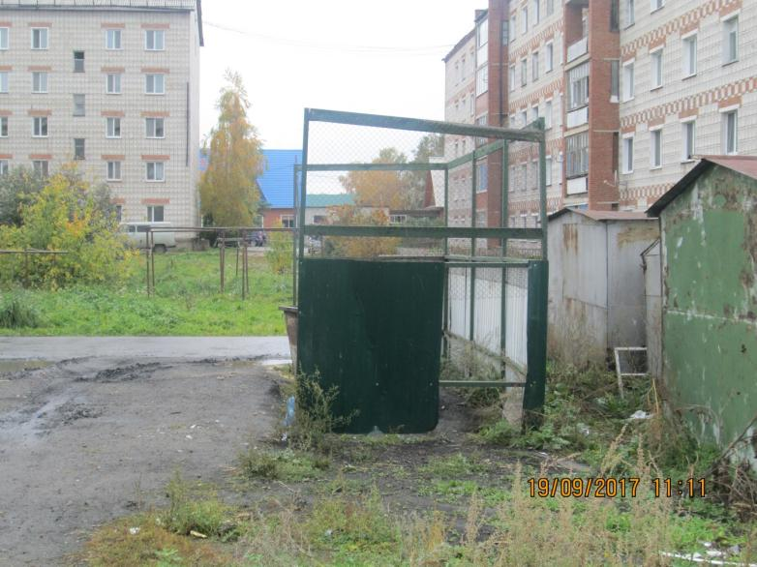

Фото №2

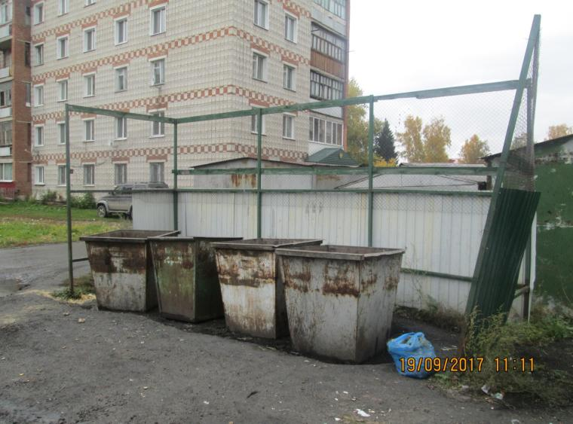

Фото №3

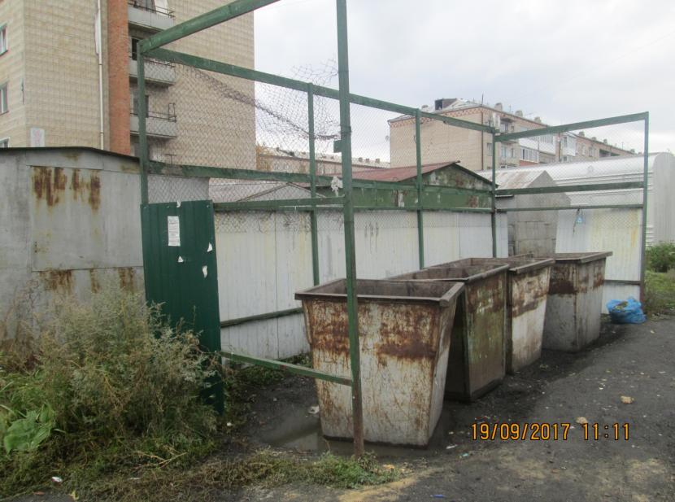

На основании результатов осмотра и испытаний комиссия считает, что:
- объект не соответствует СанПиН 42-128-4690-88 «Санитарные правила содержания территории населенных мест», СанПиН 2.1.2.2645-10 «Санитарно-эпидемиологические требования к условиям проживания в жилых зданиях и помещениях»;
- объект требует выполнения работ указанных в столбце №8 таблицы настоящего акта.
Председатель комиссии:
Начальник отдела благоустройства и дорожной деятельности
Администрации Асиновского городского поселения Жевлаков В.В.____________________
Члены комиссии:
И.о. Начальника отдела по управлению имуществом и землями Администрации Асиновского городского поселения Родионова А.В. ________________
Инженер-техник Администрации Асиновского городского поселения Смирнова А.С._____
Инженер-техник Администрации Асиновского городского поселения Родина А.А._______

АКТ № 3
общего осмотра контейнерных площадок для сбора твердых коммунальных отходов
на 19.09.2017 г.
Реконструкция и ремонт контейнерных площадок для сбора твердых коммунальных отходов на территории муниципального образования «Асиновское городское поселение»
(Наименование здания (сооружения), адрес)
Комиссия в составе:
Председатель: Начальник отдела благоустройства и дорожной деятельности Администрации Асиновского городского поселения Жевлаков В.В.
Члены комиссии:
И.о. Начальника отдела по управлению имуществом и землями Администрации Асиновского городского поселения Родионова А.В.
Инженер-техник Администрации Асиновского городского поселения Родина А.А.
Инженер-техник Администрации Асиновского городского поселения Смирнова А.С.
произвели осмотр объекта и отметили следующее:
№ п/п | Наименование помещений конструкций, оборудования и элементов благоустройства | Ед. изм. | Количество |  | Количество контейнеров на контейнерной площадке | Оценка состояния или краткое описание дефекта и причин его возникновения с указанием объёма и места дефекта | Решение  о принятии мер
№ п/п |  | Ед. изм. | Всего | в т.ч. требует ремонта | Количество контейнеров на контейнерной площадке |  | Решение  о принятии мер
1 | 2 | 3 | 4 | 5 | 6 | 7 | 8
1 | Контейнерная площадка для сбора твердых коммунальных отходов, расположенная  напротив многоквартирного жилого дома по ул. имени Ленина 50 | шт. | 1 | 1 | 4 | -Организованы пути подъезда для автотранспорта;  - отсутствует необходимое асфальтобетонное основание;  - Существует ограждение из профилированного металлического листа и металлической сетки;  - количество контейнеров не превышает допустимое число. | Необходимо:  - Произвести текущий ремонт ограждения контейнерной площадки и подъездных путей;  - организовать работы по устройству необходимого асфальтобетонного покрытия.

Фото №1

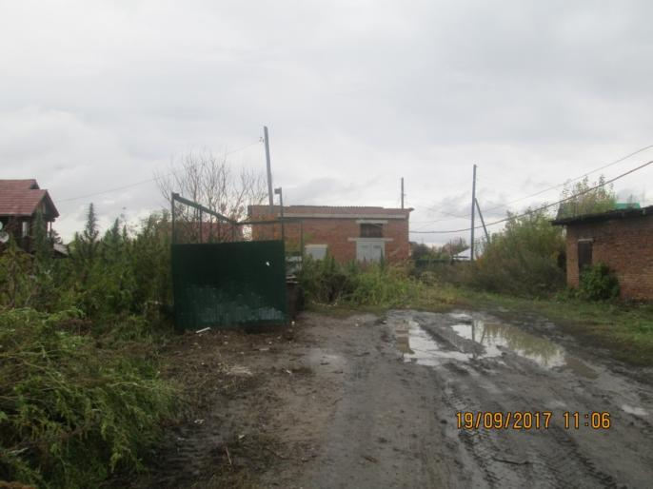

Фото №2

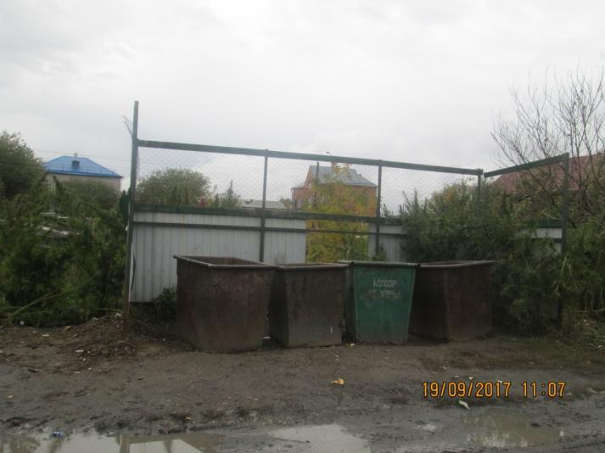

Фото №3

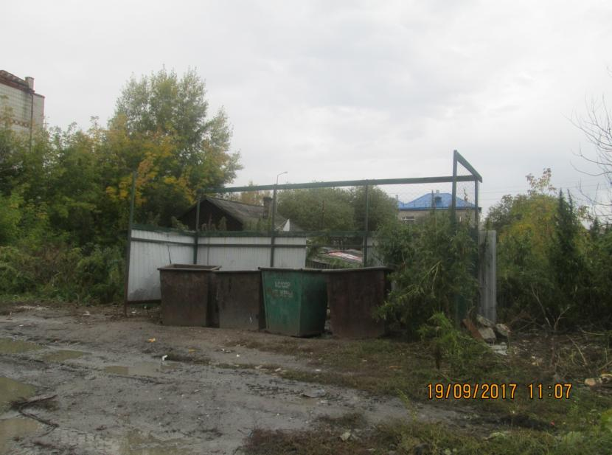

На основании результатов осмотра и испытаний комиссия считает, что:
- объект не соответствует СанПиН 42-128-4690-88 «Санитарные правила содержания территории населенных мест», СанПиН 2.1.2.2645-10 «Санитарно-эпидемиологические требования к условиям проживания в жилых зданиях и помещениях»;
- объект требует выполнения работ указанных в столбце № 8 таблицы настоящего акта.
Председатель комиссии:
Начальник отдела благоустройства и дорожной деятельности
Администрации Асиновского городского поселения Жевлаков В.В.____________________
Члены комиссии:
И.о. Начальника отдела по управлению имуществом и землями Администрации Асиновского городского поселения Родионова А.В. ________________
Инженер-техник Администрации Асиновского городского поселения Смирнова А.С._____
Инженер-техник Администрации Асиновского городского поселения Родина А.А._______

АКТ № 4
общего осмотра контейнерных площадок для сбора твердых коммунальных отходов
на 19.09.2017 г.
Реконструкция и ремонт контейнерных площадок для сбора твердых коммунальных отходов на территории муниципального образования «Асиновское городское поселение»
(Наименование здания (сооружения), адрес)
Комиссия в составе:
Председатель: Начальник отдела благоустройства и дорожной деятельности Администрации Асиновского городского поселения Жевлаков В.В.
Члены комиссии:
И.о. Начальника отдела по управлению имуществом и землями Администрации Асиновского городского поселения Родионова А.В.
Инженер-техник Администрации Асиновского городского поселения Родина А.А.
Инженер-техник Администрации Асиновского городского поселения Смирнова А.С.
произвели осмотр объекта и отметили следующее:
№ п/п | Наименование помещений конструкций, оборудования и элементов благоустройства | Ед. изм. | Количество |  | Количество контейнеров на контейнерной площадке | Оценка состояния или краткое описание дефекта и причин его возникновения с указанием объёма и места дефекта | Решение  о принятии мер
№ п/п |  | Ед. изм. | Всего | в т.ч. требует ремонта | Количество контейнеров на контейнерной площадке |  | Решение  о принятии мер
1 | 2 | 3 | 4 | 5 | 6 | 7 | 8
1 | Контейнерная площадка для сбора твердых коммунальных отходов, расположенная  напротив многоквартирного жилого дома по ул. Рабочая, 103 | шт. | 1 | 1 | 3 | -Организованы пути подъезда для автотранспорта;  - отсутствует необходимое асфальтобетонное основание;  - отсутствует ограждение из профилированного металлического листа и металлической сетки или зеленых насаждений;  - количество контейнеров не превышает допустимое число. | Необходимо:  - установить ограждение контейнерной площадки и произвести отсыпку песчано-гравийной смесью подъездных путей;  - организовать работы по устройству необходимого асфальтобетонного покрытия.

Фото №1

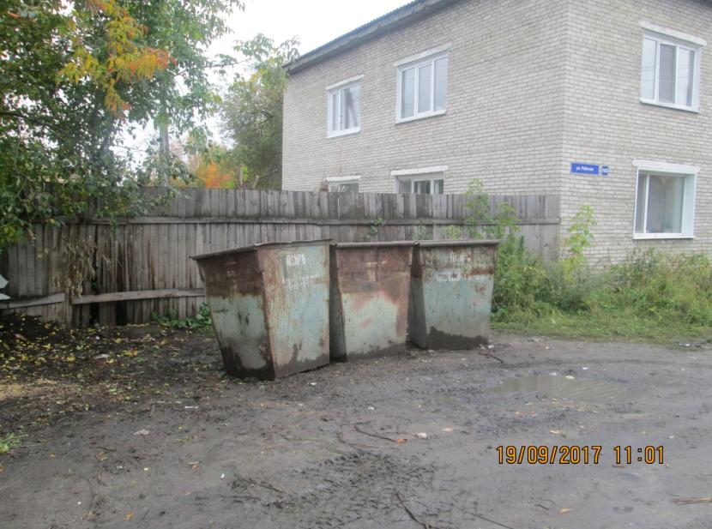

На основании результатов осмотра и испытаний комиссия считает, что:
- объект не соответствует СанПиН 42-128-4690-88 «Санитарные правила содержания территории населенных мест», СанПиН 2.1.2.2645-10 «Санитарно-эпидемиологические требования к условиям проживания в жилых зданиях и помещениях»;
- объект требует выполнения работ указанных в столбце № 8 таблицы настоящего акта.
Председатель комиссии:
Начальник отдела благоустройства и дорожной деятельности
Администрации Асиновского городского поселения Жевлаков В.В.____________________
Члены комиссии:
И.о. Начальника отдела по управлению имуществом и землями Администрации Асиновского городского поселения Родионова А.В. ________________
Инженер-техник Администрации Асиновского городского поселения Смирнова А.С._____
Инженер-техник Администрации Асиновского городского поселения Родина А.А._______

АКТ № 5
общего осмотра контейнерных площадок для сбора твердых коммунальных отходов
на 19.09.2017 г.
Реконструкция и ремонт контейнерных площадок для сбора твердых коммунальных отходов на территории муниципального образования «Асиновское городское поселение»
(Наименование здания (сооружения), адрес)
Комиссия в составе:
Председатель: Начальник отдела благоустройства и дорожной деятельности Администрации Асиновского городского поселения Жевлаков В.В.
Члены комиссии:
И.о. Начальника отдела по управлению имуществом и землями Администрации Асиновского городского поселения Родионова А.В.
Инженер-техник Администрации Асиновского городского поселения Родина А.А.
Инженер-техник Администрации Асиновского городского поселения Смирнова А.С.
произвели осмотр объекта и отметили следующее:
№ п/п | Наименование помещений конструкций, оборудования и элементов благоустройства | Ед. изм. | Количество |  | Количество контейнеров на контейнерной площадке | Оценка состояния или краткое описание дефекта и причин его возникновения с указанием объёма и места дефекта | Решение  о принятии мер
№ п/п |  | Ед. изм. | Всего | в т.ч. требует ремонта | Количество контейнеров на контейнерной площадке |  | Решение  о принятии мер
1 | 2 | 3 | 4 | 5 | 6 | 7 | 8
1 | Контейнерная площадка для сбора твердых коммунальных отходов, расположенная  напротив здания по ул. Советской 26 | шт. | 1 | 1 | 2 | -Организованы пути подъезда для автотранспорта;  - присутствует необходимое асфальтобетонное основание;  - Существует ограждение из профилированного металлического листа и металлической сетки;  - количество контейнеров не превышает допустимое число. | Необходимо:  - Произвести текущий ремонт ограждения контейнерной площадки и подъездных путей.

Фото №1

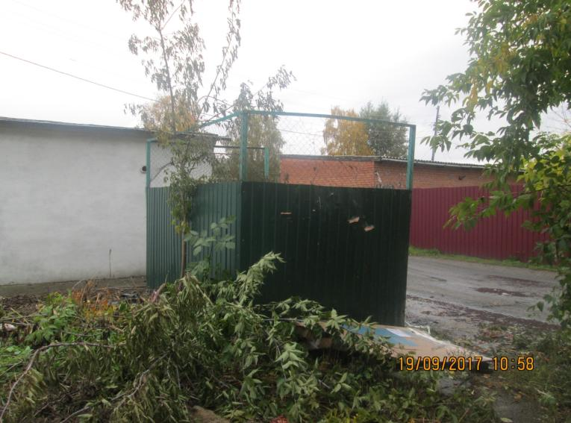

Фото №2

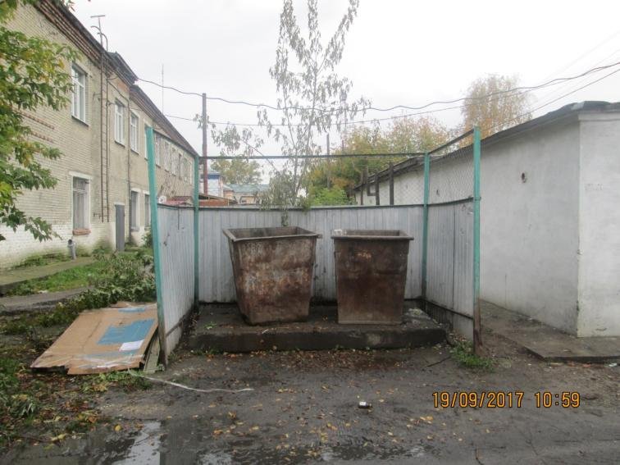

Фото №3

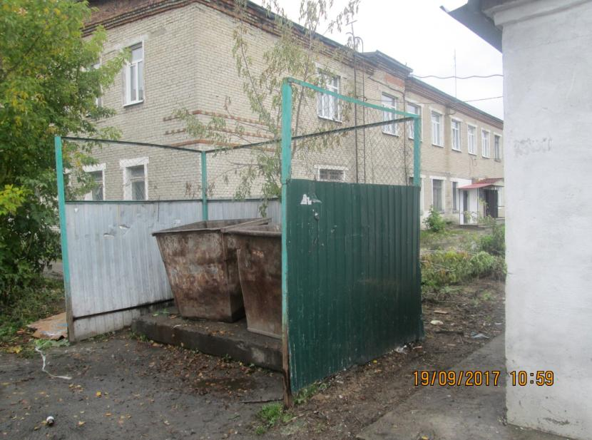

На основании результатов осмотра и испытаний комиссия считает, что:
- объект соответствует СанПиН 42-128-4690-88 «Санитарные правила содержания территории населенных мест», СанПиН 2.1.2.2645-10 «Санитарно-эпидемиологические требования к условиям проживания в жилых зданиях и помещениях»;
- объект требует выполнения работ указанных в столбце № 8 таблицы настоящего акта.
Председатель комиссии:
Начальник отдела благоустройства и дорожной деятельности
Администрации Асиновского городского поселения Жевлаков В.В.____________________
Члены комиссии:
И.о. Начальника отдела по управлению имуществом и землями Администрации Асиновского городского поселения Родионова А.В. ________________
Инженер-техник Администрации Асиновского городского поселения Смирнова А.С._____
Инженер-техник Администрации Асиновского городского поселения Родина А.А._______

АКТ № 8
общего осмотра контейнерных площадок для сбора твердых коммунальных отходов
на 20.09.2017 г.
Реконструкция и ремонт контейнерных площадок для сбора твердых коммунальных отходов на территории муниципального образования «Асиновское городское поселение»
(Наименование здания (сооружения), адрес)
Комиссия в составе:
Председатель: Начальник отдела благоустройства и дорожной деятельности Администрации Асиновского городского поселения Жевлаков В.В.
Члены комиссии:
И.о. Начальника отдела по управлению имуществом и землями Администрации Асиновского городского поселения Родионова А.В.
Инженер-техник Администрации Асиновского городского поселения Родина А.А.
Инженер-техник Администрации Асиновского городского поселения Смирнова А.С.
произвели осмотр объекта и отметили следующее:
№ п/п | Наименование помещений конструкций, оборудования и элементов благоустройства | Ед. изм. | Количество |  | Количество контейнеров на контейнерной площадке | Оценка состояния или краткое описание дефекта и причин его возникновения с указанием объёма и места дефекта | Решение  о принятии мер
№ п/п |  | Ед. изм. | Всего | в т.ч. требует ремонта | Количество контейнеров на контейнерной площадке |  | Решение  о принятии мер
1 | 2 | 3 | 4 | 5 | 6 | 7 | 8
1 | Контейнерная площадка для сбора твердых коммунальных отходов, расположенная  напротив многоквартирного жилого дома по ул. им. Ленина 3 | шт. | 1 | 1 | 5 | -Организованы пути подъезда для автотранспорта;  - Существует необходимое асфальтобетонное основание;  - Существует ограждение из профилированного металлического листа и металлической сетки;  - количество контейнеров не превышает допустимое число. | Необходимо:  Произвести текущий ремонт ограждения контейнерной площадки.

Фото №1

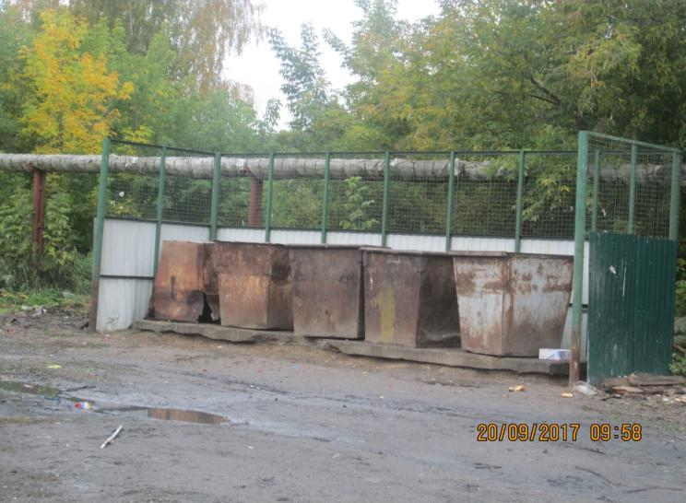

Фото №2

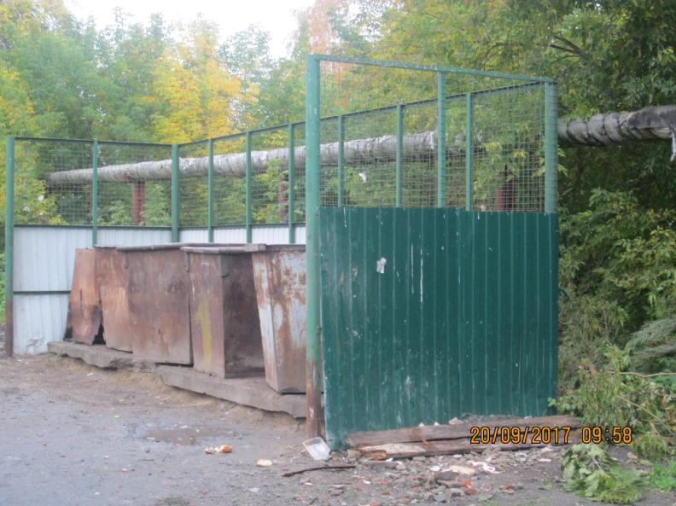

Фото №3

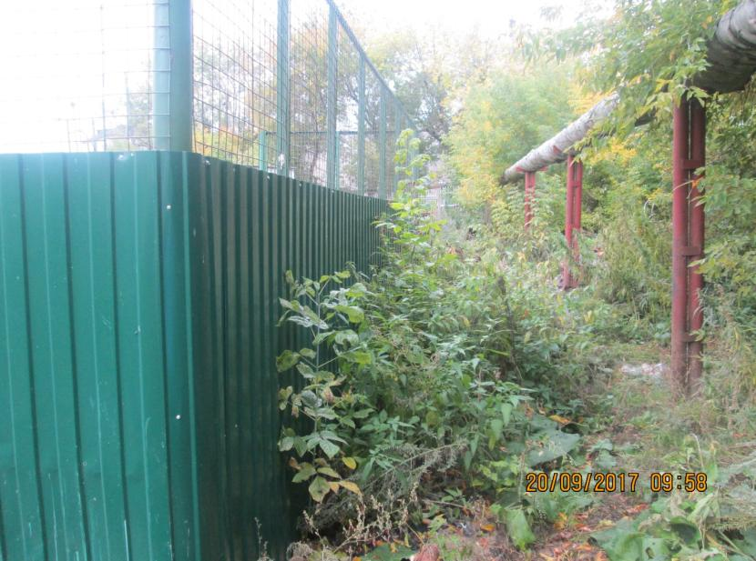

На основании результатов осмотра и испытаний комиссия считает, что:
- объект соответствует СанПиН 42-128-4690-88 «Санитарные правила содержания территории населенных мест», СанПиН 2.1.2.2645-10 «Санитарно-эпидемиологические требования к условиям проживания в жилых зданиях и помещениях»;
- объект требует выполнения работ указанных в столбце № 8 таблицы настоящего акта.
Председатель комиссии:
Начальник отдела благоустройства и дорожной деятельности
Администрации Асиновского городского поселения Жевлаков В.В.____________________
Члены комиссии:
И.о. Начальника отдела по управлению имуществом и землями Администрации Асиновского городского поселения Родионова А.В. ________________
Инженер-техник Администрации Асиновского городского поселения Смирнова А.С._____
Инженер-техник Администрации Асиновского городского поселения Родина А.А._______

АКТ № 9
общего осмотра контейнерных площадок для сбора твердых коммунальных отходов
на 20.09.2017 г.
Реконструкция и ремонт контейнерных площадок для сбора твердых коммунальных отходов на территории муниципального образования «Асиновское городское поселение»
(Наименование здания (сооружения), адрес)
Комиссия в составе:
Председатель: Начальник отдела благоустройства и дорожной деятельности Администрации Асиновского городского поселения Жевлаков В.В.
Члены комиссии:
И.о. Начальника отдела по управлению имуществом и землями Администрации Асиновского городского поселения Родионова А.В.
Инженер-техник Администрации Асиновского городского поселения Родина А.А.
Инженер-техник Администрации Асиновского городского поселения Смирнова А.С.
произвели осмотр объекта и отметили следующее:
№ п/п | Наименование помещений конструкций, оборудования и элементов благоустройства | Ед. изм. | Количество |  | Количество контейнеров на контейнерной площадке | Оценка состояния или краткое описание дефекта и причин его возникновения с указанием объёма и места дефекта | Решение  о принятии мер
№ п/п |  | Ед. изм. | Всего | в т.ч. требует ремонта | Количество контейнеров на контейнерной площадке |  | Решение  о принятии мер
1 | 2 | 3 | 4 | 5 | 6 | 7 | 8
1 | Контейнерная площадка для сбора твердых коммунальных отходов, расположенная  напротив многоквартирного жилого дома по ул. им. Ленина 4 | шт. | 1 | 1 | 2 | -Организованы пути подъезда для автотранспорта;  - отсутствует необходимое асфальтобетонное основание;  - отсутствует ограждение из профилированного металлического листа и металлической сетки или зеленых насаждений;  - количество контейнеров не превышает допустимое число. | Необходимо:  - установить ограждение контейнерной площадки и произвести отсыпку песчано-гравийной смесью подъездных путей;  - организовать работы по устройству необходимого асфальтобетонного покрытия.

Фото №1

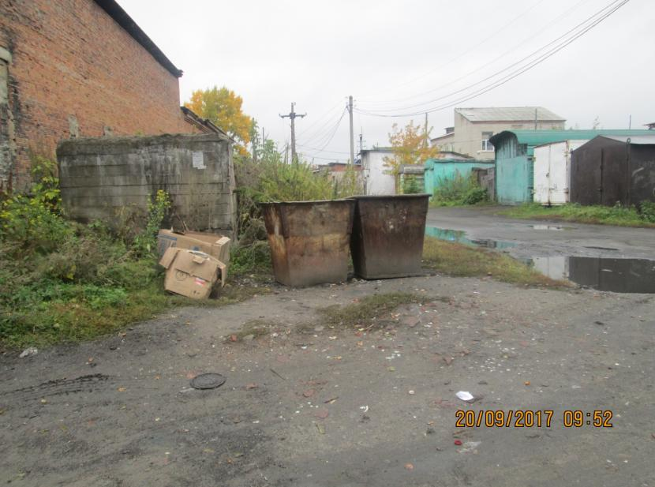

На основании результатов осмотра и испытаний комиссия считает, что:
- объект не соответствует СанПиН 42-128-4690-88 «Санитарные правила содержания территории населенных мест», СанПиН 2.1.2.2645-10 «Санитарно-эпидемиологические требования к условиям проживания в жилых зданиях и помещениях»;
- объект требует выполнения работ указанных в столбце № 8 таблицы настоящего акта.
Председатель комиссии:
Начальник отдела благоустройства и дорожной деятельности
Администрации Асиновского городского поселения Жевлаков В.В.____________________
Члены комиссии:
И.о. Начальника отдела по управлению имуществом и землями Администрации Асиновского городского поселения Родионова А.В. ________________
Инженер-техник Администрации Асиновского городского поселения Смирнова А.С._____
Инженер-техник Администрации Асиновского городского поселения Родина А.А._______

АКТ № 10
общего осмотра контейнерных площадок для сбора твердых коммунальных отходов
на 20.09.2017 г.
Реконструкция и ремонт контейнерных площадок для сбора твердых коммунальных отходов на территории муниципального образования «Асиновское городское поселение»
(Наименование здания (сооружения), адрес)
Комиссия в составе:
Председатель: Начальник отдела благоустройства и дорожной деятельности Администрации Асиновского городского поселения Жевлаков В.В.
Члены комиссии:
И.о. Начальника отдела по управлению имуществом и землями Администрации Асиновского городского поселения Родионова А.В.
Инженер-техник Администрации Асиновского городского поселения Родина А.А.
Инженер-техник Администрации Асиновского городского поселения Смирнова А.С.
произвели осмотр объекта и отметили следующее:
№ п/п | Наименование помещений конструкций, оборудования и элементов благоустройства | Ед. изм. | Количество |  | Количество контейнеров на контейнерной площадке | Оценка состояния или краткое описание дефекта и причин его возникновения с указанием объёма и места дефекта | Решение  о принятии мер
№ п/п |  | Ед. изм. | Всего | в т.ч. требует ремонта | Количество контейнеров на контейнерной площадке |  | Решение  о принятии мер
1 | 2 | 3 | 4 | 5 | 6 | 7 | 8
1 | Контейнерная площадка для сбора твердых коммунальных отходов, расположенная  напротив многоквартирного жилого дома по ул. им. Ленина 14 | шт. | 1 | 1 | 2 | -Организованы пути подъезда для автотранспорта;  - отсутствует необходимое асфальтобетонное основание;  - отсутствует ограждение из профилированного металлического листа и металлической сетки или зеленых насаждений;  - количество контейнеров не превышает допустимое число. | Необходимо:  - установить ограждение контейнерной площадки и произвести отсыпку песчано-гравийной смесью подъездных путей;  - организовать работы по устройству необходимого асфальтобетонного покрытия.

Фото №1

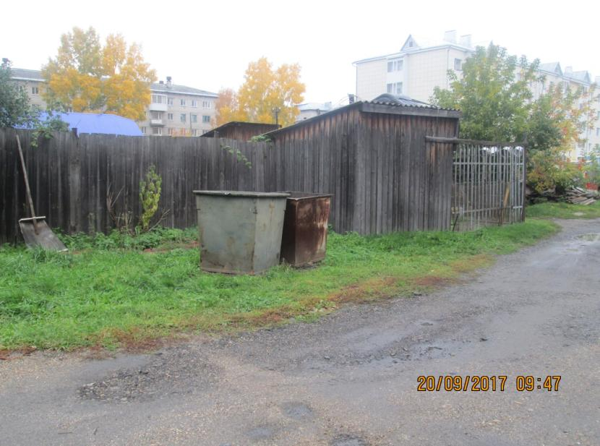

На основании результатов осмотра и испытаний комиссия считает, что:
- объект не соответствует СанПиН 42-128-4690-88 «Санитарные правила содержания территории населенных мест», СанПиН 2.1.2.2645-10 «Санитарно-эпидемиологические требования к условиям проживания в жилых зданиях и помещениях»;
- объект требует выполнения работ указанных в столбце № 8 таблицы настоящего акта.
Председатель комиссии:
Начальник отдела благоустройства и дорожной деятельности
Администрации Асиновского городского поселения Жевлаков В.В.____________________
Члены комиссии:
И.о. Начальника отдела по управлению имуществом и землями Администрации Асиновского городского поселения Родионова А.В. ________________
Инженер-техник Администрации Асиновского городского поселения Смирнова А.С._____
Инженер-техник Администрации Асиновского городского поселения Родина А.А._______

АКТ № 11
общего осмотра контейнерных площадок для сбора твердых коммунальных отходов
на 20.09.2017 г.
Реконструкция и ремонт контейнерных площадок для сбора твердых коммунальных отходов на территории муниципального образования «Асиновское городское поселение»
(Наименование здания (сооружения), адрес)
Комиссия в составе:
Председатель: Начальник отдела благоустройства и дорожной деятельности Администрации Асиновского городского поселения Жевлаков В.В.
Члены комиссии:
И.о. Начальника отдела по управлению имуществом и землями Администрации Асиновского городского поселения Родионова А.В.
Инженер-техник Администрации Асиновского городского поселения Родина А.А.
Инженер-техник Администрации Асиновского городского поселения Смирнова А.С.
произвели осмотр объекта и отметили следующее:
№ п/п | Наименование помещений конструкций, оборудования и элементов благоустройства | Ед. изм. | Количество |  | Количество контейнеров на контейнерной площадке | Оценка состояния или краткое описание дефекта и причин его возникновения с указанием объёма и места дефекта | Решение  о принятии мер
№ п/п |  | Ед. изм. | Всего | в т.ч. требует ремонта | Количество контейнеров на контейнерной площадке |  | Решение  о принятии мер
1 | 2 | 3 | 4 | 5 | 6 | 7 | 8
1 | Контейнерная площадка для сбора твердых коммунальных отходов, расположенная  напротив многоквартирного жилого дома по ул. им. Ленина 23 | шт. | 1 | 1 | 2 | -Организованы пути подъезда для автотранспорта;  - отсутствует необходимое асфальтобетонное основание;  - отсутствует ограждение из профилированного металлического листа и металлической сетки или зеленых насаждений;  - количество контейнеров не превышает допустимое число. | Необходимо:  - установить ограждение контейнерной площадки и произвести отсыпку песчано-гравийной смесью подъездных путей;  - организовать работы по устройству необходимого асфальтобетонного покрытия.

Фото №1

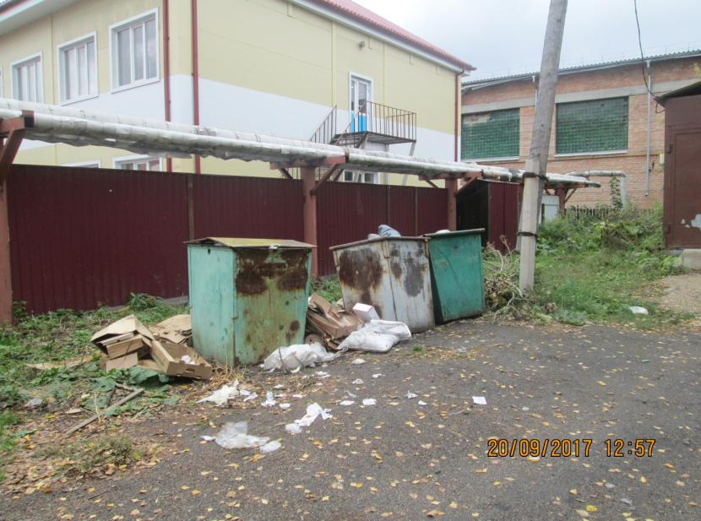

На основании результатов осмотра и испытаний комиссия считает, что:
- объект не соответствует СанПиН 42-128-4690-88 «Санитарные правила содержания территории населенных мест», СанПиН 2.1.2.2645-10 «Санитарно-эпидемиологические требования к условиям проживания в жилых зданиях и помещениях»;
- объект требует выполнения работ указанных в столбце № 8 таблицы настоящего акта.
Председатель комиссии:
Начальник отдела благоустройства и дорожной деятельности
Администрации Асиновского городского поселения Жевлаков В.В.____________________
Члены комиссии:
И.о. Начальника отдела по управлению имуществом и землями Администрации Асиновского городского поселения Родионова А.В. ________________
Инженер-техник Администрации Асиновского городского поселения Смирнова А.С._____
Инженер-техник Администрации Асиновского городского поселения Родина А.А._______

АКТ № 12
общего осмотра контейнерных площадок для сбора твердых коммунальных отходов
на 20.09.2017 г.
Реконструкция и ремонт контейнерных площадок для сбора твердых коммунальных отходов на территории муниципального образования «Асиновское городское поселение»
(Наименование здания (сооружения), адрес)
Комиссия в составе:
Председатель: Начальник отдела благоустройства и дорожной деятельности Администрации Асиновского городского поселения Жевлаков В.В.
Члены комиссии:
И.о. Начальника отдела по управлению имуществом и землями Администрации Асиновского городского поселения Родионова А.В.
Инженер-техник Администрации Асиновского городского поселения Родина А.А.
Инженер-техник Администрации Асиновского городского поселения Смирнова А.С.
произвели осмотр объекта и отметили следующее:
№ п/п | Наименование помещений конструкций, оборудования и элементов благоустройства | Ед. изм. | Количество |  | Количество контейнеров на контейнерной площадке | Оценка состояния или краткое описание дефекта и причин его возникновения с указанием объёма и места дефекта | Решение  о принятии мер
№ п/п |  | Ед. изм. | Всего | в т.ч. требует ремонта | Количество контейнеров на контейнерной площадке |  | Решение  о принятии мер
1 | 2 | 3 | 4 | 5 | 6 | 7 | 8
1 | Контейнерная площадка для сбора твердых коммунальных отходов, расположенная  напротив многоквартирного жилого дома по ул. Партизанская, 70 | шт. | 1 | 1 | 4 | -Организованы пути подъезда для автотранспорта;  - Существует необходимое асфальтобетонное основание;  - Существует ограждение из металлической сетки;  - количество контейнеров не превышает допустимое число. | Необходимо:  Произвести текущий ремонт ограждения контейнерной площадки.

Фото №1
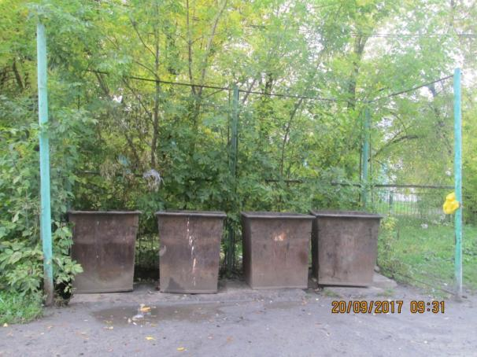

Фото №2
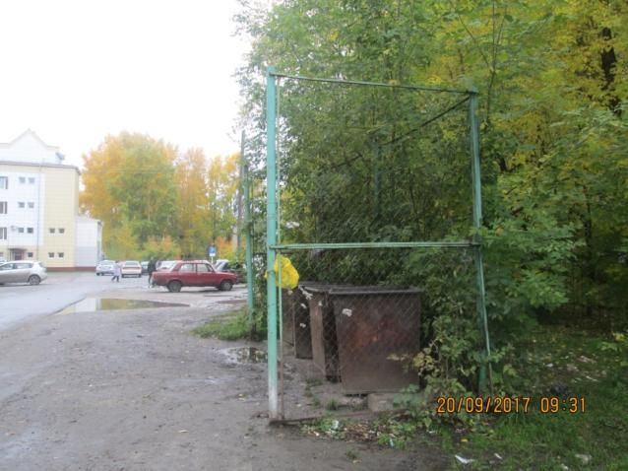
На основании результатов осмотра и испытаний комиссия считает, что:
- объект соответствует СанПиН 42-128-4690-88 «Санитарные правила содержания территории населенных мест», СанПиН 2.1.2.2645-10 «Санитарно-эпидемиологические требования к условиям проживания в жилых зданиях и помещениях»;
- объект требует выполнения работ указанных в столбце № 8 таблицы настоящего акта.
Председатель комиссии:
Начальник отдела благоустройства и дорожной деятельности
Администрации Асиновского городского поселения Жевлаков В.В.____________________
Члены комиссии:
И.о. Начальника отдела по управлению имуществом и землями Администрации Асиновского городского поселения Родионова А.В.________________
Инженер-техник Администрации Асиновского городского поселения Смирнова А.С._____
Инженер-техник Администрации Асиновского городского поселения Родина А.А._______
АКТ № 13
общего осмотра контейнерных площадок для сбора твердых коммунальных отходов
на 20.09.2017 г.
Реконструкция и ремонт контейнерных площадок для сбора твердых коммунальных отходов на территории муниципального образования «Асиновское городское поселение»
(Наименование здания (сооружения), адрес)
Комиссия в составе:
Председатель: Начальник отдела благоустройства и дорожной деятельности Администрации Асиновского городского поселения Жевлаков В.В.
Члены комиссии:
И.о. Начальника отдела по управлению имуществом и землями Администрации Асиновского городского поселения Родионова А.В.
Инженер-техник Администрации Асиновского городского поселения Родина А.А.
Инженер-техник Администрации Асиновского городского поселения Смирнова А.С.
произвели осмотр объекта и отметили следующее:
№ п/п | Наименование помещений конструкций, оборудования и элементов благоустройства | Ед. изм. | Количество |  | Количество контейнеров на контейнерной площадке | Оценка состояния или краткое описание дефекта и причин его возникновения с указанием объёма и места дефекта | Решение  о принятии мер
№ п/п |  | Ед. изм. | Всего | в т.ч. требует ремонта | Количество контейнеров на контейнерной площадке |  | Решение  о принятии мер
1 | 2 | 3 | 4 | 5 | 6 | 7 | 8
1 | Контейнерная площадка для сбора твердых коммунальных отходов, расположенная  напротив многоквартирного жилого дома по ул. им. Ленина, 30 а | шт. | 1 | 1 | 5 | -Организованы пути подъезда для автотранспорта;  - Существует необходимое асфальтобетонное основание;  - Существует ограждение из профилированного металлического листа и металлической сетки;  - количество контейнеров не превышает допустимое число. | Необходимо:  Произвести текущий ремонт ограждения контейнерной площадки.

Фото №1
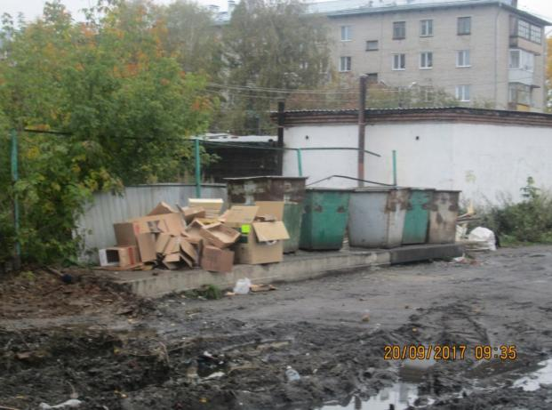

Фото №2
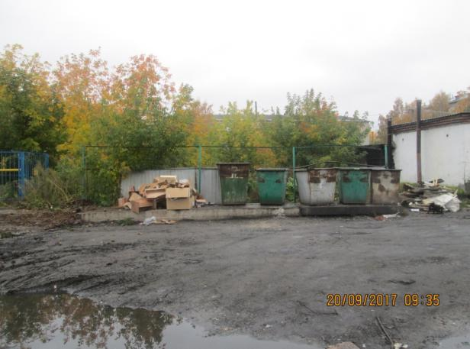
На основании результатов осмотра и испытаний комиссия считает, что:
- объект соответствует СанПиН 42-128-4690-88 «Санитарные правила содержания территории населенных мест», СанПиН 2.1.2.2645-10 «Санитарно-эпидемиологические требования к условиям проживания в жилых зданиях и помещениях»;
- объект требует выполнения работ указанных в столбце № 8 таблицы настоящего акта.
Председатель комиссии:
Начальник отдела благоустройства и дорожной деятельности
Администрации Асиновского городского поселения Жевлаков В.В.____________________
Члены комиссии:
И.о. Начальника отдела по управлению имуществом и землями Администрации Асиновского городского поселения Родионова А.В. ________________
Инженер-техник Администрации Асиновского городского поселения Смирнова А.С._____
Инженер-техник Администрации Асиновского городского поселения Родина А.А._______
АКТ № 14
общего осмотра контейнерных площадок для сбора твердых коммунальных отходов
на 20.09.2017 г.
Реконструкция и ремонт контейнерных площадок для сбора твердых коммунальных отходов на территории муниципального образования «Асиновское городское поселение»
(Наименование здания (сооружения), адрес)
Комиссия в составе:
Председатель: Начальник отдела благоустройства и дорожной деятельности Администрации Асиновского городского поселения Жевлаков В.В.
Члены комиссии:
И.о. Начальника отдела по управлению имуществом и землями Администрации Асиновского городского поселения Родионова А.В.
Инженер-техник Администрации Асиновского городского поселения Родина А.А.
Инженер-техник Администрации Асиновского городского поселения Смирнова А.С.
произвели осмотр объекта и отметили следующее:
№ п/п | Наименование помещений конструкций, оборудования и элементов благоустройства | Ед. изм. | Количество |  | Количество контейнеров на контейнерной площадке | Оценка состояния или краткое описание дефекта и причин его возникновения с указанием объёма и места дефекта | Решение  о принятии мер
№ п/п |  | Ед. изм. | Всего | в т.ч. требует ремонта | Количество контейнеров на контейнерной площадке |  | Решение  о принятии мер
1 | 2 | 3 | 4 | 5 | 6 | 7 | 8
1 | Контейнерная площадка для сбора твердых коммунальных отходов, расположенная  напротив многоквартирного жилого дома по ул. Стадионная, 15 | шт. | 1 | 1 | 5 | -Организованы пути подъезда для автотранспорта;  - Существует необходимое асфальтобетонное основание;  - Существует ограждение из профилированного металлического листа и металлической сетки;  - количество контейнеров не превышает допустимое число. | Необходимо:  Произвести текущий ремонт ограждения контейнерной площадки.

Фото №1
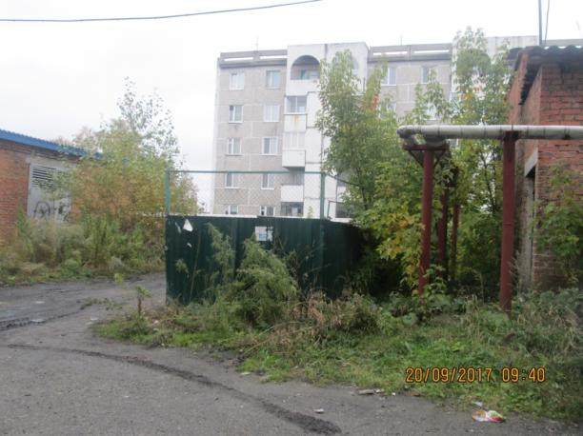

Фото №2
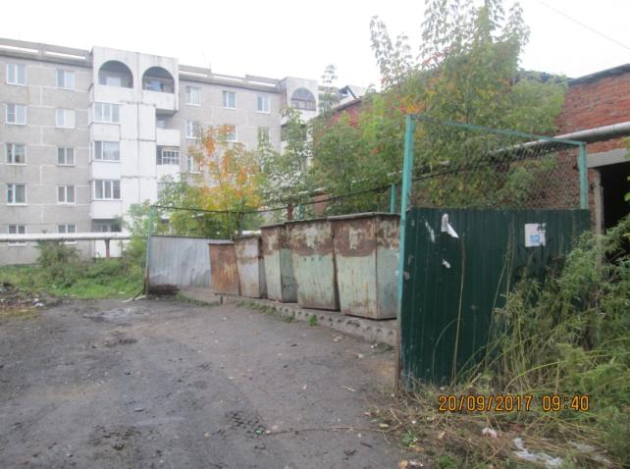
На основании результатов осмотра и испытаний комиссия считает, что:
- объект соответствует СанПиН 42-128-4690-88 «Санитарные правила содержания территории населенных мест», СанПиН 2.1.2.2645-10 «Санитарно-эпидемиологические требования к условиям проживания в жилых зданиях и помещениях»;
- объект требует выполнения работ указанных в столбце № 8 таблицы настоящего акта.
Председатель комиссии:
Начальник отдела благоустройства и дорожной деятельности
Администрации Асиновского городского поселения Жевлаков В.В.____________________
Члены комиссии:
И.о. Начальника отдела по управлению имуществом и землями Администрации Асиновского городского поселения Родионова А.В. ________________
Инженер-техник Администрации Асиновского городского поселения Смирнова А.С._____
Инженер-техник Администрации Асиновского городского поселения Родина А.А._______
АКТ № 15
общего осмотра контейнерных площадок для сбора твердых коммунальных отходов
на 20.09.2017 г.
Реконструкция и ремонт контейнерных площадок для сбора твердых коммунальных отходов на территории муниципального образования «Асиновское городское поселение»
(Наименование здания (сооружения), адрес)
Комиссия в составе:
Председатель: Начальник отдела благоустройства и дорожной деятельности Администрации Асиновского городского поселения Жевлаков В.В.
Члены комиссии:
И.о. Начальника отдела по управлению имуществом и землями Администрации Асиновского городского поселения Родионова А.В.
Инженер-техник Администрации Асиновского городского поселения Родина А.А.
Инженер-техник Администрации Асиновского городского поселения Смирнова А.С.
произвели осмотр объекта и отметили следующее:
№ п/п | Наименование помещений конструкций, оборудования и элементов благоустройства | Ед. изм. | Количество |  | Количество контейнеров на контейнерной площадке | Оценка состояния или краткое описание дефекта и причин его возникновения с указанием объёма и места дефекта | Решение  о принятии мер
№ п/п |  | Ед. изм. | Всего | в т.ч. требует ремонта | Количество контейнеров на контейнерной площадке |  | Решение  о принятии мер
1 | 2 | 3 | 4 | 5 | 6 | 7 | 8
1 | Контейнерная площадка для сбора твердых коммунальных отходов, расположенная  напротив многоквартирного жилого дома по ул. Стадионная, 23 а | шт. | 1 | 1 | 3 | -Организованы пути подъезда для автотранспорта;  - существует необходимое асфальтобетонное основание;  - отсутствует ограждение из профилированного металлического листа и металлической сетки или зеленых насаждений;  - количество контейнеров не превышает допустимое число. | Необходимо:  - установить ограждение контейнерной площадки и произвести отсыпку песчано-гравийной смесью подъездных путей.

Фото №1

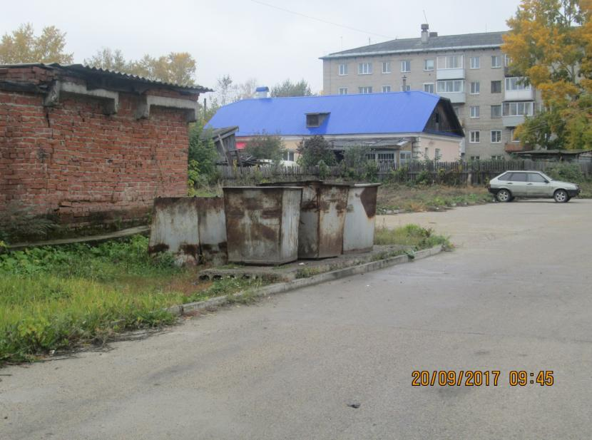

На основании результатов осмотра и испытаний комиссия считает, что:
- объект не соответствует СанПиН 42-128-4690-88 «Санитарные правила содержания территории населенных мест», СанПиН 2.1.2.2645-10 «Санитарно-эпидемиологические требования к условиям проживания в жилых зданиях и помещениях»;
- объект требует выполнения работ указанных в столбце № 8 таблицы настоящего акта.
Председатель комиссии:
Начальник отдела благоустройства и дорожной деятельности
Администрации Асиновского городского поселения Жевлаков В.В.____________________
Члены комиссии:
И.о. Начальника отдела по управлению имуществом и землями Администрации Асиновского городского поселения Родионова А.В. ________________
Инженер-техник Администрации Асиновского городского поселения Смирнова А.С._____
Инженер-техник Администрации Асиновского городского поселения Родина А.А._______

АКТ № 16
общего осмотра контейнерных площадок для сбора твердых коммунальных отходов
на 20.09.2017 г.
Реконструкция и ремонт контейнерных площадок для сбора твердых коммунальных отходов на территории муниципального образования «Асиновское городское поселение»
(Наименование здания (сооружения), адрес)
Комиссия в составе:
Председатель: Начальник отдела благоустройства и дорожной деятельности Администрации Асиновского городского поселения Жевлаков В.В.
Члены комиссии:
И.о. Начальника отдела по управлению имуществом и землями Администрации Асиновского городского поселения Родионова А.В.
Инженер-техник Администрации Асиновского городского поселения Родина А.А.
Инженер-техник Администрации Асиновского городского поселения Смирнова А.С.
произвели осмотр объекта и отметили следующее:
№ п/п | Наименование помещений конструкций, оборудования и элементов благоустройства | Ед. изм. | Количество |  | Количество контейнеров на контейнерной площадке | Оценка состояния или краткое описание дефекта и причин его возникновения с указанием объёма и места дефекта | Решение  о принятии мер
№ п/п |  | Ед. изм. | Всего | в т.ч. требует ремонта | Количество контейнеров на контейнерной площадке |  | Решение  о принятии мер
1 | 2 | 3 | 4 | 5 | 6 | 7 | 8
1 | Контейнерная площадка для сбора твердых коммунальных отходов, расположенная  напротив многоквартирного жилого дома по ул. Станционная 25 | шт. | 1 | 1 | 2 | -Организованы пути подъезда для автотранспорта;  - отсутствует необходимое асфальтобетонное основание;  - отсутствует ограждение из профилированного металлического листа и металлической сетки или зеленых насаждений;  - количество контейнеров не превышает допустимое число. | Необходимо:  - установить ограждение контейнерной площадки и произвести отсыпку песчано-гравийной смесью подъездных путей;  - организовать работы по устройству необходимого асфальтобетонного покрытия.

Фото №1

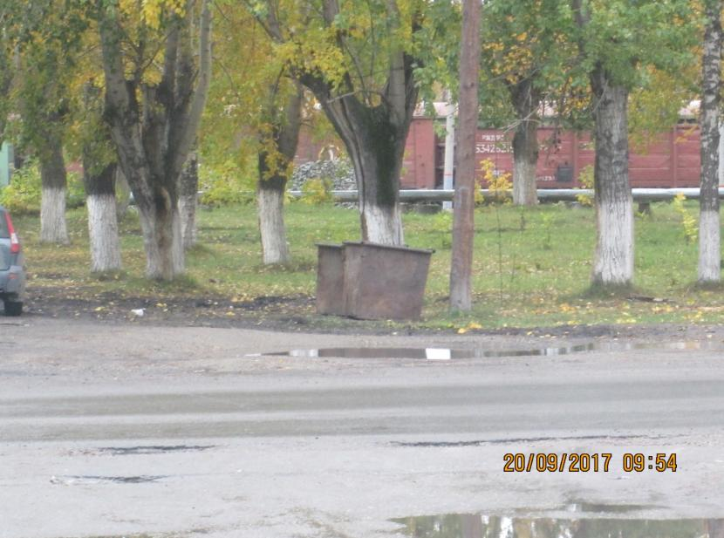

На основании результатов осмотра и испытаний комиссия считает, что:
- объект не соответствует СанПиН 42-128-4690-88 «Санитарные правила содержания территории населенных мест», СанПиН 2.1.2.2645-10 «Санитарно-эпидемиологические требования к условиям проживания в жилых зданиях и помещениях»;
- объект требует выполнения работ указанных в столбце № 8 таблицы настоящего акта.
Председатель комиссии:
Начальник отдела благоустройства и дорожной деятельности
Администрации Асиновского городского поселения Жевлаков В.В.____________________
Члены комиссии:
И.о. Начальника отдела по управлению имуществом и землями Администрации Асиновского городского поселения Родионова А.В. ________________
Инженер-техник Администрации Асиновского городского поселения Смирнова А.С._____
Инженер-техник Администрации Асиновского городского поселения Родина А.А._______

АКТ № 17
общего осмотра контейнерных площадок для сбора твердых коммунальных отходов
на 20.09.2017 г.
Реконструкция и ремонт контейнерных площадок для сбора твердых коммунальных отходов на территории муниципального образования «Асиновское городское поселение»
(Наименование здания (сооружения), адрес)
Комиссия в составе:
Председатель: Начальник отдела благоустройства и дорожной деятельности Администрации Асиновского городского поселения Жевлаков В.В.
Члены комиссии:
И.о. Начальника отдела по управлению имуществом и землями Администрации Асиновского городского поселения Родионова А.В.
Инженер-техник Администрации Асиновского городского поселения Родина А.А.
Инженер-техник Администрации Асиновского городского поселения Смирнова А.С.
произвели осмотр объекта и отметили следующее:
№ п/п | Наименование помещений конструкций, оборудования и элементов благоустройства | Ед. изм. | Количество |  | Количество контейнеров на контейнерной площадке | Оценка состояния или краткое описание дефекта и причин его возникновения с указанием объёма и места дефекта | Решение  о принятии мер
№ п/п |  | Ед. изм. | Всего | в т.ч. требует ремонта | Количество контейнеров на контейнерной площадке |  | Решение  о принятии мер
1 | 2 | 3 | 4 | 5 | 6 | 7 | 8
1 | Контейнерная площадка для сбора твердых коммунальных отходов, расположенная  напротив многоквартирного жилого дома по пер. Электрическому, 2 | шт. | 1 | 1 | 5 | -Организованы пути подъезда для автотранспорта;  - существует необходимое асфальтобетонное основание;  - отсутствует ограждение из профилированного металлического листа и металлической сетки или зеленых насаждений;  - количество контейнеров не превышает допустимое число. | Необходимо:  - установить ограждение контейнерной площадки и произвести отсыпку песчано-гравийной смесью подъездных путей.

ъ

Фото №1

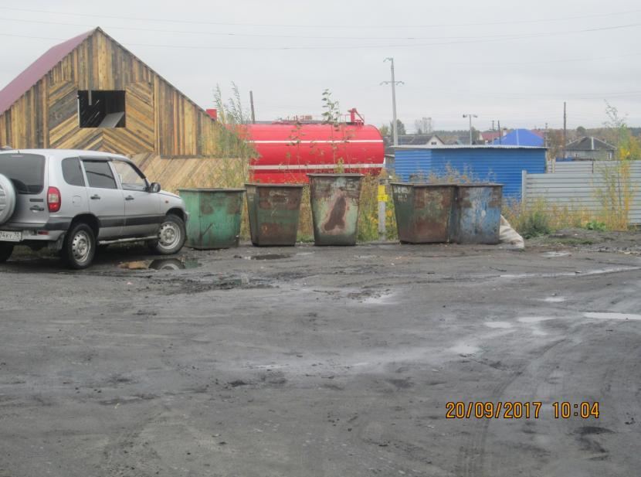

На основании результатов осмотра и испытаний комиссия считает, что:
- объект не соответствует СанПиН 42-128-4690-88 «Санитарные правила содержания территории населенных мест», СанПиН 2.1.2.2645-10 «Санитарно-эпидемиологические требования к условиям проживания в жилых зданиях и помещениях»;
- объект требует выполнения работ указанных в столбце № 8 таблицы настоящего акта.
Председатель комиссии:
Начальник отдела благоустройства и дорожной деятельности
Администрации Асиновского городского поселения Жевлаков В.В.____________________
Члены комиссии:
И.о. Начальника отдела по управлению имуществом и землями Администрации Асиновского городского поселения Родионова А.В. ________________
Инженер-техник Администрации Асиновского городского поселения Смирнова А.С._____
Инженер-техник Администрации Асиновского городского поселения Родина А.А._______

АКТ № 18
общего осмотра контейнерных площадок для сбора твердых коммунальных отходов
на 20.09.2017 г.
Реконструкция и ремонт контейнерных площадок для сбора твердых коммунальных отходов на территории муниципального образования «Асиновское городское поселение»
(Наименование здания (сооружения), адрес)
Комиссия в составе:
Председатель: Начальник отдела благоустройства и дорожной деятельности Администрации Асиновского городского поселения Жевлаков В.В.
Члены комиссии:
И.о. Начальника отдела по управлению имуществом и землями Администрации Асиновского городского поселения Родионова А.В.
Инженер-техник Администрации Асиновского городского поселения Родина А.А.
Инженер-техник Администрации Асиновского городского поселения Смирнова А.С.
произвели осмотр объекта и отметили следующее:
№ п/п | Наименование помещений конструкций, оборудования и элементов благоустройства | Ед. изм. | Количество |  | Количество контейнеров на контейнерной площадке | Оценка состояния или краткое описание дефекта и причин его возникновения с указанием объёма и места дефекта | Решение  о принятии мер
№ п/п |  | Ед. изм. | Всего | в т.ч. требует ремонта | Количество контейнеров на контейнерной площадке |  | Решение  о принятии мер
1 | 2 | 3 | 4 | 5 | 6 | 7 | 8
1 | Контейнерная площадка для сбора твердых коммунальных отходов, расположенная  напротив многоквартирного жилого дома по пер. Электрическому, 14 | шт. | 1 | 1 | 1 | -Организованы пути подъезда для автотранспорта;  - отсутствует необходимое асфальтобетонное основание;  - отсутствует ограждение из профилированного металлического листа и металлической сетки или зеленых насаждений;  - количество контейнеров не превышает допустимое число. | Необходимо:  - установить ограждение контейнерной площадки и произвести отсыпку песчано-гравийной смесью подъездных путей;  - организовать работы по устройству необходимого асфальтобетонного покрытия.

Фото №1

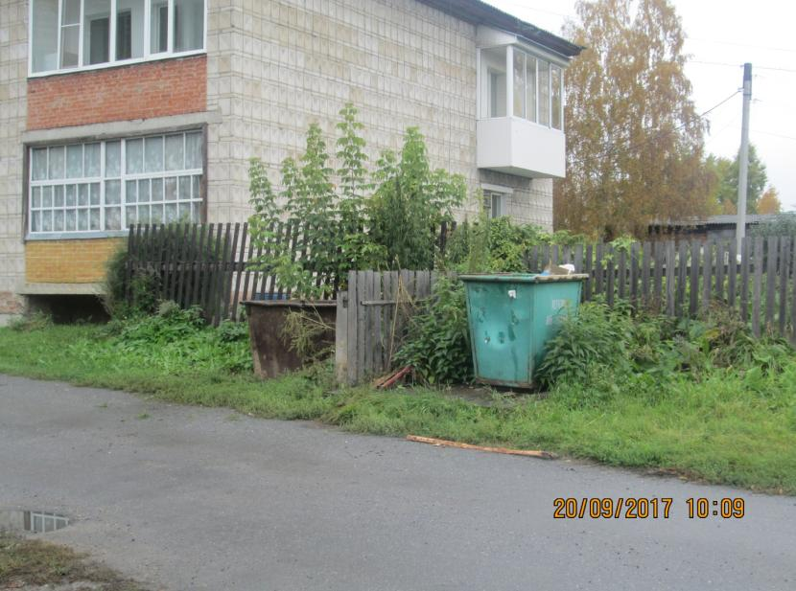

На основании результатов осмотра и испытаний комиссия считает, что:
- объект не соответствует СанПиН 42-128-4690-88 «Санитарные правила содержания территории населенных мест», СанПиН 2.1.2.2645-10 «Санитарно-эпидемиологические требования к условиям проживания в жилых зданиях и помещениях»;
- объект требует выполнения работ указанных в столбце № 8 таблицы настоящего акта.
Председатель комиссии:
Начальник отдела благоустройства и дорожной деятельности
Администрации Асиновского городского поселения Жевлаков В.В.____________________
Члены комиссии:
И.о. Начальника отдела по управлению имуществом и землями Администрации Асиновского городского поселения Родионова А.В. ________________
Инженер-техник Администрации Асиновского городского поселения Смирнова А.С._____
Инженер-техник Администрации Асиновского городского поселения Родина А.А._______

АКТ № 20
общего осмотра контейнерных площадок для сбора твердых коммунальных отходов
на 21.09.2017 г.
Реконструкция и ремонт контейнерных площадок для сбора твердых коммунальных отходов на территории муниципального образования «Асиновское городское поселение»
(Наименование здания (сооружения), адрес)
Комиссия в составе:
Председатель: Начальник отдела благоустройства и дорожной деятельности Администрации Асиновского городского поселения Жевлаков В.В.
Члены комиссии:
И.о. Начальника отдела по управлению имуществом и землями Администрации Асиновского городского поселения Родионова А.В.
Инженер-техник Администрации Асиновского городского поселения Родина А.А.
Инженер-техник Администрации Асиновского городского поселения Смирнова А.С.
произвели осмотр объекта и отметили следующее:
№ п/п | Наименование помещений конструкций, оборудования и элементов благоустройства | Ед. изм. | Количество |  | Количество контейнеров на контейнерной площадке | Оценка состояния или краткое описание дефекта и причин его возникновения с указанием объёма и места дефекта | Решение  о принятии мер
№ п/п |  | Ед. изм. | Всего | в т.ч. требует ремонта | Количество контейнеров на контейнерной площадке |  | Решение  о принятии мер
1 | 2 | 3 | 4 | 5 | 6 | 7 | 8
1 | Контейнерная площадка для сбора твердых коммунальных отходов, расположенная  напротив многоквартирного жилого дома по ул. им. Гончарова, 3 | шт. | 1 | 1 | 3 | -Организованы пути подъезда для автотранспорта;  - Существует необходимое асфальтобетонное основание;  - Существует ограждение из профилированного металлического листа и металлической сетки;  - количество контейнеров не превышает допустимое число. | Необходимо:  Произвести текущий ремонт ограждения контейнерной площадки.

Фото №1
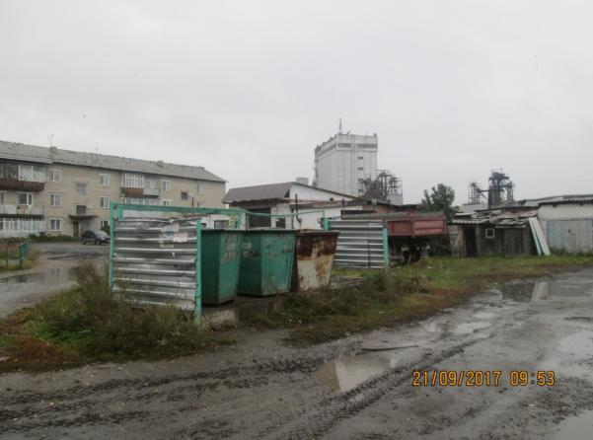

Фото №2
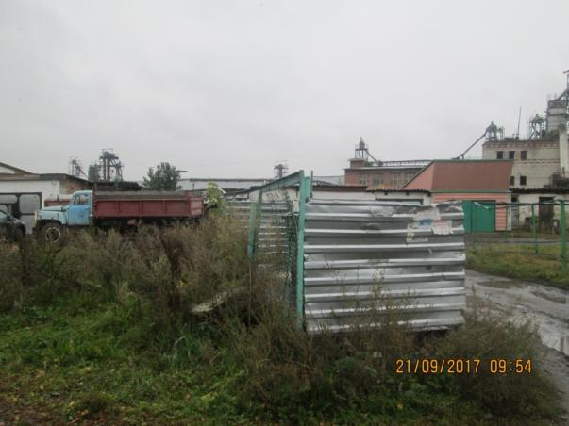
На основании результатов осмотра и испытаний комиссия считает, что:
- объект соответствует СанПиН 42-128-4690-88 «Санитарные правила содержания территории населенных мест», СанПиН 2.1.2.2645-10 «Санитарно-эпидемиологические требования к условиям проживания в жилых зданиях и помещениях»;
- объект требует выполнения работ указанных в столбце № 8 таблицы настоящего акта.
Председатель комиссии:
Начальник отдела благоустройства и дорожной деятельности
Администрации Асиновского городского поселения Жевлаков В.В.____________________
Члены комиссии:
И.о. Начальника отдела по управлению имуществом и землями Администрации Асиновского городского поселения Родионова А.В. ________________
Инженер-техник Администрации Асиновского городского поселения Смирнова А.С._____
Инженер-техник Администрации Асиновского городского поселения Родина А.А._______

АКТ № 22
общего осмотра контейнерных площадок для сбора твердых коммунальных отходов
на 21.09.2017 г.
Реконструкция и ремонт контейнерных площадок для сбора твердых коммунальных отходов на территории муниципального образования «Асиновское городское поселение»
(Наименование здания (сооружения), адрес)
Комиссия в составе:
Председатель: Начальник отдела благоустройства и дорожной деятельности Администрации Асиновского городского поселения Жевлаков В.В.
Члены комиссии:
И.о. Начальника отдела по управлению имуществом и землями Администрации Асиновского городского поселения Родионова А.В.
Инженер-техник Администрации Асиновского городского поселения Родина А.А.
Инженер-техник Администрации Асиновского городского поселения Смирнова А.С.
произвели осмотр объекта и отметили следующее:
№ п/п | Наименование помещений конструкций, оборудования и элементов благоустройства | Ед. изм. | Количество |  | Количество контейнеров на контейнерной площадке | Оценка состояния или краткое описание дефекта и причин его возникновения с указанием объёма и места дефекта | Решение  о принятии мер
№ п/п |  | Ед. изм. | Всего | в т.ч. требует ремонта | Количество контейнеров на контейнерной площадке |  | Решение  о принятии мер
1 | 2 | 3 | 4 | 5 | 6 | 7 | 8
1 | Контейнерная площадка для сбора твердых коммунальных отходов, расположенная  напротив многоквартирного жилого дома по ул. им. Ленина, 71 | шт. | 1 | 1 | 4 | -Организованы пути подъезда для автотранспорта;  - Существует необходимое асфальтобетонное основание;  - Существует ограждение из бетона;  - количество контейнеров не превышает допустимое число. | Необходимо:  Произвести текущий ремонт ограждения контейнерной площадки.

Фото №1

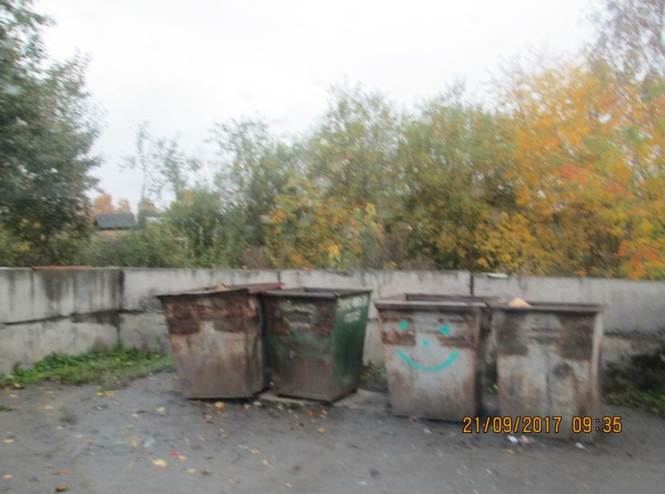

На основании результатов осмотра и испытаний комиссия считает, что:
- объект соответствует СанПиН 42-128-4690-88 «Санитарные правила содержания территории населенных мест», СанПиН 2.1.2.2645-10 «Санитарно-эпидемиологические требования к условиям проживания в жилых зданиях и помещениях»;
- объект требует выполнения работ указанных в столбце № 8 таблицы настоящего акта.
Председатель комиссии:
Начальник отдела благоустройства и дорожной деятельности
Администрации Асиновского городского поселения Жевлаков В.В.____________________
Члены комиссии:
И.о. Начальника отдела по управлению имуществом и землями Администрации Асиновского городского поселения Родионова А.В. ________________
Инженер-техник Администрации Асиновского городского поселения Смирнова А.С._____
Инженер-техник Администрации Асиновского городского поселения Родина А.А._______

АКТ № 24
общего осмотра контейнерных площадок для сбора твердых коммунальных отходов
на 21.09.2017 г.
Реконструкция и ремонт контейнерных площадок для сбора твердых коммунальных отходов на территории муниципального образования «Асиновское городское поселение»
(Наименование здания (сооружения), адрес)
Комиссия в составе:
Председатель: Начальник отдела благоустройства и дорожной деятельности Администрации Асиновского городского поселения Жевлаков В.В.
Члены комиссии:
И.о. Начальника отдела по управлению имуществом и землями Администрации Асиновского городского поселения Родионова А.В.
Инженер-техник Администрации Асиновского городского поселения Родина А.А.
Инженер-техник Администрации Асиновского городского поселения Смирнова А.С.
произвели осмотр объекта и отметили следующее:
№ п/п | Наименование помещений конструкций, оборудования и элементов благоустройства | Ед. изм. | Количество |  | Количество контейнеров на контейнерной площадке | Оценка состояния или краткое описание дефекта и причин его возникновения с указанием объёма и места дефекта | Решение  о принятии мер
№ п/п |  | Ед. изм. | Всего | в т.ч. требует ремонта | Количество контейнеров на контейнерной площадке |  | Решение  о принятии мер
1 | 2 | 3 | 4 | 5 | 6 | 7 | 8
1 | Контейнерная площадка для сбора твердых коммунальных отходов, расположенная  напротив многоквартирного жилого дома по ул. им. Ленина 91 | шт. | 1 | 1 | 1 | -Организованы пути подъезда для автотранспорта;  - отсутствует необходимое асфальтобетонное основание;  - отсутствует ограждение из профилированного металлического листа и металлической сетки или зеленых насаждений;  - количество контейнеров не превышает допустимое число. | Необходимо:  - установить ограждение контейнерной площадки и произвести отсыпку песчано-гравийной смесью подъездных путей;  - организовать работы по устройству необходимого асфальтобетонного покрытия.

Фото №1

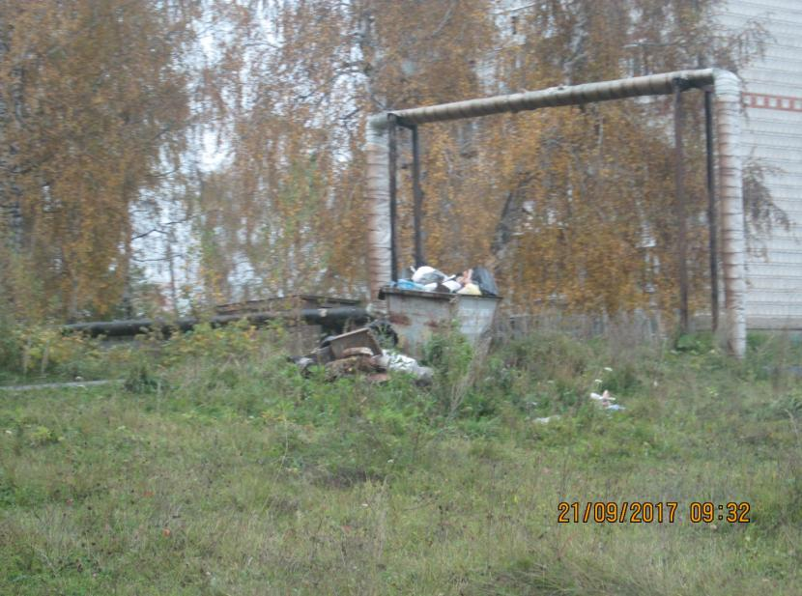

На основании результатов осмотра и испытаний комиссия считает, что:
- объект не соответствует СанПиН 42-128-4690-88 «Санитарные правила содержания территории населенных мест», СанПиН 2.1.2.2645-10 «Санитарно-эпидемиологические требования к условиям проживания в жилых зданиях и помещениях»;
- объект требует выполнения работ указанных в столбце № 8 таблицы настоящего акта.
Председатель комиссии:
Начальник отдела благоустройства и дорожной деятельности
Администрации Асиновского городского поселения Жевлаков В.В.____________________
Члены комиссии:
И.о. Начальника отдела по управлению имуществом и землями Администрации Асиновского городского поселения Родионова А.В. ________________
Инженер-техник Администрации Асиновского городского поселения Смирнова А.С._____
Инженер-техник Администрации Асиновского городского поселения Родина А.А._______

АКТ № 25
общего осмотра контейнерных площадок для сбора твердых коммунальных отходов
на 21.09.2017 г.
Реконструкция и ремонт контейнерных площадок для сбора твердых коммунальных отходов на территории муниципального образования «Асиновское городское поселение»
(Наименование здания (сооружения), адрес)
Комиссия в составе:
Председатель: Начальник отдела благоустройства и дорожной деятельности Администрации Асиновского городского поселения Жевлаков В.В.
Члены комиссии:
И.о. Начальника отдела по управлению имуществом и землями Администрации Асиновского городского поселения Родионова А.В.
Инженер-техник Администрации Асиновского городского поселения Родина А.А.
Инженер-техник Администрации Асиновского городского поселения Смирнова А.С.
произвели осмотр объекта и отметили следующее:
№ п/п | Наименование помещений конструкций, оборудования и элементов благоустройства | Ед. изм. | Количество |  | Количество контейнеров на контейнерной площадке | Оценка состояния или краткое описание дефекта и причин его возникновения с указанием объёма и места дефекта | Решение  о принятии мер
№ п/п |  | Ед. изм. | Всего | в т.ч. требует ремонта | Количество контейнеров на контейнерной площадке |  | Решение  о принятии мер
1 | 2 | 3 | 4 | 5 | 6 | 7 | 8
1 | Контейнерная площадка для сбора твердых коммунальных отходов, расположенная  напротив многоквартирного жилого дома по ул. им. Ленина, 92а | шт. | 1 | 1 | 4 | -Организованы пути подъезда для автотранспорта;  - Существует необходимое асфальтобетонное основание;  - Существует ограждение из кирпично- бетонной кладки;  - количество контейнеров не превышает допустимое число. | Необходимо:  Произвести текущий ремонт ограждения контейнерной площадки.

Фото №1

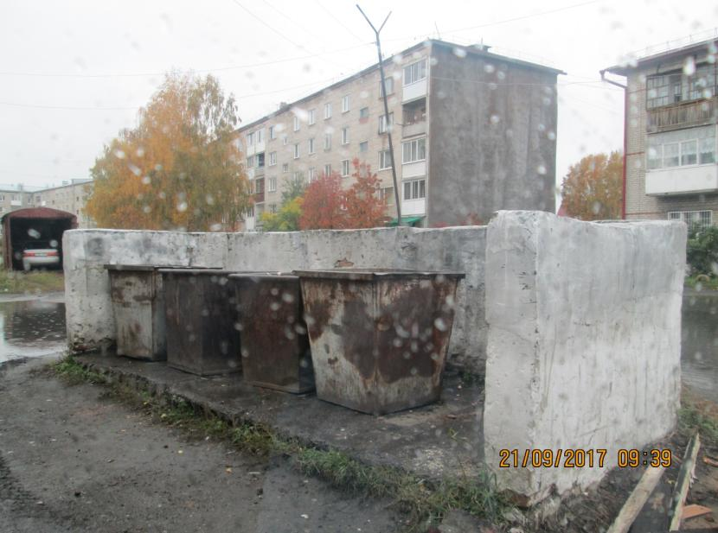

На основании результатов осмотра и испытаний комиссия считает, что:
- объект соответствует СанПиН 42-128-4690-88 «Санитарные правила содержания территории населенных мест», СанПиН 2.1.2.2645-10 «Санитарно-эпидемиологические требования к условиям проживания в жилых зданиях и помещениях»;
- объект требует выполнения работ указанных в столбце № 8 таблицы настоящего акта.
Председатель комиссии:
Начальник отдела благоустройства и дорожной деятельности
Администрации Асиновского городского поселения Жевлаков В.В.____________________
Члены комиссии:
И.о. Начальника отдела по управлению имуществом и землями Администрации Асиновского городского поселения Родионова А.В. ________________
Инженер-техник Администрации Асиновского городского поселения Смирнова А.С._____
Инженер-техник Администрации Асиновского городского поселения Родина А.А._______

АКТ № 26
общего осмотра контейнерных площадок для сбора твердых коммунальных отходов
на 21.09.2017 г.
Реконструкция и ремонт контейнерных площадок для сбора твердых коммунальных отходов на территории муниципального образования «Асиновское городское поселение»
(Наименование здания (сооружения), адрес)
Комиссия в составе:
Председатель: Начальник отдела благоустройства и дорожной деятельности Администрации Асиновского городского поселения Жевлаков В.В.
Члены комиссии:
И.о. Начальника отдела по управлению имуществом и землями Администрации Асиновского городского поселения Родионова А.В.
Инженер-техник Администрации Асиновского городского поселения Родина А.А.
Инженер-техник Администрации Асиновского городского поселения Смирнова А.С.
произвели осмотр объекта и отметили следующее:
№ п/п | Наименование помещений конструкций, оборудования и элементов благоустройства | Ед. изм. | Количество |  | Количество контейнеров на контейнерной площадке | Оценка состояния или краткое описание дефекта и причин его возникновения с указанием объёма и места дефекта | Решение  о принятии мер
№ п/п |  | Ед. изм. | Всего | в т.ч. требует ремонта | Количество контейнеров на контейнерной площадке |  | Решение  о принятии мер
1 | 2 | 3 | 4 | 5 | 6 | 7 | 8
1 | Контейнерная площадка для сбора твердых коммунальных отходов, расположенная  напротив многоквартирного жилого дома по ул. им. Ленина 93 | шт. | 1 | 1 | 2 | -Организованы пути подъезда для автотранспорта;  - отсутствует необходимое асфальтобетонное основание;  - отсутствует ограждение из профилированного металлического листа и металлической сетки или зеленых насаждений;  - количество контейнеров не превышает допустимое число. | Необходимо:  - установить ограждение контейнерной площадки и произвести отсыпку песчано-гравийной смесью подъездных путей;  - организовать работы по устройству необходимого асфальтобетонного покрытия.

Фото №1

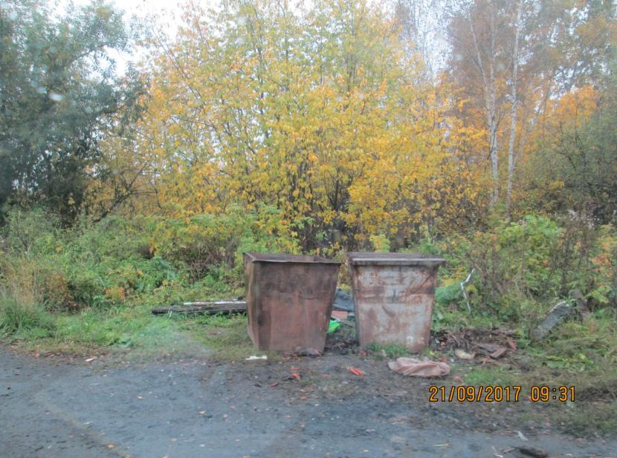

На основании результатов осмотра и испытаний комиссия считает, что:
- объект не соответствует СанПиН 42-128-4690-88 «Санитарные правила содержания территории населенных мест», СанПиН 2.1.2.2645-10 «Санитарно-эпидемиологические требования к условиям проживания в жилых зданиях и помещениях»;
- объект требует выполнения работ указанных в столбце № 8 таблицы настоящего акта.
Председатель комиссии:
Начальник отдела благоустройства и дорожной деятельности
Администрации Асиновского городского поселения Жевлаков В.В.____________________
Члены комиссии:
И.о. Начальника отдела по управлению имуществом и землями Администрации Асиновского городского поселения Родионова А.В. ________________
Инженер-техник Администрации Асиновского городского поселения Смирнова А.С._____
Инженер-техник Администрации Асиновского городского поселения Родина А.А._______

АКТ № 28
общего осмотра контейнерных площадок для сбора твердых коммунальных отходов
на 21.09.2017 г.
Реконструкция и ремонт контейнерных площадок для сбора твердых коммунальных отходов на территории муниципального образования «Асиновское городское поселение»
(Наименование здания (сооружения), адрес)
Комиссия в составе:
Председатель: Начальник отдела благоустройства и дорожной деятельности Администрации Асиновского городского поселения Жевлаков В.В.
Члены комиссии:
И.о. Начальника отдела по управлению имуществом и землями Администрации Асиновского городского поселения Родионова А.В.
Инженер-техник Администрации Асиновского городского поселения Родина А.А.
Инженер-техник Администрации Асиновского городского поселения Смирнова А.С.
произвели осмотр объекта и отметили следующее:
№ п/п | Наименование помещений конструкций, оборудования и элементов благоустройства | Ед. изм. | Количество |  | Количество контейнеров на контейнерной площадке | Оценка состояния или краткое описание дефекта и причин его возникновения с указанием объёма и места дефекта | Решение  о принятии мер
№ п/п |  | Ед. изм. | Всего | в т.ч. требует ремонта | Количество контейнеров на контейнерной площадке |  | Решение  о принятии мер
1 | 2 | 3 | 4 | 5 | 6 | 7 | 8
1 | Контейнерная площадка для сбора твердых коммунальных отходов, расположенная  напротив многоквартирного жилого дома по ул. Мичурина, 9 | шт. | 1 | 1 | 2 | -Организованы пути подъезда для автотранспорта;  - отсутствует необходимое асфальтобетонное основание;  - отсутствует ограждение из профилированного металлического листа и металлической сетки или зеленых насаждений;  - количество контейнеров не превышает допустимое число. | Необходимо:  - установить ограждение контейнерной площадки и произвести отсыпку песчано-гравийной смесью подъездных путей;  - организовать работы по устройству необходимого асфальтобетонного покрытия.

Фото №1

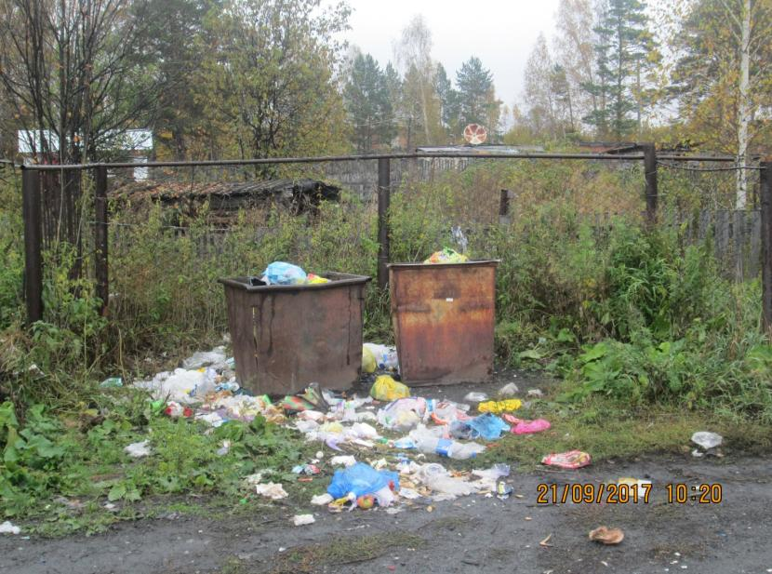

На основании результатов осмотра и испытаний комиссия считает, что:
- объект не соответствует СанПиН 42-128-4690-88 «Санитарные правила содержания территории населенных мест», СанПиН 2.1.2.2645-10 «Санитарно-эпидемиологические требования к условиям проживания в жилых зданиях и помещениях»;
- объект требует выполнения работ указанных в столбце № 8 таблицы настоящего акта.
Председатель комиссии:
Начальник отдела благоустройства и дорожной деятельности
Администрации Асиновского городского поселения Жевлаков В.В.____________________
Члены комиссии:
И.о. Начальника отдела по управлению имуществом и землями Администрации Асиновского городского поселения Родионова А.В. ________________
Инженер-техник Администрации Асиновского городского поселения Смирнова А.С._____
Инженер-техник Администрации Асиновского городского поселения Родина А.А._______

АКТ № 31
общего осмотра контейнерных площадок для сбора твердых коммунальных отходов
на 21.09.2017 г.
Реконструкция и ремонт контейнерных площадок для сбора твердых коммунальных отходов на территории муниципального образования «Асиновское городское поселение»
(Наименование здания (сооружения), адрес)
Комиссия в составе:
Председатель: Начальник отдела благоустройства и дорожной деятельности Администрации Асиновского городского поселения Жевлаков В.В.
Члены комиссии:
И.о. Начальника отдела по управлению имуществом и землями Администрации Асиновского городского поселения Родионова А.В.
Инженер-техник Администрации Асиновского городского поселения Родина А.А.
Инженер-техник Администрации Асиновского городского поселения Смирнова А.С.
произвели осмотр объекта и отметили следующее:
№ п/п | Наименование помещений конструкций, оборудования и элементов благоустройства | Ед. изм. | Количество |  | Количество контейнеров на контейнерной площадке | Оценка состояния или краткое описание дефекта и причин его возникновения с указанием объёма и места дефекта | Решение  о принятии мер
№ п/п |  | Ед. изм. | Всего | в т.ч. требует ремонта | Количество контейнеров на контейнерной площадке |  | Решение  о принятии мер
1 | 2 | 3 | 4 | 5 | 6 | 7 | 8
1 | Контейнерная площадка для сбора твердых коммунальных отходов, расположенная  напротив многоквартирного жилого дома по ул. Сельская, 49 | шт. | 1 | 1 | 4 | -Организованы пути подъезда для автотранспорта;  - отсутствует необходимое асфальтобетонное основание;  - отсутствует ограждение из профилированного металлического листа и металлической сетки или зеленых насаждений;  - количество контейнеров не превышает допустимое число. | Необходимо:  - установить ограждение контейнерной площадки и произвести отсыпку песчано-гравийной смесью подъездных путей;  - организовать работы по устройству необходимого асфальтобетонного покрытия.

Фото №1

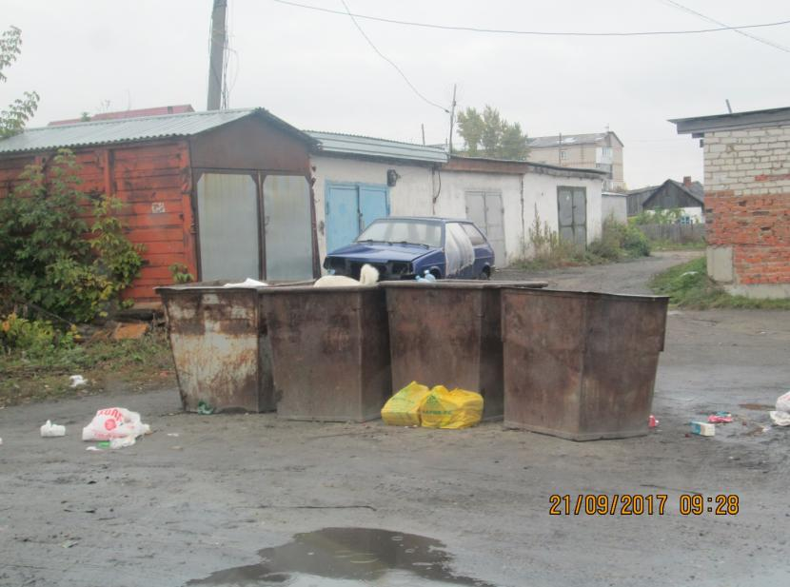

На основании результатов осмотра и испытаний комиссия считает, что:
- объект не соответствует СанПиН 42-128-4690-88 «Санитарные правила содержания территории населенных мест», СанПиН 2.1.2.2645-10 «Санитарно-эпидемиологические требования к условиям проживания в жилых зданиях и помещениях»;
- объект требует выполнения работ указанных в столбце № 8 таблицы настоящего акта.
Председатель комиссии:
Начальник отдела благоустройства и дорожной деятельности
Администрации Асиновского городского поселения Жевлаков В.В.____________________
Члены комиссии:
И.о. Начальника отдела по управлению имуществом и землями Администрации Асиновского городского поселения Родионова А.В. ________________
Инженер-техник Администрации Асиновского городского поселения Смирнова А.С._____
Инженер-техник Администрации Асиновского городского поселения Родина А.А._______

АКТ № 33
общего осмотра контейнерных площадок для сбора твердых коммунальных отходов
на 21.09.2017 г.
Реконструкция и ремонт контейнерных площадок для сбора твердых коммунальных отходов на территории муниципального образования «Асиновское городское поселение»
(Наименование здания (сооружения), адрес)
Комиссия в составе:
Председатель: Начальник отдела благоустройства и дорожной деятельности Администрации Асиновского городского поселения Жевлаков В.В.
Члены комиссии:
И.о. Начальника отдела по управлению имуществом и землями Администрации Асиновского городского поселения Родионова А.В.
Инженер-техник Администрации Асиновского городского поселения Родина А.А.
Инженер-техник Администрации Асиновского городского поселения Смирнова А.С.
произвели осмотр объекта и отметили следующее:
№ п/п | Наименование помещений конструкций, оборудования и элементов благоустройства | Ед. изм. | Количество |  | Количество контейнеров на контейнерной площадке | Оценка состояния или краткое описание дефекта и причин его возникновения с указанием объёма и места дефекта | Решение  о принятии мер
№ п/п |  | Ед. изм. | Всего | в т.ч. требует ремонта | Количество контейнеров на контейнерной площадке |  | Решение  о принятии мер
1 | 2 | 3 | 4 | 5 | 6 | 7 | 8
1 | Контейнерная площадка для сбора твердых коммунальных отходов, расположенная  напротив многоквартирного жилого дома по ул. О. Кошевого, 1 «а» | шт. | 1 | 1 | 3 | -Организованы пути подъезда для автотранспорта;  - отсутствует необходимое асфальтобетонное основание;  - отсутствует ограждение из профилированного металлического листа и металлической сетки или зеленых насаждений;  - количество контейнеров не превышает допустимое число. | Необходимо:  - установить ограждение контейнерной площадки и произвести отсыпку песчано-гравийной смесью подъездных путей;  - организовать работы по устройству необходимого асфальтобетонного покрытия.

Фото №1

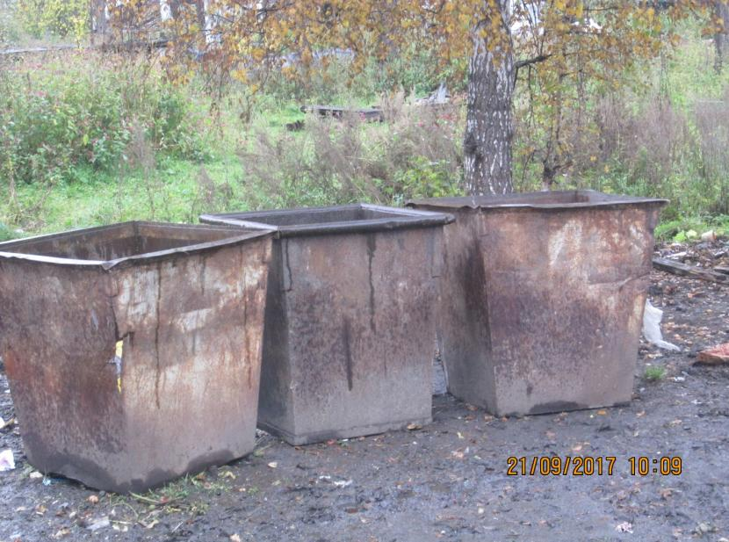

На основании результатов осмотра и испытаний комиссия считает, что:
- объект не соответствует СанПиН 42-128-4690-88 «Санитарные правила содержания территории населенных мест», СанПиН 2.1.2.2645-10 «Санитарно-эпидемиологические требования к условиям проживания в жилых зданиях и помещениях»;
- объект требует выполнения работ указанных в столбце № 8 таблицы настоящего акта.
Председатель комиссии:
Начальник отдела благоустройства и дорожной деятельности
Администрации Асиновского городского поселения Жевлаков В.В.____________________
Члены комиссии:
И.о. Начальника отдела по управлению имуществом и землями Администрации Асиновского городского поселения Родионова А.В. ________________
Инженер-техник Администрации Асиновского городского поселения Смирнова А.С._____
Инженер-техник Администрации Асиновского городского поселения Родина А.А._______

АКТ № 39
общего осмотра контейнерных площадок для сбора твердых коммунальных отходов
на 22.09.2017 г.
Реконструкция и ремонт контейнерных площадок для сбора твердых коммунальных отходов на территории муниципального образования «Асиновское городское поселение»
(Наименование здания (сооружения), адрес)
Комиссия в составе:
Председатель: Начальник отдела благоустройства и дорожной деятельности Администрации Асиновского городского поселения Жевлаков В.В.
Члены комиссии:
И.о. Начальника отдела по управлению имуществом и землями Администрации Асиновского городского поселения Родионова А.В.
Инженер-техник Администрации Асиновского городского поселения Родина А.А.
Инженер-техник Администрации Асиновского городского поселения Смирнова А.С.
произвели осмотр объекта и отметили следующее:
№ п/п | Наименование помещений конструкций, оборудования и элементов благоустройства | Ед. изм. | Количество |  | Количество контейнеров на контейнерной площадке | Оценка состояния или краткое описание дефекта и причин его возникновения с указанием объёма и места дефекта | Решение  о принятии мер
№ п/п |  | Ед. изм. | Всего | в т.ч. требует ремонта | Количество контейнеров на контейнерной площадке |  | Решение  о принятии мер
1 | 2 | 3 | 4 | 5 | 6 | 7 | 8
1 | Контейнерная площадка для сбора твердых коммунальных отходов, расположенная  напротив многоквартирного жилого дома по ул. И. Буева, 80 «б» | шт. | 1 | 1 | 1 | -Организованы пути подъезда для автотранспорта;  - отсутствует необходимое асфальтобетонное основание;  - отсутствует ограждение из профилированного металлического листа и металлической сетки или зеленых насаждений;  - количество контейнеров не превышает допустимое число. | Необходимо:  - установить ограждение контейнерной площадки и произвести отсыпку песчано-гравийной смесью подъездных путей;  - организовать работы по устройству необходимого асфальтобетонного покрытия.

Фото №1

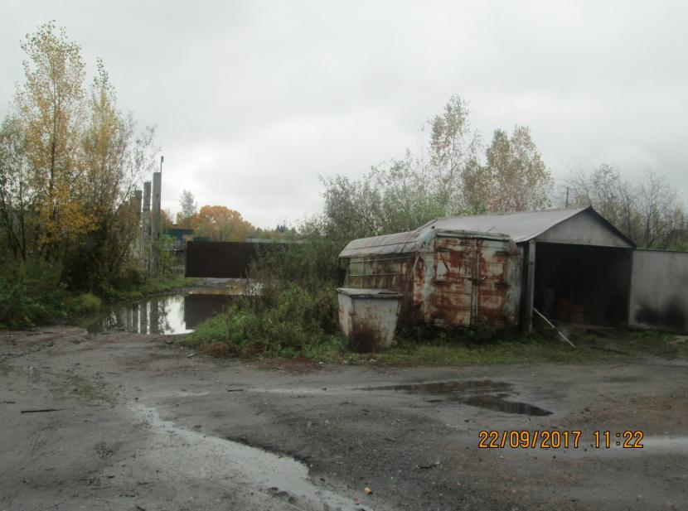

На основании результатов осмотра и испытаний комиссия считает, что:
- объект не соответствует СанПиН 42-128-4690-88 «Санитарные правила содержания территории населенных мест», СанПиН 2.1.2.2645-10 «Санитарно-эпидемиологические требования к условиям проживания в жилых зданиях и помещениях»;
- объект требует выполнения работ указанных в столбце № 8 таблицы настоящего акта.
Председатель комиссии:
Начальник отдела благоустройства и дорожной деятельности
Администрации Асиновского городского поселения Жевлаков В.В.____________________
Члены комиссии:
И.о. Начальника отдела по управлению имуществом и землями Администрации Асиновского городского поселения Родионова А.В. ________________
Инженер-техник Администрации Асиновского городского поселения Смирнова А.С._____
Инженер-техник Администрации Асиновского городского поселения Родина А.А._______

АКТ № 40
общего осмотра контейнерных площадок для сбора твердых коммунальных отходов
на 22.09.2017 г.
Реконструкция и ремонт контейнерных площадок для сбора твердых коммунальных отходов на территории муниципального образования «Асиновское городское поселение»
(Наименование здания (сооружения), адрес)
Комиссия в составе:
Председатель: Начальник отдела благоустройства и дорожной деятельности Администрации Асиновского городского поселения Жевлаков В.В.
Члены комиссии:
И.о. Начальника отдела по управлению имуществом и землями Администрации Асиновского городского поселения Родионова А.В.
Инженер-техник Администрации Асиновского городского поселения Родина А.А.
Инженер-техник Администрации Асиновского городского поселения Смирнова А.С.
произвели осмотр объекта и отметили следующее:
№ п/п | Наименование помещений конструкций, оборудования и элементов благоустройства | Ед. изм. | Количество |  | Количество контейнеров на контейнерной площадке | Оценка состояния или краткое описание дефекта и причин его возникновения с указанием объёма и места дефекта | Решение  о принятии мер
№ п/п |  | Ед. изм. | Всего | в т.ч. требует ремонта | Количество контейнеров на контейнерной площадке |  | Решение  о принятии мер
1 | 2 | 3 | 4 | 5 | 6 | 7 | 8
1 | Контейнерная площадка для сбора твердых коммунальных отходов, расположенная  напротив многоквартирного жилого дома по ул. Гагарина, 3 | шт. | 1 | 1 | 4 | -Организованы пути подъезда для автотранспорта;  - Существует необходимое асфальтобетонное основание;  - Существует ограждение из профилированного металлического листа и металлической сетки;  - количество контейнеров не превышает допустимое число. | Необходимо:  Произвести текущий ремонт ограждения контейнерной площадки.

Фото №1

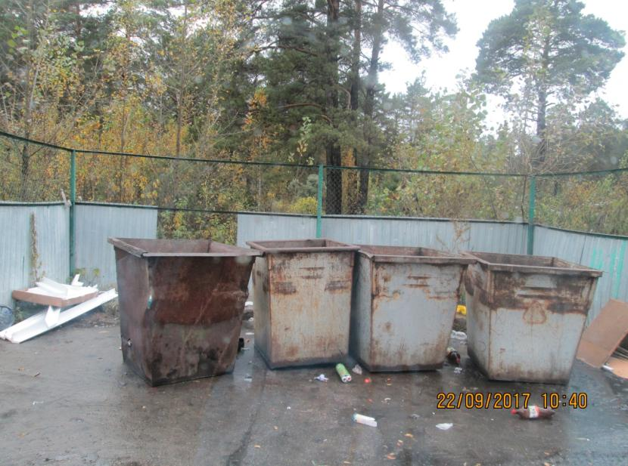

На основании результатов осмотра и испытаний комиссия считает, что:
- объект соответствует СанПиН 42-128-4690-88 «Санитарные правила содержания территории населенных мест», СанПиН 2.1.2.2645-10 «Санитарно-эпидемиологические требования к условиям проживания в жилых зданиях и помещениях»;
- объект требует выполнения работ указанных в столбце № 8 таблицы настоящего акта.
Председатель комиссии:
Начальник отдела благоустройства и дорожной деятельности
Администрации Асиновского городского поселения Жевлаков В.В.____________________
Члены комиссии:
И.о. Начальника отдела по управлению имуществом и землями Администрации Асиновского городского поселения Родионова А.В. ________________
Инженер-техник Администрации Асиновского городского поселения Смирнова А.С._____
Инженер-техник Администрации Асиновского городского поселения Родина А.А._______

АКТ № 43
общего осмотра контейнерных площадок для сбора твердых коммунальных отходов
на 22.09.2017 г.
Реконструкция и ремонт контейнерных площадок для сбора твердых коммунальных отходов на территории муниципального образования «Асиновское городское поселение»
(Наименование здания (сооружения), адрес)
Комиссия в составе:
Председатель: Начальник отдела благоустройства и дорожной деятельности Администрации Асиновского городского поселения Жевлаков В.В.
Члены комиссии:
И.о. Начальника отдела по управлению имуществом и землями Администрации Асиновского городского поселения Родионова А.В.
Инженер-техник Администрации Асиновского городского поселения Родина А.А.
Инженер-техник Администрации Асиновского городского поселения Смирнова А.С.
произвели осмотр объекта и отметили следующее:
№ п/п | Наименование помещений конструкций, оборудования и элементов благоустройства | Ед. изм. | Количество |  | Количество контейнеров на контейнерной площадке | Оценка состояния или краткое описание дефекта и причин его возникновения с указанием объёма и места дефекта | Решение  о принятии мер
№ п/п |  | Ед. изм. | Всего | в т.ч. требует ремонта | Количество контейнеров на контейнерной площадке |  | Решение  о принятии мер
1 | 2 | 3 | 4 | 5 | 6 | 7 | 8
1 | Контейнерная площадка для сбора твердых коммунальных отходов, расположенная  напротив многоквартирного жилого дома по ул. им. Куйбышева 10 | шт. | 1 | 1 | 3 | -Организованы пути подъезда для автотранспорта;  - отсутствует необходимое асфальтобетонное основание;  - отсутствует ограждение из профилированного металлического листа и металлической сетки или зеленых насаждений;  - количество контейнеров не превышает допустимое число. | Необходимо:  - установить ограждение контейнерной площадки и произвести отсыпку песчано-гравийной смесью подъездных путей;  - организовать работы по устройству необходимого асфальтобетонного покрытия.

Фото №1

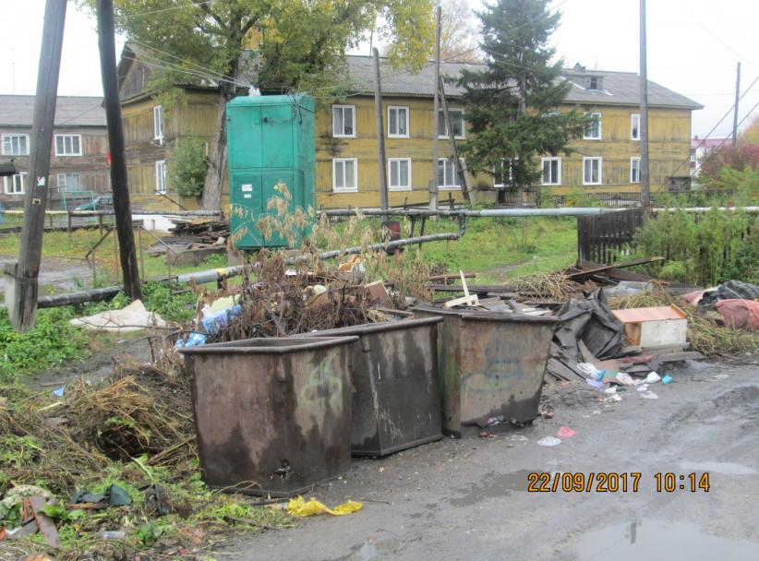

На основании результатов осмотра и испытаний комиссия считает, что:
- объект не соответствует СанПиН 42-128-4690-88 «Санитарные правила содержания территории населенных мест», СанПиН 2.1.2.2645-10 «Санитарно-эпидемиологические требования к условиям проживания в жилых зданиях и помещениях»;
- объект требует выполнения работ указанных в столбце № 8 таблицы настоящего акта.
Председатель комиссии:
Начальник отдела благоустройства и дорожной деятельности
Администрации Асиновского городского поселения Жевлаков В.В.____________________
Члены комиссии:
И.о. Начальника отдела по управлению имуществом и землями Администрации Асиновского городского поселения Родионова А.В. ________________
Инженер-техник Администрации Асиновского городского поселения Смирнова А.С._____
Инженер-техник Администрации Асиновского городского поселения Родина А.А._______

АКТ № 44
общего осмотра контейнерных площадок для сбора твердых коммунальных отходов
на 22.09.2017 г.
Реконструкция и ремонт контейнерных площадок для сбора твердых коммунальных отходов на территории муниципального образования «Асиновское городское поселение»
(Наименование здания (сооружения), адрес)
Комиссия в составе:
Председатель: Начальник отдела благоустройства и дорожной деятельности Администрации Асиновского городского поселения Жевлаков В.В.
Члены комиссии:
И.о. Начальника отдела по управлению имуществом и землями Администрации Асиновского городского поселения Родионова А.В.
Инженер-техник Администрации Асиновского городского поселения Родина А.А.
Инженер-техник Администрации Асиновского городского поселения Смирнова А.С.
произвели осмотр объекта и отметили следующее:
№ п/п | Наименование помещений конструкций, оборудования и элементов благоустройства | Ед. изм. | Количество |  | Количество контейнеров на контейнерной площадке | Оценка состояния или краткое описание дефекта и причин его возникновения с указанием объёма и места дефекта | Решение  о принятии мер
№ п/п |  | Ед. изм. | Всего | в т.ч. требует ремонта | Количество контейнеров на контейнерной площадке |  | Решение  о принятии мер
1 | 2 | 3 | 4 | 5 | 6 | 7 | 8
1 | Контейнерная площадка для сбора твердых коммунальных отходов, расположенная  напротив здания по ул. им. Ленина, 70 | шт. | 1 | 1 | 3 | -Организованы пути подъезда для автотранспорта;  - Существует необходимое асфальтобетонное основание;  - Существует ограждение из профилированного металлического листа и металлической сетки;  - количество контейнеров не превышает допустимое число. | Необходимо:  Произвести текущий ремонт ограждения контейнерной площадки.

Фото №1

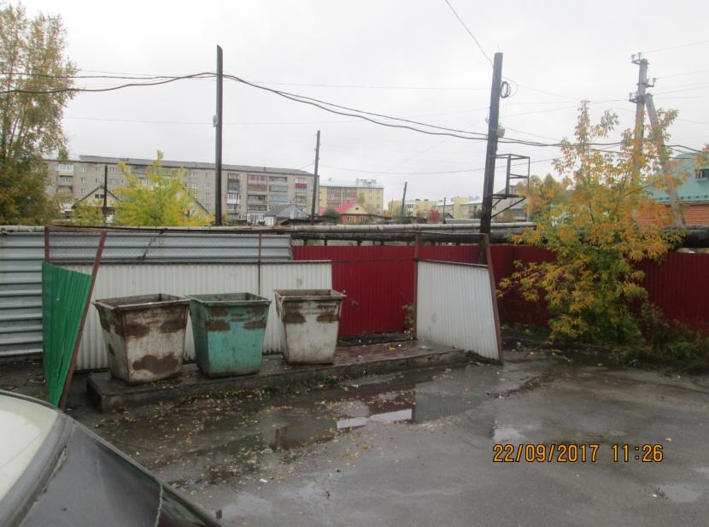

На основании результатов осмотра и испытаний комиссия считает, что:
- объект соответствует СанПиН 42-128-4690-88 «Санитарные правила содержания территории населенных мест», СанПиН 2.1.2.2645-10 «Санитарно-эпидемиологические требования к условиям проживания в жилых зданиях и помещениях»;
- объект требует выполнения работ указанных в столбце № 8 таблицы настоящего акта.
Председатель комиссии:
Начальник отдела благоустройства и дорожной деятельности
Администрации Асиновского городского поселения Жевлаков В.В.____________________
Члены комиссии:
И.о. Начальника отдела по управлению имуществом и землями Администрации Асиновского городского поселения Родионова А.В. ________________
Инженер-техник Администрации Асиновского городского поселения Смирнова А.С._____
Инженер-техник Администрации Асиновского городского поселения Родина А.А._______

АКТ № 45
общего осмотра контейнерных площадок для сбора твердых коммунальных отходов
на 22.09.2017 г.
Реконструкция и ремонт контейнерных площадок для сбора твердых коммунальных отходов на территории муниципального образования «Асиновское городское поселение»
(Наименование здания (сооружения), адрес)
Комиссия в составе:
Председатель: Начальник отдела благоустройства и дорожной деятельности Администрации Асиновского городского поселения Жевлаков В.В.
Члены комиссии:
И.о. Начальника отдела по управлению имуществом и землями Администрации Асиновского городского поселения Родионова А.В.
Инженер-техник Администрации Асиновского городского поселения Родина А.А.
Инженер-техник Администрации Асиновского городского поселения Смирнова А.С.
произвели осмотр объекта и отметили следующее:
№ п/п | Наименование помещений конструкций, оборудования и элементов благоустройства | Ед. изм. | Количество |  | Количество контейнеров на контейнерной площадке | Оценка состояния или краткое описание дефекта и причин его возникновения с указанием объёма и места дефекта | Решение  о принятии мер
№ п/п |  | Ед. изм. | Всего | в т.ч. требует ремонта | Количество контейнеров на контейнерной площадке |  | Решение  о принятии мер
1 | 2 | 3 | 4 | 5 | 6 | 7 | 8
1 | Контейнерная площадка для сбора твердых коммунальных отходов, расположенная  напротив многоквартирного жилого дома по ул. Лесозаводская 29 | шт. | 1 | 1 | 3 | -Организованы пути подъезда для автотранспорта;  - отсутствует необходимое асфальтобетонное основание;  - отсутствует ограждение из профилированного металлического листа и металлической сетки или зеленых насаждений;  - количество контейнеров не превышает допустимое число. | Необходимо:  - установить ограждение контейнерной площадки и произвести отсыпку песчано-гравийной смесью подъездных путей;  - организовать работы по устройству необходимого асфальтобетонного покрытия.

Фото №1

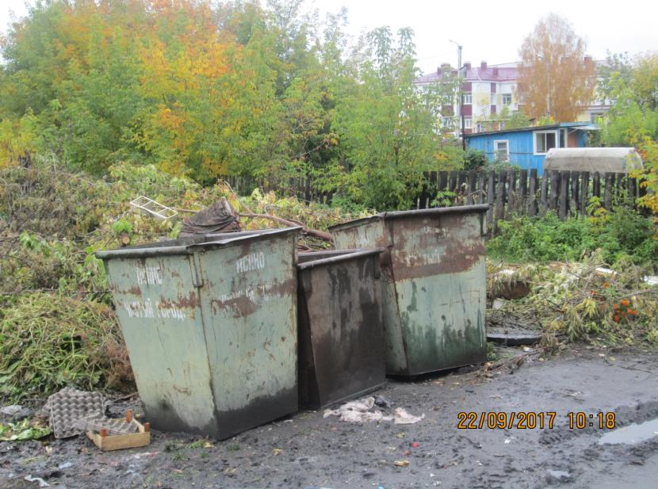

На основании результатов осмотра и испытаний комиссия считает, что:
- объект не соответствует СанПиН 42-128-4690-88 «Санитарные правила содержания территории населенных мест», СанПиН 2.1.2.2645-10 «Санитарно-эпидемиологические требования к условиям проживания в жилых зданиях и помещениях»;
- объект требует выполнения работ указанных в столбце № 8 таблицы настоящего акта.
Председатель комиссии:
Начальник отдела благоустройства и дорожной деятельности
Администрации Асиновского городского поселения Жевлаков В.В.____________________
Члены комиссии:
И.о. Начальника отдела по управлению имуществом и землями Администрации Асиновского городского поселения Родионова А.В. ________________
Инженер-техник Администрации Асиновского городского поселения Смирнова А.С._____
Инженер-техник Администрации Асиновского городского поселения Родина А.А._______

АКТ № 46
общего осмотра контейнерных площадок для сбора твердых коммунальных отходов
на 22.09.2017 г.
Реконструкция и ремонт контейнерных площадок для сбора твердых коммунальных отходов на территории муниципального образования «Асиновское городское поселение»
(Наименование здания (сооружения), адрес)
Комиссия в составе:
Председатель: Начальник отдела благоустройства и дорожной деятельности Администрации Асиновского городского поселения Жевлаков В.В.
Члены комиссии:
И.о. Начальника отдела по управлению имуществом и землями Администрации Асиновского городского поселения Родионова А.В.
Инженер-техник Администрации Асиновского городского поселения Родина А.А.
Инженер-техник Администрации Асиновского городского поселения Смирнова А.С.
произвели осмотр объекта и отметили следующее:
№ п/п | Наименование помещений конструкций, оборудования и элементов благоустройства | Ед. изм. | Количество |  | Количество контейнеров на контейнерной площадке | Оценка состояния или краткое описание дефекта и причин его возникновения с указанием объёма и места дефекта | Решение  о принятии мер
№ п/п |  | Ед. изм. | Всего | в т.ч. требует ремонта | Количество контейнеров на контейнерной площадке |  | Решение  о принятии мер
1 | 2 | 3 | 4 | 5 | 6 | 7 | 8
1 | Контейнерная площадка для сбора твердых коммунальных отходов, расположенная  напротив многоквартирного жилого дома по ул. Тельмана, 38 | шт. | 1 | 1 | 4 | -Организованы пути подъезда для автотранспорта;  - Существует необходимое асфальтобетонное основание;  - Существует ограждение из профилированного металлического листа и металлической сетки;  - количество контейнеров не превышает допустимое число. | Необходимо:  Произвести текущий ремонт ограждения контейнерной площадки.

Фото №1

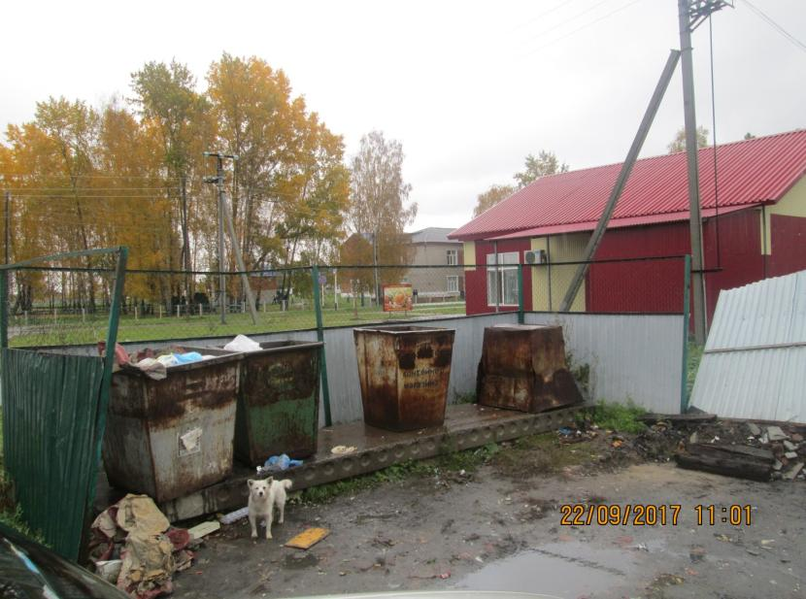

На основании результатов осмотра и испытаний комиссия считает, что:
- объект соответствует СанПиН 42-128-4690-88 «Санитарные правила содержания территории населенных мест», СанПиН 2.1.2.2645-10 «Санитарно-эпидемиологические требования к условиям проживания в жилых зданиях и помещениях»;
- объект требует выполнения работ указанных в столбце № 8 таблицы настоящего акта.
Председатель комиссии:
Начальник отдела благоустройства и дорожной деятельности
Администрации Асиновского городского поселения Жевлаков В.В.____________________
Члены комиссии:
И.о. Начальника отдела по управлению имуществом и землями Администрации Асиновского городского поселения Родионова А.В. ________________
Инженер-техник Администрации Асиновского городского поселения Смирнова А.С._____
Инженер-техник Администрации Асиновского городского поселения Родина А.А._______

АКТ № 49
общего осмотра контейнерных площадок для сбора твердых коммунальных отходов
на 22.09.2017 г.
Реконструкция и ремонт контейнерных площадок для сбора твердых коммунальных отходов на территории муниципального образования «Асиновское городское поселение»
(Наименование здания (сооружения), адрес)
Комиссия в составе:
Председатель: Начальник отдела благоустройства и дорожной деятельности Администрации Асиновского городского поселения Жевлаков В.В.
Члены комиссии:
И.о. Начальника отдела по управлению имуществом и землями Администрации Асиновского городского поселения Родионова А.В.
Инженер-техник Администрации Асиновского городского поселения Родина А.А.
Инженер-техник Администрации Асиновского городского поселения Смирнова А.С.
произвели осмотр объекта и отметили следующее:
№ п/п | Наименование помещений конструкций, оборудования и элементов благоустройства | Ед. изм. | Количество |  | Количество контейнеров на контейнерной площадке | Оценка состояния или краткое описание дефекта и причин его возникновения с указанием объёма и места дефекта | Решение  о принятии мер
№ п/п |  | Ед. изм. | Всего | в т.ч. требует ремонта | Количество контейнеров на контейнерной площадке |  | Решение  о принятии мер
1 | 2 | 3 | 4 | 5 | 6 | 7 | 8
1 | Контейнерная площадка для сбора твердых коммунальных отходов, расположенная  напротив многоквартирного жилого дома по ул. Шевченко, 2 | шт. | 1 | 1 | 1 | -Организованы пути подъезда для автотранспорта;  - отсутствует необходимое асфальтобетонное основание;  - отсутствует ограждение из профилированного металлического листа и металлической сетки или зеленых насаждений;  - количество контейнеров не превышает допустимое число. | Необходимо:  - установить ограждение контейнерной площадки и произвести отсыпку песчано-гравийной смесью подъездных путей;  - организовать работы по устройству необходимого асфальтобетонного покрытия.

Фото №1

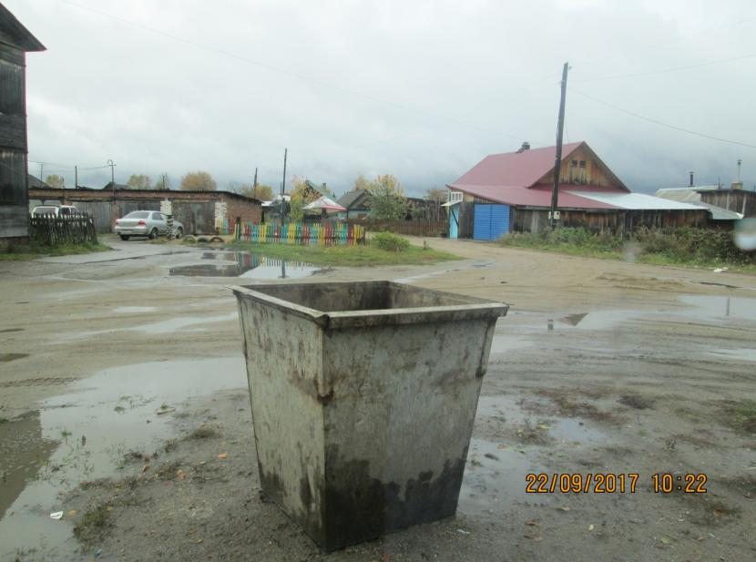

На основании результатов осмотра и испытаний комиссия считает, что:
- объект не соответствует СанПиН 42-128-4690-88 «Санитарные правила содержания территории населенных мест», СанПиН 2.1.2.2645-10 «Санитарно-эпидемиологические требования к условиям проживания в жилых зданиях и помещениях»;
- объект требует выполнения работ указанных в столбце № 8 таблицы настоящего акта.
Председатель комиссии:
Начальник отдела благоустройства и дорожной деятельности
Администрации Асиновского городского поселения Жевлаков В.В.____________________
Члены комиссии:
И.о. Начальника отдела по управлению имуществом и землями Администрации Асиновского городского поселения Родионова А.В. ________________
Инженер-техник Администрации Асиновского городского поселения Смирнова А.С._____
Инженер-техник Администрации Асиновского городского поселения Родина А.А._______

АКТ № 50
общего осмотра контейнерных площадок для сбора твердых коммунальных отходов
на 22.09.2017 г.
Реконструкция и ремонт контейнерных площадок для сбора твердых коммунальных отходов на территории муниципального образования «Асиновское городское поселение»
(Наименование здания (сооружения), адрес)
Комиссия в составе:
Председатель: Начальник отдела благоустройства и дорожной деятельности Администрации Асиновского городского поселения Жевлаков В.В.
Члены комиссии:
И.о. Начальника отдела по управлению имуществом и землями Администрации Асиновского городского поселения Родионова А.В.
Инженер-техник Администрации Асиновского городского поселения Родина А.А.
Инженер-техник Администрации Асиновского городского поселения Смирнова А.С.
произвели осмотр объекта и отметили следующее:
№ п/п | Наименование помещений конструкций, оборудования и элементов благоустройства | Ед. изм. | Количество |  | Количество контейнеров на контейнерной площадке | Оценка состояния или краткое описание дефекта и причин его возникновения с указанием объёма и места дефекта | Решение  о принятии мер
№ п/п |  | Ед. изм. | Всего | в т.ч. требует ремонта | Количество контейнеров на контейнерной площадке |  | Решение  о принятии мер
1 | 2 | 3 | 4 | 5 | 6 | 7 | 8
1 | Контейнерная площадка для сбора твердых коммунальных отходов, расположенная  напротив многоквартирного жилого дома по ул. Шевченко, 5 | шт. | 1 | 1 | 3 | -Организованы пути подъезда для автотранспорта;  - отсутствует необходимое асфальтобетонное основание;  - отсутствует ограждение из профилированного металлического листа и металлической сетки или зеленых насаждений;  - количество контейнеров не превышает допустимое число. | Необходимо:  - установить ограждение контейнерной площадки и произвести отсыпку песчано-гравийной смесью подъездных путей;  - организовать работы по устройству необходимого асфальтобетонного покрытия.

Фото №1

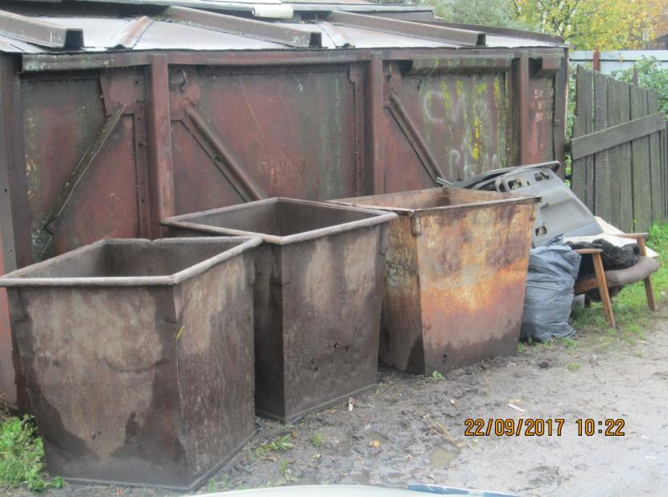

На основании результатов осмотра и испытаний комиссия считает, что:
- объект не соответствует СанПиН 42-128-4690-88 «Санитарные правила содержания территории населенных мест», СанПиН 2.1.2.2645-10 «Санитарно-эпидемиологические требования к условиям проживания в жилых зданиях и помещениях»;
- объект требует выполнения работ указанных в столбце № 8 таблицы настоящего акта.
Председатель комиссии:
Начальник отдела благоустройства и дорожной деятельности
Администрации Асиновского городского поселения Жевлаков В.В.____________________
Члены комиссии:
И.о. Начальника отдела по управлению имуществом и землями Администрации Асиновского городского поселения Родионова А.В. ________________
Инженер-техник Администрации Асиновского городского поселения Смирнова А.С._____
Инженер-техник Администрации Асиновского городского поселения Родина А.А._______

АКТ № 51
общего осмотра контейнерных площадок для сбора твердых коммунальных отходов
на 22.09.2017 г.
Реконструкция и ремонт контейнерных площадок для сбора твердых коммунальных отходов на территории муниципального образования «Асиновское городское поселение»
(Наименование здания (сооружения), адрес)
Комиссия в составе:
Председатель: Начальник отдела благоустройства и дорожной деятельности Администрации Асиновского городского поселения Жевлаков В.В.
Члены комиссии:
И.о. Начальника отдела по управлению имуществом и землями Администрации Асиновского городского поселения Родионова А.В.
Инженер-техник Администрации Асиновского городского поселения Родина А.А.
Инженер-техник Администрации Асиновского городского поселения Смирнова А.С.
произвели осмотр объекта и отметили следующее:
№ п/п | Наименование помещений конструкций, оборудования и элементов благоустройства | Ед. изм. | Количество |  | Количество контейнеров на контейнерной площадке | Оценка состояния или краткое описание дефекта и причин его возникновения с указанием объёма и места дефекта | Решение  о принятии мер
№ п/п |  | Ед. изм. | Всего | в т.ч. требует ремонта | Количество контейнеров на контейнерной площадке |  | Решение  о принятии мер
1 | 2 | 3 | 4 | 5 | 6 | 7 | 8
1 | Контейнерная площадка для сбора твердых коммунальных отходов, расположенная  напротив многоквартирного жилого дома по ул. Шевченко, 10 | шт. | 1 | 1 | 2 | -Организованы пути подъезда для автотранспорта;  - отсутствует необходимое асфальтобетонное основание;  - отсутствует ограждение из профилированного металлического листа и металлической сетки или зеленых насаждений;  - количество контейнеров не превышает допустимое число. | Необходимо:  - установить ограждение контейнерной площадки и произвести отсыпку песчано-гравийной смесью подъездных путей;  - организовать работы по устройству необходимого асфальтобетонного покрытия.

Фото №1

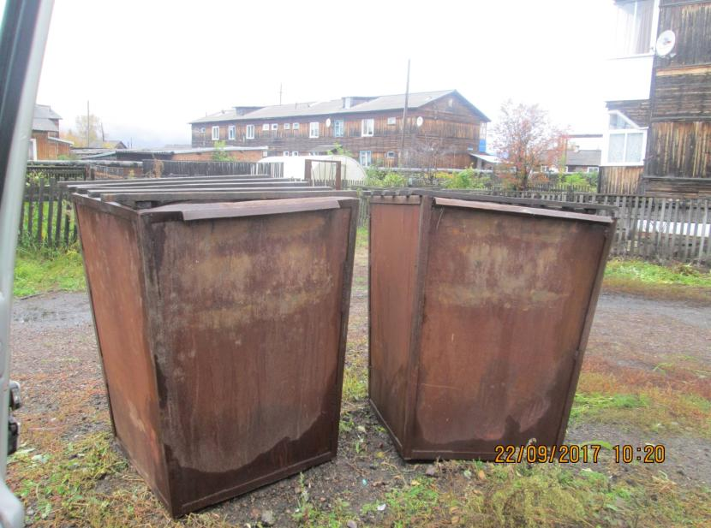

На основании результатов осмотра и испытаний комиссия считает, что:
- объект не соответствует СанПиН 42-128-4690-88 «Санитарные правила содержания территории населенных мест», СанПиН 2.1.2.2645-10 «Санитарно-эпидемиологические требования к условиям проживания в жилых зданиях и помещениях»;
- объект требует выполнения работ указанных в столбце № 8 таблицы настоящего акта.
Председатель комиссии:
Начальник отдела благоустройства и дорожной деятельности
Администрации Асиновского городского поселения Жевлаков В.В.____________________
Члены комиссии:
И.о. Начальника отдела по управлению имуществом и землями Администрации Асиновского городского поселения Родионова А.В. ________________
Инженер-техник Администрации Асиновского городского поселения Смирнова А.С._____
Инженер-техник Администрации Асиновского городского поселения Родина А.А._______

АКТ № 53
общего осмотра контейнерных площадок для сбора твердых коммунальных отходов
на 26.09.2017 г.
Реконструкция и ремонт контейнерных площадок для сбора твердых коммунальных отходов на территории муниципального образования «Асиновское городское поселение»
(Наименование здания (сооружения), адрес)
Комиссия в составе:
Председатель: Начальник отдела благоустройства и дорожной деятельности Администрации Асиновского городского поселения ЖевлаковВ.В.
Члены комиссии:
И.о. Начальника отдела по управлению имуществом и землями Администрации Асиновского городского поселения Родионова А.В.
Инженер-техник Администрации Асиновского городского поселения Родина А.А.
Инженер-техник Администрации Асиновского городского поселения Смирнова А.С.
произвели осмотр объекта и отметили следующее:
№ п/п | Наименование помещений конструкций, оборудования и элементов благоустройства | Ед. изм. | Количество |  | Количество контейнеров на контейнерной площадке | Оценка состояния или краткое описание дефекта и причин его возникновения с указанием объёма и места дефекта | Решение  о принятии мер
№ п/п |  | Ед. изм. | Всего | в т.ч. требует ремонта | Количество контейнеров на контейнерной площадке |  | Решение  о принятии мер
1 | 2 | 3 | 4 | 5 | 6 | 7 | 8
1 | Контейнерная площадка для сбора твердых коммунальных отходов, расположенная  напротив жилого дома по ул. Деповской, 12 | шт. | 1 | 1 | 2 | -Организованы пути подъезда для автотранспорта;  - отсутствует необходимое асфальтобетонное основание;  - Существует ограждение из профилированного металлического листа и металлической сетки;  - количество контейнеров не превышает допустимое число. | Необходимо:  - произвести текущий ремонт ограждения контейнерной площадки;  - установить необходимое бетонное основание.

Фото №1

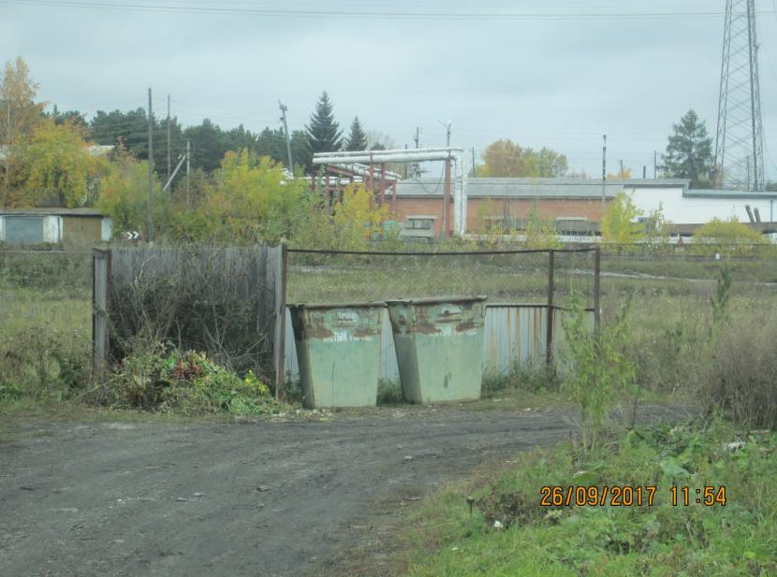

На основании результатов осмотра и испытаний комиссия считает, что:
- объект не соответствует СанПиН 42-128-4690-88 «Санитарные правила содержания территории населенных мест», СанПиН 2.1.2.2645-10 «Санитарно-эпидемиологические требования к условиям проживания в жилых зданиях и помещениях»;
- объект требует выполнения работ указанных в столбце № 8 таблицы настоящего акта.
Председатель комиссии:
Начальник отдела благоустройства и дорожной деятельности
Администрации Асиновского городского поселения Жевлаков В.В.____________________
Члены комиссии:
И.о. Начальника отдела по управлению имуществом и землями Администрации Асиновского городского поселения Родионова А.В. ________________
Инженер-техник Администрации Асиновского городского поселения Смирнова А.С._____
Инженер-техник Администрации Асиновского городского поселения Родина А.А._______

АКТ № 56
общего осмотра контейнерных площадок для сбора твердых коммунальных отходов
на 26.09.2017 г.
Реконструкция и ремонт контейнерных площадок для сбора твердых коммунальных отходов на территории муниципального образования «Асиновское городское поселение»
(Наименование здания (сооружения), адрес)
Комиссия в составе:
Председатель: Начальник отдела благоустройства и дорожной деятельности Администрации Асиновского городского поселения Жевлаков В.В.
Члены комиссии:
И.о. Начальника отдела по управлению имуществом и землями Администрации Асиновского городского поселения Родионова А.В.
Инженер-техник Администрации Асиновского городского поселения Родина А.А.
Инженер-техник Администрации Асиновского городского поселения Смирнова А.С.
произвели осмотр объекта и отметили следующее:
№ п/п | Наименование помещений конструкций, оборудования и элементов благоустройства | Ед. изм. | Количество |  | Количество контейнеров на контейнерной площадке | Оценка состояния или краткое описание дефекта и причин его возникновения с указанием объёма и места дефекта | Решение  о принятии мер
№ п/п |  | Ед. изм. | Всего | в т.ч. требует ремонта | Количество контейнеров на контейнерной площадке |  | Решение  о принятии мер
1 | 2 | 3 | 4 | 5 | 6 | 7 | 8
1 | Контейнерная площадка для сбора твердых коммунальных отходов, расположенная  напротив многоквартирного жилого дома по ул. Л. Толстого, 69 | шт. | 1 | 1 | 2 | -Организованы пути подъезда для автотранспорта;  - отсутствует необходимое асфальтобетонное основание;  - Существует ограждение из профилированного металлического листа и металлической сетки;  - количество контейнеров не превышает допустимое число. | Необходимо:  - произвести текущий ремонт ограждения контейнерной площадки;  - установить необходимое бетонное основание.

Фото №1
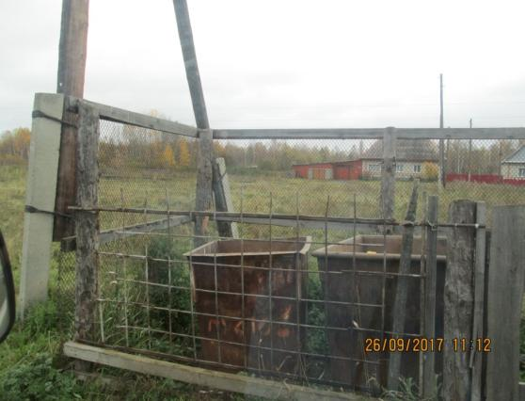

Фото №2
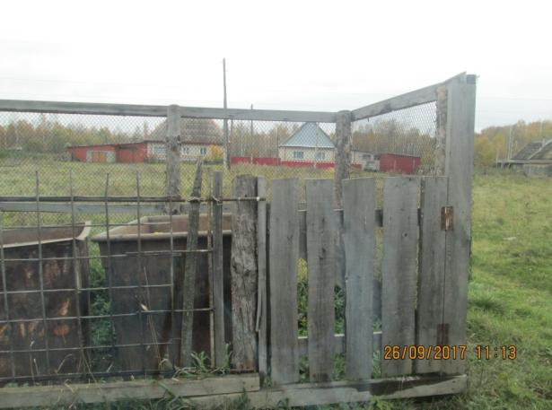

На основании результатов осмотра и испытаний комиссия считает, что:
- объект не соответствует СанПиН 42-128-4690-88 «Санитарные правила содержания территории населенных мест», СанПиН 2.1.2.2645-10 «Санитарно-эпидемиологические требования к условиям проживания в жилых зданиях и помещениях»;
- объект требует выполнения работ указанных в столбце № 8 таблицы настоящего акта.
Председатель комиссии:
Начальник отдела благоустройства и дорожной деятельности
Администрации Асиновского городского поселения Жевлаков В.В.____________________
Члены комиссии:
И.о. Начальника отдела по управлению имуществом и землями Администрации Асиновского городского поселения Родионова А.В. ________________
Инженер-техник Администрации Асиновского городского поселения Смирнова А.С._____
Инженер-техник Администрации Асиновского городского поселения Родина А.А._______

АКТ № 57
общего осмотра контейнерных площадок для сбора твердых коммунальных отходов
на 26.09.2017 г.
Реконструкция и ремонт контейнерных площадок для сбора твердых коммунальных отходов на территории муниципального образования «Асиновское городское поселение»
(Наименование здания (сооружения), адрес)
Комиссия в составе:
Председатель: Начальник отдела благоустройства и дорожной деятельности Администрации Асиновского городского поселения Жевлаков В.В.
Члены комиссии:
И.о. Начальника отдела по управлению имуществом и землями Администрации Асиновского городского поселения Родионова А.В.
Инженер-техник Администрации Асиновского городского поселения Родина А.А.
Инженер-техник Администрации Асиновского городского поселения Смирнова А.С.
произвели осмотр объекта и отметили следующее:
№ п/п | Наименование помещений конструкций, оборудования и элементов благоустройства | Ед. изм. | Количество |  | Количество контейнеров на контейнерной площадке | Оценка состояния или краткое описание дефекта и причин его возникновения с указанием объёма и места дефекта | Решение  о принятии мер
№ п/п |  | Ед. изм. | Всего | в т.ч. требует ремонта | Количество контейнеров на контейнерной площадке |  | Решение  о принятии мер
1 | 2 | 3 | 4 | 5 | 6 | 7 | 8
1 | Контейнерная площадка для сбора твердых коммунальных отходов, расположенная  напротив многоквартирного жилого дома по ул. Челюскина 27 | шт. | 1 | 1 | 1 | -Организованы пути подъезда для автотранспорта;  - отсутствует необходимое асфальтобетонное основание;  - отсутствует ограждение из профилированного металлического листа и металлической сетки или зеленых насаждений;  - количество контейнеров не превышает допустимое число. | Необходимо:  - установить ограждение контейнерной площадки и произвести отсыпку песчано-гравийной смесью подъездных путей;  - организовать работы по устройству необходимого асфальтобетонного покрытия.

Фото №1

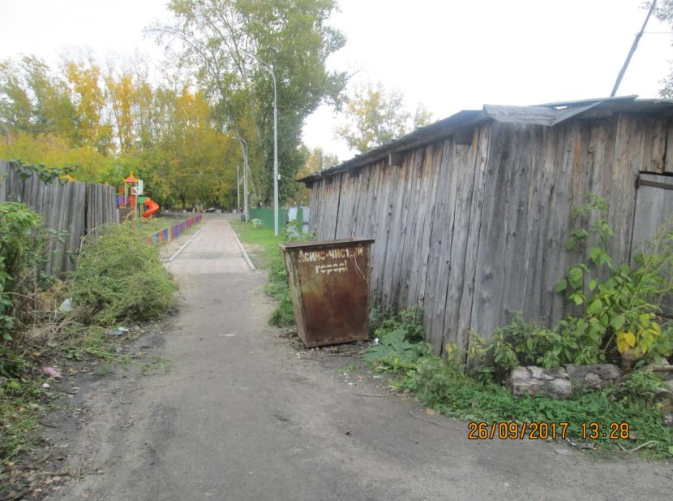

На основании результатов осмотра и испытаний комиссия считает, что:
- объект не соответствует СанПиН 42-128-4690-88 «Санитарные правила содержания территории населенных мест», СанПиН 2.1.2.2645-10 «Санитарно-эпидемиологические требования к условиям проживания в жилых зданиях и помещениях»;
- объект требует выполнения работ указанных в столбце № 8 таблицы настоящего акта.
Председатель комиссии:
Начальник отдела благоустройства и дорожной деятельности
Администрации Асиновского городского поселения Жевлаков В.В.____________________
Члены комиссии:
И.о. Начальника отдела по управлению имуществом и землями Администрации Асиновского городского поселения Родионова А.В. ________________
Инженер-техник Администрации Асиновского городского поселения Смирнова А.С._____
Инженер-техник Администрации Асиновского городского поселения Родина А.А._______

АКТ № 58
общего осмотра контейнерных площадок для сбора твердых коммунальных отходов
на 26.09.2017 г.
Реконструкция и ремонт контейнерных площадок для сбора твердых коммунальных отходов на территории муниципального образования «Асиновское городское поселение»
(Наименование здания (сооружения), адрес)
Комиссия в составе:
Председатель: Начальник отдела благоустройства и дорожной деятельности Администрации Асиновского городского поселения Жевлаков В.В.
Члены комиссии:
И.о. Начальника отдела по управлению имуществом и землями Администрации Асиновского городского поселения Родионова А.В.
Инженер-техник Администрации Асиновского городского поселения Родина А.А.
Инженер-техник Администрации Асиновского городского поселения Смирнова А.С.
произвели осмотр объекта и отметили следующее:
№ п/п | Наименование помещений конструкций, оборудования и элементов благоустройства | Ед. изм. | Количество |  | Количество контейнеров на контейнерной площадке | Оценка состояния или краткое описание дефекта и причин его возникновения с указанием объёма и места дефекта | Решение  о принятии мер
№ п/п |  | Ед. изм. | Всего | в т.ч. требует ремонта | Количество контейнеров на контейнерной площадке |  | Решение  о принятии мер
1 | 2 | 3 | 4 | 5 | 6 | 7 | 8
1 | Контейнерная площадка для сбора твердых коммунальных отходов, расположенная  напротив здания по ул. им. 370 Стрелковой дивизии, 44 (за магазином «Черемушки») | шт. | 1 | 1 | 2 | -Организованы пути подъезда для автотранспорта;  - отсутствует необходимое асфальтобетонное основание;  - отсутствует ограждение из профилированного металлического листа и металлической сетки или зеленых насаждений;  - количество контейнеров не превышает допустимое число. | Необходимо:  - установить ограждение контейнерной площадки и произвести отсыпку песчано-гравийной смесью подъездных путей;  - организовать работы по устройству необходимого асфальтобетонного покрытия.

Фото №1

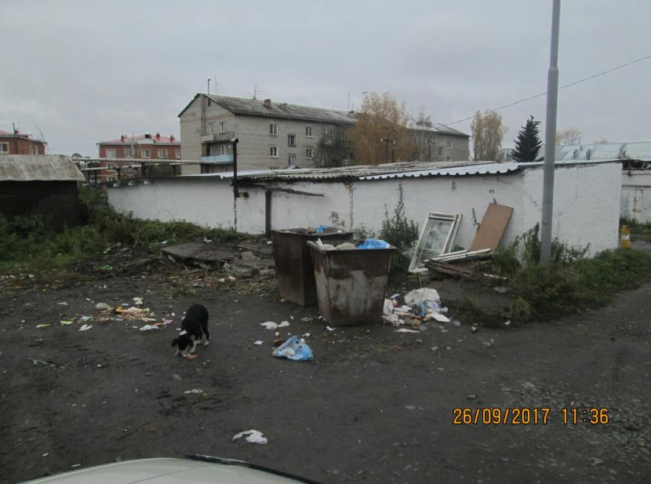

На основании результатов осмотра и испытаний комиссия считает, что:
- объект не соответствует СанПиН 42-128-4690-88 «Санитарные правила содержания территории населенных мест», СанПиН 2.1.2.2645-10 «Санитарно-эпидемиологические требования к условиям проживания в жилых зданиях и помещениях»;
- объект требует выполнения работ указанных в столбце № 8 таблицы настоящего акта.
Председатель комиссии:
Начальник отдела благоустройства и дорожной деятельности
Администрации Асиновского городского поселения Жевлаков В.В.____________________
Члены комиссии:
И.о. Начальника отдела по управлению имуществом и землями Администрации Асиновского городского поселения Родионова А.В. ________________
Инженер-техник Администрации Асиновского городского поселения Смирнова А.С._____
Инженер-техник Администрации Асиновского городского поселения Родина А.А._______

АКТ № 60
общего осмотра контейнерных площадок для сбора твердых коммунальных отходов
на 22.09.2017 г.
Реконструкция и ремонт контейнерных площадок для сбора твердых коммунальных отходов на территории муниципального образования «Асиновское городское поселение»
(Наименование здания (сооружения), адрес)
Комиссия в составе:
Председатель: Начальник отдела благоустройства и дорожной деятельности Администрации Асиновского городского поселения Жевлаков В.В.
Члены комиссии:
И.о. Начальника отдела по управлению имуществом и землями Администрации Асиновского городского поселения Родионова А.В.
Инженер-техник Администрации Асиновского городского поселения Родина А.А.
Инженер-техник Администрации Асиновского городского поселения Смирнова А.С.
произвели осмотр объекта и отметили следующее:
№ п/п | Наименование помещений конструкций, оборудования и элементов благоустройства | Ед. изм. | Количество |  | Количество контейнеров на контейнерной площадке | Оценка состояния или краткое описание дефекта и причин его возникновения с указанием объёма и места дефекта | Решение  о принятии мер
№ п/п |  | Ед. изм. | Всего | в т.ч. требует ремонта | Количество контейнеров на контейнерной площадке |  | Решение  о принятии мер
1 | 2 | 3 | 4 | 5 | 6 | 7 | 8
1 | Контейнерная площадка для сбора твердых коммунальных отходов, расположенная  напротив многоквартирного жилого дома по ул. Островского, 24 | шт. | 1 | 1 | 2 | -Организованы пути подъезда для автотранспорта;  - отсутствует необходимое асфальтобетонное основание;  - отсутствует ограждение из профилированного металлического листа и металлической сетки или зеленых насаждений;  - количество контейнеров не превышает допустимое число. | Необходимо:  - установить ограждение контейнерной площадки и произвести отсыпку песчано-гравийной смесью подъездных путей;  - организовать работы по устройству необходимого асфальтобетонного покрытия.

Фото №1

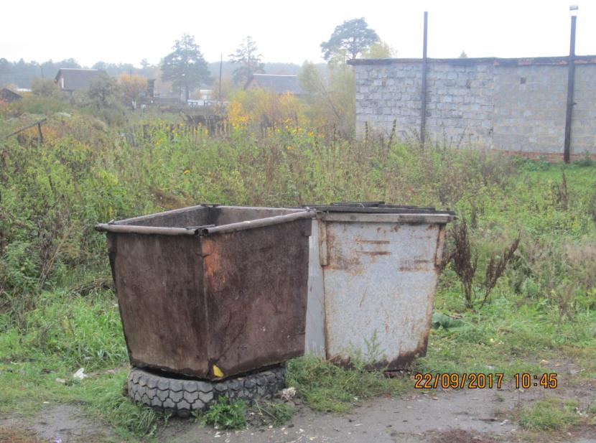

На основании результатов осмотра и испытаний комиссия считает, что:
- объект не соответствует СанПиН 42-128-4690-88 «Санитарные правила содержания территории населенных мест», СанПиН 2.1.2.2645-10 «Санитарно-эпидемиологические требования к условиям проживания в жилых зданиях и помещениях»;
- объект требует выполнения работ указанных в столбце № 8 таблицы настоящего акта.
Председатель комиссии:
Начальник отдела благоустройства и дорожной деятельности
Администрации Асиновского городского поселения Жевлаков В.В.____________________
Члены комиссии:
И.о. Начальника отдела по управлению имуществом и землями Администрации Асиновского городского поселения Родионова А.В. ________________
Инженер-техник Администрации Асиновского городского поселения Смирнова А.С._____
Инженер-техник Администрации Асиновского городского поселения Родина А.А._______

АКТ № 61
общего осмотра контейнерных площадок для сбора твердых коммунальных отходов
на 15.09.2017 г.
Реконструкция и ремонт контейнерных площадок для сбора твердых коммунальных отходов на территории муниципального образования «Асиновское городское поселение»
(Наименование здания (сооружения), адрес)
Комиссия в составе:
Председатель: Начальник отдела благоустройства и дорожной деятельности Администрации Асиновского городского поселения Жевлаков В.В.
Члены комиссии:
И.о. Начальника отдела по управлению имуществом и землями Администрации Асиновского городского поселения Родионова А.В.
Инженер-техник Администрации Асиновского городского поселения Родина А.А.
Инженер-техник Администрации Асиновского городского поселения Смирнова А.С.
произвели осмотр объекта и отметили следующее:
№ п/п | Наименование помещений конструкций, оборудования и элементов благоустройства | Ед. изм. | Количество |  | Количество контейнеров на контейнерной площадке | Оценка состояния или краткое описание дефекта и причин его возникновения с указанием объёма и места дефекта | Решение  о принятии мер
№ п/п |  | Ед. изм. | Всего | в т.ч. требует ремонта | Количество контейнеров на контейнерной площадке |  | Решение  о принятии мер
1 | 2 | 3 | 4 | 5 | 6 | 7 | 8
1 | Контейнерная площадка для сбора твердых коммунальных отходов, расположенная  напротив многоквартирного жилого дома по ул. Станционная, 32 | шт. | 1 | 1 | 5 | -Организованы пути подъезда для автотранспорта;  - Существует необходимое асфальтобетонное основание;  - Отсутствует ограждение из профилированного металлического листа и металлической сетки;  - количество контейнеров не превышает допустимое число. | Необходимо:  -провести работы по переносу контейнерной площадки
На основании результатов осмотра и испытаний комиссия считает, что:
- объект не соответствует СанПиН 42-128-4690-88 «Санитарные правила содержания территории населенных мест», СанПиН 2.1.2.2645-10 «Санитарно-эпидемиологические требования к условиям проживания в жилых зданиях и помещениях»;
- объект требует выполнения работ указанных в столбце № 8 таблицы настоящего акта.
Председатель комиссии:
Начальник отдела благоустройства и дорожной деятельности
Администрации Асиновского городского поселения Жевлаков В.В.____________________
Члены комиссии:
И.о. Начальника отдела по управлению имуществом и землями Администрации Асиновского городского поселения Родионова А.В. ________________
Инженер-техник Администрации Асиновского городского поселения Смирнова А.С._____
Инженер-техник Администрации Асиновского городского поселения Родина А.А._______
АКТ № 62
общего осмотра контейнерных площадок для сбора твердых коммунальных отходов
на 15.09.2017 г.
Реконструкция и ремонт контейнерных площадок для сбора твердых коммунальных отходов на территории муниципального образования «Асиновское городское поселение»
(Наименование здания (сооружения), адрес)
Комиссия в составе:
Председатель: Начальник отдела благоустройства и дорожной деятельности Администрации Асиновского городского поселения Жевлаков В.В.
Члены комиссии:
И.о. Начальника отдела по управлению имуществом и землями Администрации Асиновского городского поселения Родионова А.В.
Инженер-техник Администрации Асиновского городского поселения Родина А.А.
Инженер-техник Администрации Асиновского городского поселения Смирнова А.С.
произвели осмотр объекта и отметили следующее:
№ п/п | Наименование помещений конструкций, оборудования и элементов благоустройства | Ед. изм. | Количество |  | Количество контейнеров на контейнерной площадке | Оценка состояния или краткое описание дефекта и причин его возникновения с указанием объёма и места дефекта | Решение  о принятии мер
№ п/п |  | Ед. изм. | Всего | в т.ч. требует ремонта | Количество контейнеров на контейнерной площадке |  | Решение  о принятии мер
1 | 2 | 3 | 4 | 5 | 6 | 7 | 8
1 | Контейнерная площадка для сбора твердых коммунальных отходов, расположенная  напротив многоквартирного жилого дома по ул. Транспортная, 1 | шт. | 1 | 1 | 3 | -Организованы пути подъезда для автотранспорта;  - Существует необходимое асфальтобетонное основание;  - Существует ограждение из металлической сетки;  - количество контейнеров не превышает допустимое число. | Необходимо:  -произвести ремонт существующего ограждения контейнерной площадки
На основании результатов осмотра и испытаний комиссия считает, что:
- объект соответствует СанПиН 42-128-4690-88 «Санитарные правила содержания территории населенных мест», СанПиН 2.1.2.2645-10 «Санитарно-эпидемиологические требования к условиям проживания в жилых зданиях и помещениях»;
- объект требует выполнения работ указанных в столбце № 8 таблицы настоящего акта.
Председатель комиссии:
Начальник отдела благоустройства и дорожной деятельности
Администрации Асиновского городского поселения Жевлаков В.В.____________________
Члены комиссии:
И.о. Начальника отдела по управлению имуществом и землями Администрации Асиновского городского поселения Родионова А.В. ________________
Инженер-техник Администрации Асиновского городского поселения Смирнова А.С._____
Инженер-техник Администрации Асиновского городского поселения Родина А.А._______
АКТ № 63
общего осмотра контейнерных площадок для сбора твердых коммунальных отходов
на 15.09.2017 г.
Реконструкция и ремонт контейнерных площадок для сбора твердых коммунальных отходов на территории муниципального образования «Асиновское городское поселение»
(Наименование здания (сооружения), адрес)
Комиссия в составе:
Председатель: Начальник отдела благоустройства и дорожной деятельности Администрации Асиновского городского поселения Жевлаков В.В.
Члены комиссии:
И.о. Начальника отдела по управлению имуществом и землями Администрации Асиновского городского поселения Родионова А.В.
Инженер-техник Администрации Асиновского городского поселения Родина А.А.
Инженер-техник Администрации Асиновского городского поселения Смирнова А.С.
произвели осмотр объекта и отметили следующее:
№ п/п | Наименование помещений конструкций, оборудования и элементов благоустройства | Ед. изм. | Количество |  | Количество контейнеров на контейнерной площадке | Оценка состояния или краткое описание дефекта и причин его возникновения с указанием объёма и места дефекта | Решение  о принятии мер
№ п/п |  | Ед. изм. | Всего | в т.ч. требует ремонта | Количество контейнеров на контейнерной площадке |  | Решение  о принятии мер
1 | 2 | 3 | 4 | 5 | 6 | 7 | 8
1 | Контейнерная площадка для сбора твердых коммунальных отходов, расположенная  напротив многоквартирного жилого дома по ул. им. 370 Стрелковой дивизии, 26/3 | шт. | 1 | 1 | 5 | -Организованы пути подъезда для автотранспорта;  - отсутствует необходимое асфальтобетонное основание;  - отсутствует ограждение из профилированного металлического листа и металлической сетки или зеленых насаждений;  - количество контейнеров не превышает допустимое число. | Необходимо:  - установить ограждение контейнерной площадки и произвести отсыпку песчано-гравийной смесью подъездных путей;  - организовать работы по устройству необходимого асфальтобетонного покрытия.
На основании результатов осмотра и испытаний комиссия считает, что:
- объект соответствует СанПиН 42-128-4690-88 «Санитарные правила содержания территории населенных мест», СанПиН 2.1.2.2645-10 «Санитарно-эпидемиологические требования к условиям проживания в жилых зданиях и помещениях»;
- объект требует выполнения работ указанных в столбце № 8 таблицы настоящего акта.
Председатель комиссии:
Начальник отдела благоустройства и дорожной деятельности
Администрации Асиновского городского поселения Жевлаков В.В.____________________
Члены комиссии:
И.о. Начальника отдела по управлению имуществом и землями Администрации Асиновского городского поселения Родионова А.В. ________________
Инженер-техник Администрации Асиновского городского поселения Смирнова А.С._____
Инженер-техник Администрации Асиновского городского поселения Родина А.А._______
АКТ № 64
общего осмотра контейнерных площадок для сбора твердых коммунальных отходов
на 15.09.2017 г.
Реконструкция и ремонт контейнерных площадок для сбора твердых коммунальных отходов на территории муниципального образования «Асиновское городское поселение»
(Наименование здания (сооружения), адрес)
Комиссия в составе:
Председатель: Начальник отдела благоустройства и дорожной деятельности Администрации Асиновского городского поселения Жевлаков В.В.
Члены комиссии:
И.о. Начальника отдела по управлению имуществом и землями Администрации Асиновского городского поселения Родионова А.В.
Инженер-техник Администрации Асиновского городского поселения Родина А.А.
Инженер-техник Администрации Асиновского городского поселения Смирнова А.С.
произвели осмотр объекта и отметили следующее:
№ п/п | Наименование помещений конструкций, оборудования и элементов благоустройства | Ед. изм. | Количество |  | Количество контейнеров на контейнерной площадке | Оценка состояния или краткое описание дефекта и причин его возникновения с указанием объёма и места дефекта | Решение  о принятии мер
№ п/п |  | Ед. изм. | Всего | в т.ч. требует ремонта | Количество контейнеров на контейнерной площадке |  | Решение  о принятии мер
1 | 2 | 3 | 4 | 5 | 6 | 7 | 8
1 | Контейнерная площадка для сбора твердых коммунальных отходов, расположенная  напротив многоквартирного жилого дома по ул. им. Гончарова, 156 | шт. | 1 | 1 | 3 | -Организованы пути подъезда для автотранспорта;  - Существует необходимое асфальтобетонное основание;  - Существует ограждение из металлической сетки;  - количество контейнеров не превышает допустимое число. | Необходимо:  -произвести ремонт существующего ограждения контейнерной площадки
На основании результатов осмотра и испытаний комиссия считает, что:
- объект соответствует СанПиН 42-128-4690-88 «Санитарные правила содержания территории населенных мест», СанПиН 2.1.2.2645-10 «Санитарно-эпидемиологические требования к условиям проживания в жилых зданиях и помещениях»;
- объект требует выполнения работ указанных в столбце № 8 таблицы настоящего акта.
Председатель комиссии:
Начальник отдела благоустройства и дорожной деятельности
Администрации Асиновского городского поселения Жевлаков В.В.____________________
Члены комиссии:
И.о. Начальника отдела по управлению имуществом и землями Администрации Асиновского городского поселения Родионова А.В. ________________
Инженер-техник Администрации Асиновского городского поселения Смирнова А.С._____
Инженер-техник Администрации Асиновского городского поселения Родина А.А._______
АКТ № 65
общего осмотра контейнерных площадок для сбора твердых коммунальных отходов
на 15.09.2017 г.
Реконструкция и ремонт контейнерных площадок для сбора твердых коммунальных отходов на территории муниципального образования «Асиновское городское поселение»
(Наименование здания (сооружения), адрес)
Комиссия в составе:
Председатель: Начальник отдела благоустройства и дорожной деятельности Администрации Асиновского городского поселения Жевлаков В.В.
Члены комиссии:
И.о. Начальника отдела по управлению имуществом и землями Администрации Асиновского городского поселения Родионова А.В.
Инженер-техник Администрации Асиновского городского поселения Родина А.А.
Инженер-техник Администрации Асиновского городского поселения Смирнова А.С.
произвели осмотр объекта и отметили следующее:
№ п/п | Наименование помещений конструкций, оборудования и элементов благоустройства | Ед. изм. | Количество |  | Количество контейнеров на контейнерной площадке | Оценка состояния или краткое описание дефекта и причин его возникновения с указанием объёма и места дефекта | Решение
 |  |  |  |  |  |  | о принятии мер
№ п/п |  | Ед. изм. | Всего | в т.ч. требует ремонта | Количество контейнеров на контейнерной площадке
1 | 2 | 3 | 4 | 5 | 6 | 7 | 8
1 | Контейнерная площадка для сбора твердых коммунальных отходов, расположенная  напротив многоквартирного жилого дома по ул. им. Ленина, 89 | шт. | 1 | 1 | 2 | -Организованы пути подъезда для автотранспорта;  - существует необходимое асфальтобетонное основание;  - существует ограждение из бетонно- кирпичной кладки  - количество контейнеров не превышает допустимое число. | - Необходимо:  - произвести ремонт ограждения контейнерной площадки
На основании результатов осмотра и испытаний комиссия считает, что:
- объект соответствует СанПиН 42-128-4690-88 «Санитарные правила содержания территории населенных мест», СанПиН 2.1.2.2645-10 «Санитарно-эпидемиологические требования к условиям проживания в жилых зданиях и помещениях»;
- объект требует выполнения работ указанных в столбце № 8 таблицы настоящего акта.
Председатель комиссии:
Начальник отдела благоустройства и дорожной деятельности
Администрации Асиновского городского поселения Жевлаков В.В.____________________
Члены комиссии:
И.о. Начальника отдела по управлению имуществом и землями Администрации Асиновского городского поселения Родионова А.В. ________________
Инженер-техник Администрации Асиновского городского поселения Смирнова А.С._____
Инженер-техник Администрации Асиновского городского поселения Родина А.А._______

АКТ № 66
общего осмотра контейнерных площадок для сбора твердых коммунальных отходов
на 15.09.2017 г.
Реконструкция и ремонт контейнерных площадок для сбора твердых коммунальных отходов на территории муниципального образования «Асиновское городское поселение»
(Наименование здания (сооружения), адрес)
Комиссия в составе:
Председатель: Начальник отдела благоустройства и дорожной деятельности Администрации Асиновского городского поселения Жевлаков В.В.
Члены комиссии:
И.о. Начальника отдела по управлению имуществом и землями Администрации Асиновского городского поселения Родионова А.В.
Инженер-техник Администрации Асиновского городского поселения Родина А.А.
Инженер-техник Администрации Асиновского городского поселения Смирнова А.С.
произвели осмотр объекта и отметили следующее:
№ п/п | Наименование помещений конструкций, оборудования и элементов благоустройства | Ед. изм. | Количество |  | Количество контейнеров на контейнерной площадке | Оценка состояния или краткое описание дефекта и причин его возникновения с указанием объёма и места дефекта | Решение  о принятии мер
№ п/п |  | Ед. изм. | Всего | в т.ч. требует ремонта | Количество контейнеров на контейнерной площадке |  | Решение  о принятии мер
1 | 2 | 3 | 4 | 5 | 6 | 7 | 8
1 | Контейнерная площадка для сбора твердых коммунальных отходов, расположенная  напротив многоквартирного жилого дома по ул. им. Ленина, 135 | шт. | 1 | 1 | 3 | -Организованы пути подъезда для автотранспорта;  - существует необходимое асфальтобетонное основание;  - существует ограждение из бетонно -кирпичной кладки  - количество контейнеров не превышает допустимое число. | Необходимо:  - произвести ремонт ограждения контейнерной площадки

На основании результатов осмотра и испытаний комиссия считает, что:
- объект соответствует СанПиН 42-128-4690-88 «Санитарные правила содержания территории населенных мест», СанПиН 2.1.2.2645-10 «Санитарно-эпидемиологические требования к условиям проживания в жилых зданиях и помещениях»;
- объект требует выполнения работ указанных в столбце № 8 таблицы настоящего акта.
Председатель комиссии:
Начальник отдела благоустройства и дорожной деятельности
Администрации Асиновского городского поселения Жевлаков В.В.____________________
Члены комиссии:
И.о. Начальника отдела по управлению имуществом и землями Администрации Асиновского городского поселения Родионова А.В. ________________
Инженер-техник Администрации Асиновского городского поселения Смирнова А.С._____
Инженер-техник Администрации Асиновского городского поселения Родина А.А._______
АКТ № 67
общего осмотра контейнерных площадок для сбора твердых коммунальных отходов
на 15.09.2017 г.
Реконструкция и ремонт контейнерных площадок для сбора твердых коммунальных отходов на территории муниципального образования «Асиновское городское поселение»
(Наименование здания (сооружения), адрес)
Комиссия в составе:
Председатель: Начальник отдела благоустройства и дорожной деятельности Администрации Асиновского городского поселения Жевлаков В.В.
Члены комиссии:
И.о. Начальника отдела по управлению имуществом и землями Администрации Асиновского городского поселения Родионова А.В.
Инженер-техник Администрации Асиновского городского поселения Родина А.А.
Инженер-техник Администрации Асиновского городского поселения Смирнова А.С.
произвели осмотр объекта и отметили следующее:
№ п/п | Наименование помещений конструкций, оборудования и элементов благоустройства | Ед. изм. | Количество |  | Количество контейнеров на контейнерной площадке | Оценка состояния или краткое описание дефекта и причин его возникновения с указанием объёма и места дефекта | Решение  о принятии мер
№ п/п |  | Ед. изм. | Всего | в т.ч. требует ремонта | Количество контейнеров на контейнерной площадке |  | Решение  о принятии мер
1 | 2 | 3 | 4 | 5 | 6 | 7 | 8
1 | Контейнерная площадка для сбора твердых коммунальных отходов, расположенная  напротив многоквартирного жилого дома по ул. И. Черных, 16 | шт. | 1 | 1 | 3 | -Организованы пути подъезда для автотранспорта;  - отсутствует необходимое асфальтобетонное основание;  - отсутствует ограждение из профилированного металлического листа и металлической сетки или зеленых насаждений;  - количество контейнеров не превышает допустимое число. | Необходимо:  - установить ограждение контейнерной площадки и произвести отсыпку песчано-гравийной смесью подъездных путей;  - организовать работы по устройству необходимого асфальтобетонного покрытия.
На основании результатов осмотра и испытаний комиссия считает, что:
- объект не соответствует СанПиН 42-128-4690-88 «Санитарные правила содержания территории населенных мест», СанПиН 2.1.2.2645-10 «Санитарно-эпидемиологические требования к условиям проживания в жилых зданиях и помещениях»;
- объект требует выполнения работ указанных в столбце № 8 таблицы настоящего акта.
Председатель комиссии:
Начальник отдела благоустройства и дорожной деятельности
Администрации Асиновского городского поселения Жевлаков В.В.____________________
Члены комиссии:
И.о. Начальника отдела по управлению имуществом и землями Администрации Асиновского городского поселения Родионова А.В. ________________
Инженер-техник Администрации Асиновского городского поселения Смирнова А.С._____
Инженер-техник Администрации Асиновского городского поселения Родина А.А._______
АКТ № 69
общего осмотра контейнерных площадок для сбора твердых коммунальных отходов
на 27.09.2017 г.
Реконструкция и ремонт контейнерных площадок для сбора твердых коммунальных отходов на территории муниципального образования «Асиновское городское поселение»
(Наименование здания (сооружения), адрес)
Комиссия в составе:
Председатель: Начальник отдела благоустройства и дорожной деятельности Администрации Асиновского городского поселения Жевлаков В.В.
Члены комиссии:
И.о. Начальника отдела по управлению имуществом и землями Администрации Асиновского городского поселения Родионова А.В.
Инженер-техник Администрации Асиновского городского поселения Родина А.А.
Инженер-техник Администрации Асиновского городского поселения Смирнова А.С.
произвели осмотр объекта и отметили следующее:
№ п/п | Наименование помещений конструкций, оборудования и элементов благоустройства | Ед. изм. | Количество |  | Количество контейнеров на контейнерной площадке | Оценка состояния или краткое описание дефекта и причин его возникновения с указанием объёма и места дефекта | Решение  о принятии мер
№ п/п |  | Ед. изм. | Всего | в т.ч. требует ремонта | Количество контейнеров на контейнерной площадке |  | Решение  о принятии мер
1 | 2 | 3 | 4 | 5 | 6 | 7 | 8
1 | Контейнерная площадка для сбора твердых коммунальных отходов, расположенная  напротив многоквартирного жилого дома по ул. Партизанская 81/1 | шт. | 1 | 1 | 3 | -Организованы пути подъезда для автотранспорта;  - существует необходимое асфальтобетонное основание;  - отсутствует ограждение из профилированного металлического листа и металлической сетки или зеленых насаждений;  - количество контейнеров не превышает допустимое число. | Необходимо:  - установить ограждение контейнерной площадки и произвести отсыпку песчано-гравийной смесью подъездных путей.

Фото №1

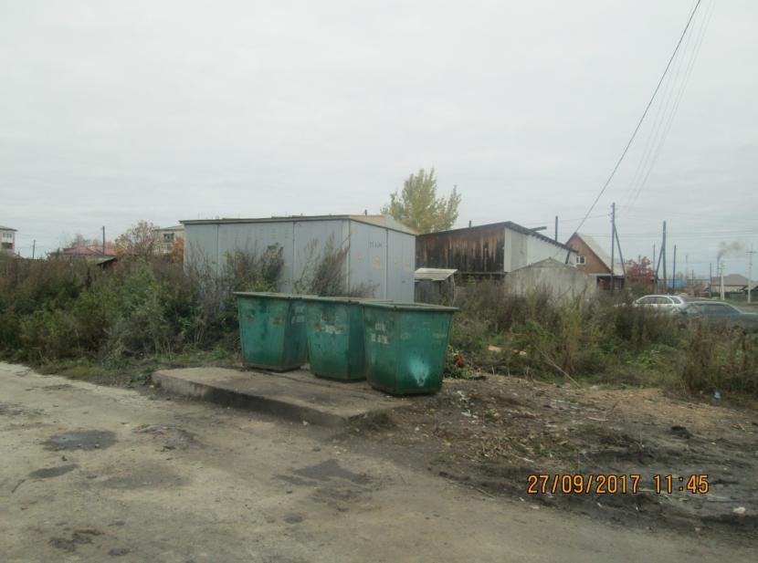

На основании результатов осмотра и испытаний комиссия считает, что:
- объект не соответствует СанПиН 42-128-4690-88 «Санитарные правила содержания территории населенных мест», СанПиН 2.1.2.2645-10 «Санитарно-эпидемиологические требования к условиям проживания в жилых зданиях и помещениях»;
- объект требует выполнения работ указанных в столбце № 8 таблицы настоящего акта.
Председатель комиссии:
Начальник отдела благоустройства и дорожной деятельности
Администрации Асиновского городского поселения Жевлаков В.В.____________________
Члены комиссии:
И.о. Начальника отдела по управлению имуществом и землями Администрации Асиновского городского поселения Родионова А.В. ________________
Инженер-техник Администрации Асиновского городского поселения Смирнова А.С._____
Инженер-техник Администрации Асиновского городского поселения Родина А.А._______

АКТ № 70
общего осмотра контейнерных площадок для сбора твердых коммунальных отходов
на 27.09.2017 г.
Реконструкция и ремонт контейнерных площадок для сбора твердых коммунальных отходов на территории муниципального образования «Асиновское городское поселение»
(Наименование здания (сооружения), адрес)
Комиссия в составе:
Председатель: Начальник отдела благоустройства и дорожной деятельности Администрации Асиновского городского поселения Жевлаков В.В.
Члены комиссии:
И.о. Начальника отдела по управлению имуществом и землями Администрации Асиновского городского поселения Родионова А.В.
Инженер-техник Администрации Асиновского городского поселения Родина А.А.
Инженер-техник Администрации Асиновского городского поселения Смирнова А.С.
произвели осмотр объекта и отметили следующее:
№ п/п | Наименование помещений конструкций, оборудования и элементов благоустройства | Ед. изм. | Количество |  | Количество контейнеров на контейнерной площадке | Оценка состояния или краткое описание дефекта и причин его возникновения с указанием объёма и места дефекта | Решение  о принятии мер
№ п/п |  | Ед. изм. | Всего | в т.ч. требует ремонта | Количество контейнеров на контейнерной площадке |  | Решение  о принятии мер
1 | 2 | 3 | 4 | 5 | 6 | 7 | 8
1 | Контейнерная площадка для сбора твердых коммунальных отходов, расположенная  напротив многоквартирного жилого дома по ул. им. Ленина 55/1 | шт. | 1 | 1 | 1 | -Организованы пути подъезда для автотранспорта;  - отсутствует необходимое асфальтобетонное основание;  - отсутствует ограждение из профилированного металлического листа и металлической сетки или зеленых насаждений;  - количество контейнеров не превышает допустимое число. | Необходимо:  - установить ограждение контейнерной площадки и произвести отсыпку песчано-гравийной смесью подъездных путей;  - организовать работы по устройству необходимого асфальтобетонного покрытия.

Фото №1

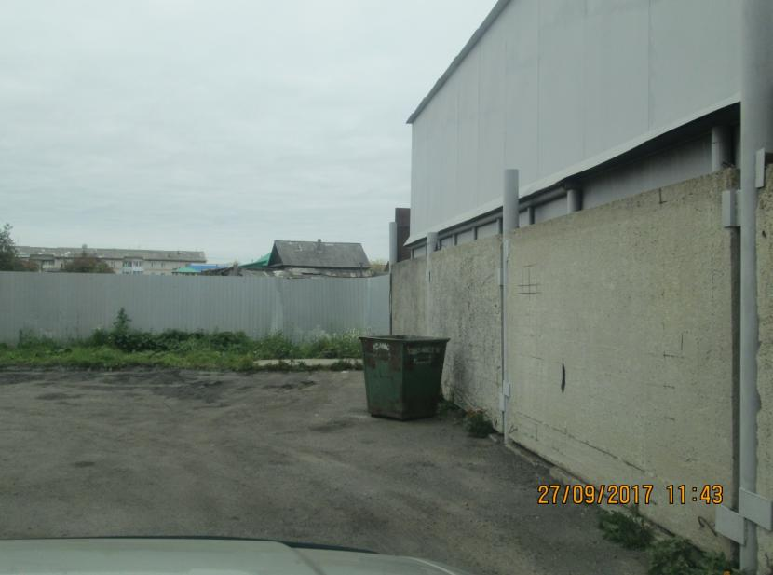

На основании результатов осмотра и испытаний комиссия считает, что:
- объект не соответствует СанПиН 42-128-4690-88 «Санитарные правила содержания территории населенных мест», СанПиН 2.1.2.2645-10 «Санитарно-эпидемиологические требования к условиям проживания в жилых зданиях и помещениях»;
- объект требует выполнения работ указанных в столбце № 8 таблицы настоящего акта.
Председатель комиссии:
Начальник отдела благоустройства и дорожной деятельности
Администрации Асиновского городского поселения Жевлаков В.В.____________________
Члены комиссии:
И.о. Начальника отдела по управлению имуществом и землями Администрации Асиновского городского поселения Родионова А.В. ________________
Инженер-техник Администрации Асиновского городского поселения Смирнова А.С._____
Инженер-техник Администрации Асиновского городского поселения Родина А.А._______

АКТ № 71
общего осмотра контейнерных площадок для сбора твердых коммунальных отходов
на 27.09.2017 г.
Реконструкция и ремонт контейнерных площадок для сбора твердых коммунальных отходов на территории муниципального образования «Асиновское городское поселение»
(Наименование здания (сооружения), адрес)
Комиссия в составе:
Председатель: Начальник отдела благоустройства и дорожной деятельности Администрации Асиновского городского поселения Жевлаков В.В.
Члены комиссии:
И.о. Начальника отдела по управлению имуществом и землями Администрации Асиновского городского поселения Родионова А.В.
Инженер-техник Администрации Асиновского городского поселения Родина А.А.
Инженер-техник Администрации Асиновского городского поселения Смирнова А.С.
произвели осмотр объекта и отметили следующее:
№ п/п | Наименование помещений конструкций, оборудования и элементов благоустройства | Ед. изм. | Количество |  | Количество контейнеров на контейнерной площадке | Оценка состояния или краткое описание дефекта и причин его возникновения с указанием объёма и места дефекта | Решение  о принятии мер
№ п/п |  | Ед. изм. | Всего | в т.ч. требует ремонта | Количество контейнеров на контейнерной площадке |  | Решение  о принятии мер
1 | 2 | 3 | 4 | 5 | 6 | 7 | 8
1 | Контейнерная площадка для сбора твердых коммунальных отходов, расположенная  напротив многоквартирного жилого дома по ул. им. 370 Стрелковой дивизии, 54 | шт. | 1 | 1 | 1 | -Организованы пути подъезда для автотранспорта;  - отсутствует необходимое асфальтобетонное основание;  - отсутствует ограждение из профилированного металлического листа и металлической сетки или зеленых насаждений;  - количество контейнеров не превышает допустимое число. | Необходимо:  - установить ограждение контейнерной площадки и произвести отсыпку песчано-гравийной смесью подъездных путей;  - организовать работы по устройству необходимого асфальтобетонного покрытия.

Фото №1

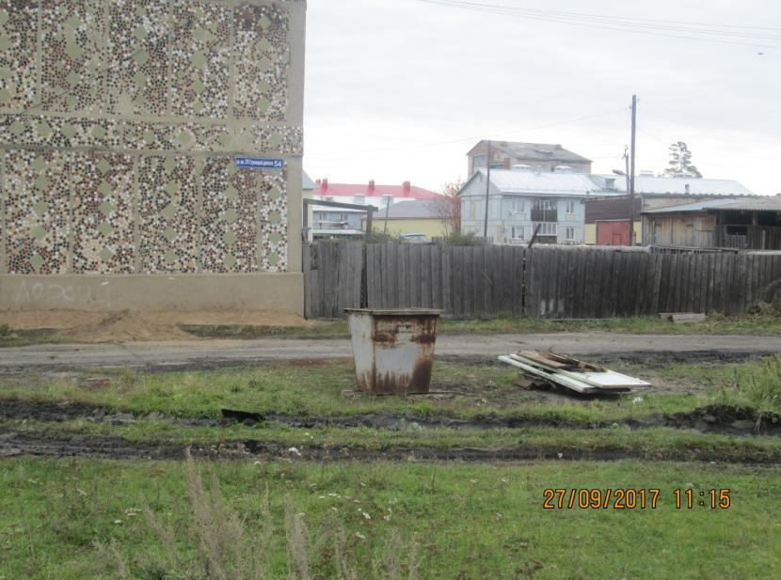

На основании результатов осмотра и испытаний комиссия считает, что:
- объект не соответствует СанПиН 42-128-4690-88 «Санитарные правила содержания территории населенных мест», СанПиН 2.1.2.2645-10 «Санитарно-эпидемиологические требования к условиям проживания в жилых зданиях и помещениях»;
- объект требует выполнения работ указанных в столбце № 8 таблицы настоящего акта.
Председатель комиссии:
Начальник отдела благоустройства и дорожной деятельности
Администрации Асиновского городского поселения Жевлаков В.В.____________________
Члены комиссии:
И.о. Начальника отдела по управлению имуществом и землями Администрации Асиновского городского поселения Родионова А.В. ________________
Инженер-техник Администрации Асиновского городского поселения Смирнова А.С._____
Инженер-техник Администрации Асиновского городского поселения Родина А.А._______

АКТ № 72
общего осмотра контейнерных площадок для сбора твердых коммунальных отходов
на 27.09.2017 г.
Реконструкция и ремонт контейнерных площадок для сбора твердых коммунальных отходов на территории муниципального образования «Асиновское городское поселение»
(Наименование здания (сооружения), адрес)
Комиссия в составе:
Председатель: Начальник отдела благоустройства и дорожной деятельности Администрации Асиновского городского поселения Жевлаков В.В.
Члены комиссии:
И.о. Начальника отдела по управлению имуществом и землями Администрации Асиновского городского поселения Родионова А.В.
Инженер-техник Администрации Асиновского городского поселения Родина А.А.
Инженер-техник Администрации Асиновского городского поселения Смирнова А.С.
произвели осмотр объекта и отметили следующее:
№ п/п | Наименование помещений конструкций, оборудования и элементов благоустройства | Ед. изм. | Количество |  | Количество контейнеров на контейнерной площадке | Оценка состояния или краткое описание дефекта и причин его возникновения с указанием объёма и места дефекта | Решение  о принятии мер
№ п/п |  | Ед. изм. | Всего | в т.ч. требует ремонта | Количество контейнеров на контейнерной площадке |  | Решение  о принятии мер
1 | 2 | 3 | 4 | 5 | 6 | 7 | 8
1 | Контейнерная площадка для сбора твердых коммунальных отходов, расположенная  напротив многоквартирного жилого дома по ул. Лесная 39 | шт. | 1 | 1 | 1 | -Организованы пути подъезда для автотранспорта;  - отсутствует необходимое асфальтобетонное основание;  - отсутствует ограждение из профилированного металлического листа и металлической сетки или зеленых насаждений;  - количество контейнеров не превышает допустимое число. | Необходимо:  - установить ограждение контейнерной площадки и произвести отсыпку песчано-гравийной смесью подъездных путей;  - организовать работы по устройству необходимого асфальтобетонного покрытия.
На основании результатов осмотра и испытаний комиссия считает, что:
- объект не соответствует СанПиН 42-128-4690-88 «Санитарные правила содержания территории населенных мест», СанПиН 2.1.2.2645-10 «Санитарно-эпидемиологические требования к условиям проживания в жилых зданиях и помещениях»;
- объект требует выполнения работ указанных в столбце № 8 таблицы настоящего акта.
Председатель комиссии:
Начальник отдела благоустройства и дорожной деятельности
Администрации Асиновского городского поселения Жевлаков В.В.____________________
Члены комиссии:
И.о. Начальника отдела по управлению имуществом и землями Администрации Асиновского городского поселения Родионова А.В.________________
Инженер-техник Администрации Асиновского городского поселения Смирнова А.С._____
Инженер-техник Администрации Асиновского городского поселения Родина А.А._______
АКТ № 76
общего осмотра территорий муниципального образования под устройство новых контейнерных площадок для сбора твердых коммунальных отходов
на 27.09.2017 г.
Реконструкция и ремонт контейнерных площадок для сбора твердых коммунальных отходов на территории муниципального образования «Асиновское городское поселение»
(Наименование здания (сооружения), адрес)
Комиссия в составе:
Председатель: Начальник отдела благоустройства и дорожной деятельности Администрации Асиновского городского поселения Жевлаков В.В.
Члены комиссии:
И.о. Начальника отдела по управлению имуществом и землями Администрации Асиновского городского поселения Родионова А.В.
Инженер-техник Администрации Асиновского городского поселения Родина А.А.
Инженер-техник Администрации Асиновского городского поселения Смирнова А.С.
произвели осмотр объекта и отметили следующее:
На территории муниципального образования «Асиновское городское поселение» существует две дворовые территории, расположенные по адресу: ул. им. Крупской, 20 и ул. АВПУ, 2, которые не оборудованы площадками для сбора твердых коммунальных отходов, соответствующих СанПиН 42-128-4690-88 «Санитарные правила содержания территории населенных мест», СанПиН 2.1.2.2645-10 «Санитарно-эпидемиологические требования к условиям проживания в жилых зданиях и помещениях»;
Так же в результате осмотра контейнерных площадок для сбора твердых коммунальных отходов на территории муниципального образования «Асиновское городское поселение» выявлено, что контейнера для временного размещения твердых коммунальных отходов, расположенные на контейнерных площадках, находятся в неудовлетворительном состоянии и требуют ремонта или замены.

Председатель комиссии:
Начальник отдела благоустройства и дорожной деятельности
Администрации Асиновского городского поселения Жевлаков В.В.____________________
Члены комиссии:
И.о. Начальника отдела по управлению имуществом и землями Администрации Асиновского городского поселения Родионова А.В.________________
Инженер-техник Администрации Асиновского городского поселения Смирнова А.С._____
Инженер-техник Администрации Асиновского городского поселения Родина А.А._______

Приложение №2к Подпрограмме 4

Эскиз контейнерной площадки для сбора твердых коммунальных отходов

Контейнерная площадка 5-и местная (профлист)

Контейнерная площадка 3-х местная (профлист)

Контейнерная площадка 2-х местная (профлист)

Приложение №3к Подпрограмме 4

Эскиз металлического контейнера для мусора объемом 0,75 м³
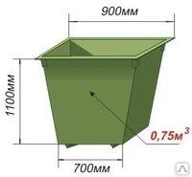

ПОДПРОГРАММА 5
«БЛАГОУСТРОЙСТВО МЕСТ ОБЩЕГО ПОЛЬЗОВАНИЯ»

- Паспорт Подпрограммы 5

Наименование подпрограммы 5 | «Благоустройство мест общего пользования»  (Далее – Подпрограмма 5)
Соисполнитель муниципальной программы (ответственный за подпрограмму 5) | Отдел благоустройства и дорожной деятельности Администрации Асиновского городского поселения, структурные подразделения Администрации Асиновского городского поселения
Участники подпрограммы 5 | Структурные подразделения Администрации Асиновского городского поселения, Администрация Асиновского городского поселения, подрядные организации
Цель подпрограммы 5 | Благоустройство мест общего пользования
Показатели цели подпрограммы 5 и их значения (с детализацией по годам реализации) | Показатели цели |  | 2019 |  | 2020 |  | 2021
 | Степень выполнения муниципальных заданий, % |  | 100 |  | 100 |  | 100
Задачи подпрограммы 5 | Задача 1. Благоустройство мест общего пользования
Показатели задач подпрограммы 5 и их значения (с детализацией по годам реализации) | Показатели задачи |  | 2019 |  | 2020 |  | 2021
 | Задача 1. Количество реализованных мероприятий, ед. |  | 2 |  | 2 |  | 2
Ведомственные целевые программы, входящие в состав подпрограммы 5 (далее-ВЦП) | Отсутствуют
Сроки реализации подпрограммы 5 | 2019– 2021
Объем и источники финансирования подпрограммы 5 (с детализацией по годам реализации, тыс. рублей) | Источники | Всего |  | 2019 |  | 2020 |  | 2021
 | федеральный бюджет (по согласованию) | 0,00 |  | 0,00 |  | 0,00 |  | 0,00
 | областной бюджет | 0,00 |  | 0,00 |  | 0,00 |  | 0,00
 | местные бюджеты (по согласованию) | 13760,50 |  | 3820,10 |  | 5340,40 |  | 4600,00
 | внебюджетные источники (по согласованию) | 0,00 |  | 0,00 |  | 0,00 |  | 0,00
 | всего по источникам | 13760,50 |  | 3820,10 |  | 5340,40 |  | 4600,00

- Характеристика текущего состояния сферы реализации Подпрограммы 5

Благоустройство мест массового пребывания населения, общественных территорий невозможно осуществлять без комплексного подхода. При отсутствии проекта благоустройства получить многофункциональную адаптивную среду для проживания граждан не представляется возможным. При выполнении работ по благоустройству необходимо учитывать мнение жителей и сложившуюся инфраструктуру территорий муниципального образования для определения функциональных зон. Комплексный подход позволяет наиболее полно и в то же время детально охватить весь объем проблем, решение которых может обеспечить комфортные условия проживания всего населения. К этим условиям относятся благоустроенные общественные территории, чистые улицы, зеленые насаждения. Важнейшей задачей Администрации Асиновского городского поселения является формирование и обеспечение среды комфортной и благоприятной для проживания населения. Учитывая сложность проблем и необходимость выработки комплексного и системного решения, обеспечивающего кардинальное улучшение качества жизни населения, представляется наиболее эффективным решать существующие проблемы в рамках Подпрограммы 5. Для здорового образа жизни и физического развития детей, их занятости установка детских игровых площадок, малых архитектурных форм является необходимым аспектом благоустройства территорий муниципального образования. Подпрограмма 5 «Благоустройство мест общего пользования» позволит благоустроить общественные территории, благоустроить облик, улучшить экологическую обстановку, создать условия для комфортного и безопасного проживания и отдыха жителей.

- Цель и задачи Подпрограммы 5

Целью Подпрограммы 5 является повышение уровня благоустройства территорий муниципального образования, создание гармоничных и благоприятных условий проживания жителей за счет совершенствования внешнего благоустройства.
Для достижения поставленных целей предполагается решение следующих задач:
- содержание и обустройство городских туалетов;
- подготовка к культурно-массовым мероприятиям;
- завоз песка на детские площадки;
- содержание объектов общего пользования.

- Описание мероприятий Подпрограммы 5

Мероприятия Подпрограммы 5:
- содержание и обустройство городских туалетов;
- подготовка к культурно-массовым мероприятиям (приобретение детского игрового и спортивного оборудования);
- содержание объектов общего пользования.

Перечень показателей цели и задач Подпрограммы 5
и сведения о порядке сбора информации по показателям и методике их расчета
№ п/п | Наименование показателя | Единица измерения | Временные характеристики показателя  <1> | Алгоритм формирования (формула) расчета показателя  <2> | Метод сбора информации  <3> | Ответственный за сбор данных по показателю  <4> | Дата получения фактического значения показателя  <5>

Показатели цели Подпрограммы 5
1. | Степень выполнения муниципальных заданий, % | % | за отчетный период | абсолютное значение (нарастающим итогом) | Информация о заключенных контрактах | отдел благоустройства и дорожной деятельности Администрации Асиновского городского поселения | февраль года, следующего за отчетным годом
Показатели задачи 1.
2. | Количество реализованных мероприятий, ед. | ед. | на конец отчетного периода | абсолютное значение (нарастающим итогом) | Количество заключенных контрактов | отдел благоустройства и дорожной деятельности Администрации Асиновского городского поселения | февраль года, следующего за отчетным годом

Перечень ведомственных целевых программ, основных
мероприятий и ресурсное обеспечение
реализации Подпрограммы 5
№  п/п | Наименование подпрограммы 5, задачи подпрограммы 5, ВЦП (основного мероприятия) муниципальной программы |  | Срок реализации | Объем финансирования (тыс. рублей) |  |  | В том числе за счет средств: |  |  |  |  |  |  | Участник/  участник мероприятия |  | Показатели конечного результата ВЦП (основного мероприятия), показатели непосредственного результата мероприятий, входящих в состав основного мероприятия, по годам реализации
 |  |  |  |  |  |  | федерального бюджета (по согласованию) | областного бюджета (по согласованию) |  |  | местных бюджетов | внебюджетных источников (по согласованию)
 |  |  |  |  |  |  |  |  |  |  |  |  |  |  |  | наименование и единица измерения |  | значения по годам реализации
 | Подпрограмма 5 «Благоустройство мест общего пользования»
1 | Задача 1. «Благоустройство мест общего пользования»
1.1 | Основное мероприятие: «Благоустройство мест общего пользования» в том числе: | всего |  |  | 13760,50 | 0,00 |  |  | 0,00 | 13760,50 |  |  | 0,00 |  | Администрация Асиновского городского поселения |  | Х | Х
1.1 |  | 2019 |  |  | 3820,10 | 0,00 |  |  | 0,00 | 3820,10 |  |  | 0,00 |  |  |  | Количество реализованных мероприятий, ед. | 2
1.1 |  | 2020 |  |  | 5340,40 | 0,00 |  |  | 0,00 | 5340,40 |  |  | 0,00 |  |  |  | Количество реализованных мероприятий, ед. | 2
1.1 |  | 2021 |  |  | 4600,00 | 0,00 |  |  | 0,00 | 4600,00 |  |  | 0,00 |  |  |  | Количество реализованных мероприятий, ед. | 2
1.1.1 | Мероприятие «Обустройство и содержание общественных территорий» | всего |  |  | 12259,80 | 0,00 |  |  | 0,00 | 12259,80 |  |  | 0,00 |  | Администрация Асиновского городского поселения |  | X | X
1.1.1 |  | 2019 |  |  | 3019,40 | 0,00 |  |  | 0,00 | 3019,40 |  |  | 0,00 |  |  |  | Количество реализованных мероприятий, ед. | 1
1.1.1 |  | 2020 |  |  | 4840,40 | 0,00 |  |  | 0,00 | 4840,40 |  |  | 0,00 |  |  |  | Количество реализованных мероприятий, ед. | 1
1.1.1 |  | 2021 |  |  | 4400,00 | 0,00 |  |  | 0,00 | 4400,00 |  |  | 0,00 |  |  |  | Количество реализованных мероприятий, ед. | 1
1.1.2 | Мероприятие «Благоустройство городских территорий к культурно-массовым мероприятиям, вовлечение населения в благоустройство» | всего |  |  | 1500,70 | 0,00 |  |  | 0,00 | 1500,70 |  |  | 0,00 |  | Администрация Асиновского городского поселения |  | Х | Х
1.1.2 |  | 2019 |  |  | 800,70 | 0,00 |  |  | 0,00 | 800,70 |  |  | 0,00 |  |  |  | Количество реализованных мероприятий, ед. | 1
1.1.2 |  | 2020 |  |  | 500,00 | 0,00 |  |  | 0,00 | 500,00 |  |  | 0,00 |  |  |  | Количество реализованных мероприятий, ед. | 1
1.1.2 |  | 2021 |  |  | 200,00 | 0,00 |  |  | 0,0 | 200,00 |  |  | 0,00 |  |  |  | Количество реализованных мероприятий, ед. | 1
Итого по подпрограмме 5 |  | Всего |  |  | 13760,50 | 0,00 |  |  | 0,00 | 13760,50 |  |  | 0,00
 |  | 2019 |  |  | 3820,10 | 0,00 |  |  | 0,00 | 3820,10 |  |  | 0,00
 |  | 2020 |  |  | 5340,40 | 0,00 |  |  | 0,00 | 5340,40 |  |  | 0,00
 |  | 2021 |  |  | 4600,00 | 0,00 |  |  | 0,00 | 4600,00 |  |  | 0,00

